ООО «СИБУР»
«___»____________ 2022 г.
Руководство администратора СУН
Проект
« Meridium v4» .
Редакция 2.0
г. Москва
2022 г.

1. ЛИСТ СОГЛАСОВАНИЯ
Должностные лица, согласующие документ (указать должность) | Дата | Подпись | Ф.И.О.  (по алфавиту)

Оглавление

1 ОСНОВНЫЕ ПОНЯТИЯ И ОПРЕДЕЛЕНИЯ 2
1.1 ТЕРМИНЫ И ОПРЕДЕЛЕНИЯ 2
2 ОБЩИЕ СВЕДЕНИЯ О СИСТЕМЕ 3
2.1 ПОЛНОЕ НАИМЕНОВАНИЕ СИСТЕМЫ И ЕЕ УСЛОВНОЕ ОБОЗНАЧЕНИЕ 3
2.2 НАЗНАЧЕНИЕ И ЦЕЛИ СОЗДАНИЯ СУН 3
2.3 РЕЖИМЫ ФУНКЦИОНИРОВАНИЯ ИС/ИР И СВЯЗАННЫЕ С НИМИ ДЕЙСТВИЯ АДМИНИСТРАТОРА 3
3 ОБЩИЕ СВЕДЕНИЯ ОБ АДМИНИСТРИРОВАНИИ ИС/ИР 5
3.1 ПРИВИЛЕГИРОВАННЫЕ РОЛИ ИС/ИР 5
3.2 АДМИНИСТРИРОВАНИЕ СУН 6
3.3 АДМИНИСТРИРОВАНИЕ ОТЧЕТОВ 9
3.4 СОЗДАНИЕ ОТЧЕТОВ 10
4 ПРОЦЕДУРЫ УСТАНОВКИ И НАСТРОЙКИ ИС/ИР 16
4.1 УСТАНОВКА И НАСТРОЙКА СЕРВЕРА БАЗЫ ДАННЫХ 16
4.2 УСТАНОВКА И НАСТРОЙКА СЕРВЕРА ПРИЛОЖЕНИЙ, СЕРВЕРА ОТЧЕТОВ И СЕРВЕРА ИНТЕГРАЦИИ APM CONNECT 18
4.3 УСТАНОВКА И НАСТРОЙКА СЕРВИСА ОТЧЕТОВ 63
4.4 УСТАНОВКА И НАСТРОЙКА СЕРВЕРА ИНТЕГРАЦИИ 92
4.5 НАСТРОЙКА ЗАГРУЗЧИКА DATA LOADERS 116
4.6 НАСТРОЙКА СИНХРОНИЗАЦИИ LDAP 138
5 МЕРОПРИЯТИЯ ПО ОБЕСПЕЧЕНИЮ РЕЗЕРВНОГО КОПИРОВАНИЯ И ВОССТАНОВЛЕНИЯ ИС/ИР 141
5.1 РЕЗЕРВНОЕ КОПИРОВАНИЕ ИС/ИР 141
5.2 ТЕСТИРОВАНИЕ СУН 141
6 Мероприятия по устранению сбоев 142
6.1 АНАЛИЗ И ОТЛАДКА СИСТЕМНОГО КОДА 142
7 Мероприятия после копирования схемы бд 144

- ОСНОВНЫЕ ПОНЯТИЯ И ОПРЕДЕЛЕНИЯ
  - ТЕРМИНЫ И ОПРЕДЕЛЕНИЯ
Таблица 1. Термины и определения
№ |  | термин | определение
1 |  | 2 | 3
 | Заказчик |  | ПАО «СИБУР Холдинг»
 | Информационная система (ИС) |  | Совокупность содержащейся в БД информации и обеспечивающих её обработку информационных технологий и технических средств [Федеральный закон от 27.07.2006 № 149 ФЗ «Об информации, информационных технологиях и о защите информации»].
 | ПО GE Meridium APM v.4 |  | Программное обеспечение GE Meridium APM v.4, на базе которого построена информационная система управления надежностью (СУН)
 | Привилегированный доступ (к ИТ-активу) |  | Полномочия пользователя или процесса, выполнять действия по управлению и/или просмотру конфигурации, настроек и журналов событий ИТ-актива или его компонентов.
 | Привилегированные учетные записи |  | Учетные записи, наделенные привилегированным доступом.
 | Пользовательский доступ (к ИТ-активу |  | Полномочия пользователя или процесса, выполнять действия по использованию функциональных возможностей ИТ-актива.
 | Семейство |  | Объекты в ПО GE Meridium APM v.4 для хранения данных в системе
 | Системный администратор |  | Работник ПАО «СИБУР Холдинг» / Общества Группы, подрядной (сервисной) организации, ответственный за функционирование информационной системы в установленном штатном режиме работы, обеспечивающее эффективное использование информационной системы и заданные параметры безопасности.
 | Техническое обслуживание и ремонт (ТОиР) |  | Комплекс мероприятий, направленных на поддержание оборудования в работоспособном и исправном состоянии.

- ОБЩИЕ СВЕДЕНИЯ О СИСТЕМЕ
  - ПОЛНОЕ НАИМЕНОВАНИЕ СИСТЕМЫ И ЕЕ УСЛОВНОЕ ОБОЗНАЧЕНИЕ
Наименование информационной системы: Информационная система «Система управления надежностью».
Условное обозначение (краткое наименование) информационной системы: Система, СУН.
  - НАЗНАЧЕНИЕ И ЦЕЛИ СОЗДАНИЯ СУН
СУН предназначена для:
- повышения операционной готовности и надежности технических устройств опасных производственных объектов ПАО «СИБУР Холдинг»;
- автоматизации и информационной поддержки процесса управления надежностью объектов ПАО «СИБУР Холдинг».
Цель создания СУН – информационная поддержка и автоматизация бизнес-процесса управления надежностью производственных активов.
  - РЕЖИМЫ ФУНКЦИОНИРОВАНИЯ ИС/ИР И СВЯЗАННЫЕ С НИМИ ДЕЙСТВИЯ АДМИНИСТРАТОРА

Для СУН определены следующие режимы функционирования:
- Нормальный режим функционирования;
- Режим обслуживания и обновления;
- Аварийный режим функционирования.
Основным режимом функционирования СУН является нормальный режим.
Режимы функционирования СУН и описание режимов функционирования приведены в следующей таблице:
Таблица 3. Режимы работы Системы
№ | РЕЖИМ ФУНКЦИОНИРОВАНИЯ ИНФОРМАЦИОННОЙ СИСТЕМЫ | ОПИСАНИЕ РЕЖИМА ФУНКЦИОНИРОВАНИЯ
1 | 2 | 3
 | Нормальный режим функционирования | Данный режим является основным режимом функционирования:  - клиентское программное обеспечение и технические средства пользователей и обслуживающего персонала обеспечивают возможность круглосуточного непрерывного функционирования (24 часа 7 дней в неделю);  - серверное программное обеспечение и технические средства серверов обеспечивают возможность круглосуточного непрерывного функционирования (24 часа 7 дней в неделю);  - исправно функционирует системное и прикладное программное обеспечение СУН;  Для обеспечения нормального режима функционирования СУН необходимо выполнять требования и выдерживать условия эксплуатации программного обеспечения и комплекса технических средств СУН.
 | Режим обслуживания и обновления | Режим предназначен для проведения профилактических работ с компонентами СУН, например, установка программных обновлений. В режиме обслуживания и обновления доступ пользователей к СУН запрещен. Возможен доступ только обслуживающего персонала для проведения работ.  После перевода СУН из режима обслуживания в нормальный режим необходимо обеспечить меры по мониторингу функционирования СУН, которые описаны в настоящей Инструкции администратора СУН. Время регламентных работ не превышает 96 часов в год.
 | Аварийный режим функционирования | Аварийный режим функционирования СУН характеризуется отказом одного или нескольких компонент программного и/или технического обеспечения. Максимально допустимое время простоя составляет 8 часов.  В аварийном режиме СУН обеспечивает сохранность обрабатываемой информации. В данном режиме СУН недоступна для работы пользователей. Возможен доступ только обслуживающего персонала для проведения работ по восстановлению СУН. Максимально допустимое окно потери данных – 24 часа.  Перевод СУН из аварийного режима в нормальный режим работы должен осуществляться в соответствии с порядком, описанном в Руководстве по обеспечению непрерывности, а также в настоящей Инструкции администратора СУН.

- ОБЩИЕ СВЕДЕНИЯ ОБ АДМИНИСТРИРОВАНИИ ИС/ИР
  - ПРИВИЛЕГИРОВАННЫЕ РОЛИ ИС/ИР
Для Системы определены следующие привилегированные роли:
- Администратор приложения.
- Системный администратор.
- Администратор баз данных.
- Разработчик (роль настроена только в среде разработки и среде тестирования).
Обязанности и зоны ответственности каждой привилегированной роли приведены далее.
Для обеспечения надежной и устойчивой работы СУН необходимо, чтобы администратор приложения ежедневно инспектировал показатели состояния Системы.
Основными обязанностями администратора приложения являются:
- Установка, настройка и мониторинг работоспособности прикладного программного обеспечения СУН, а также последующая установка обновлений.
- Проведение регламентных работ в СУН в соответствии с Руководством по обеспечению непрерывности и настоящей Инструкцией.
Основными обязанностями системного администратора являются:
- Установка, настройка и мониторинг работоспособности системного и базового ПО, а также последующая установка обновлений.
- Резервное копирование в ручном режиме в случаях, предусмотренных Руководством по обеспечению непрерывности и настоящей Инструкцией;
- Восстановление ОС из дистрибутивов или из резервной копии;
- Проверка восстановления системных разделов, конфигураций, журналов СУН после восстановления серверов в случае сбоя системы.
- Эскалация не устранённых инцидентов специалистам следующего уровня квалификации, поставщикам связанных услуг и операционных сервисов в системной части СУН.
- Проведение регламентных работ на серверах СУН в соответствии с руководством по обеспечению непрерывности и настоящей Инструкцией.
Основными обязанностями администратора баз данных являются:
- Настройка и мониторинг параметров программного обеспечения СУБД.
- Установка и обновление программного обеспечения СУБД.
- Восстановление СУБД из резервной копии средствами СУБД;
- Проверка восстановления СУБД после восстановления из резервной копии;
- Проведение регламентных работ на серверах СУН в соответствии с Руководством по обеспечению непрерывности и настоящей Инструкцией.
- Эскалация не устранённых инцидентов специалистам следующего уровня квалификации, поставщикам связанных услуг и операционных сервисов в части СУБД.
В случае необходимости внесения изменений в перечень привилегированных пользователей, Владелец Системы организует обновление технической документации на Систему, обновленная версия согласуется и утверждается установленным порядком. На основании утвержденного комплекта проектной документкции осуществляется предоставление, изменение, прекращение доступа привилегированных пользователей к Системе.
В обязанности администраторов приложения входит выполнение следующих задач:
- Создание и изменение семейств Системы.
- Создание и изменение отчетов.
- Создание новых инструментальных панелей.
- Изменение существующих инструментальных панелей.
- Создание и изменение ключевых показателей эффективности.

  - АДМИНИСТРИРОВАНИЕ СУН
Администрирование ИСУН на базе ПО Meridium APM осуществляется на сервере приложений специалистом с правами Администратора приложения. Доступ привилегированных пользователей к серверу приложений Системы определяется в соответствии с внутренним регламентом Компании.

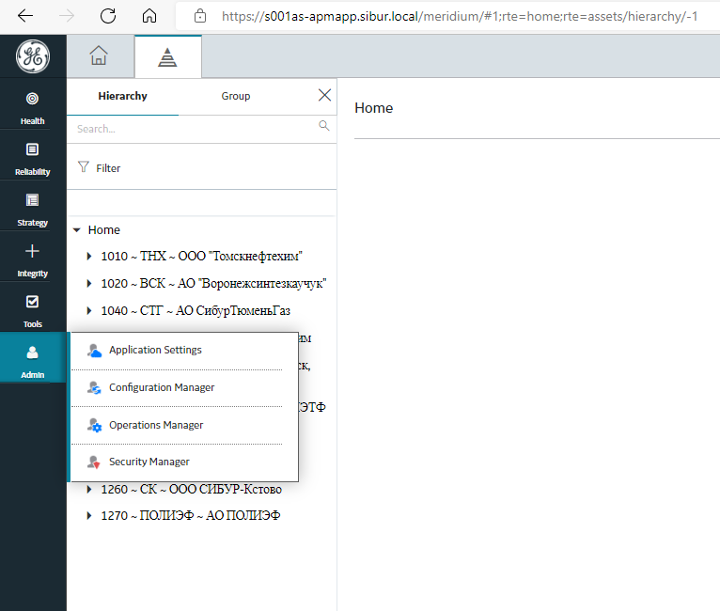
Раздел администрирования («Admin») состоит из следующих основных разделов:
1. «Application Settings» - настройки приложения и его модулей
2. «Configuration Manager» - раздел настройки структур данных, форм отображения информации, справочников, локализации и прав доступа к данным, а так же функционал импорта и экспорта настроек
3. «Operations Manager» - раздел содержит функции управления и контроля за внутренними компонентами системы.
4. «Security Manager» - раздел настроек безопасности и доступа пользователей к компонентам системы.
В разделе «Tools» содержатся вспомогательные средства для работы с данными в системе:
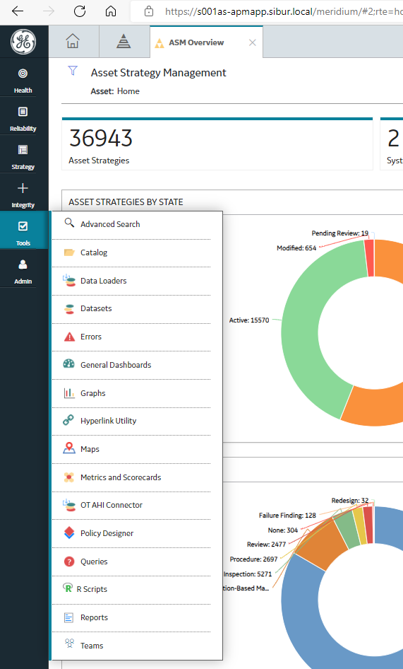

  - АДМИНИСТРИРОВАНИЕ ОТЧЕТОВ
Для изменения настроек модуля «Отчёты», необходимо перейти в раздел «Admin \ Operations Manager \ Connections» и выбрать «SQL Server Reporting Services»:
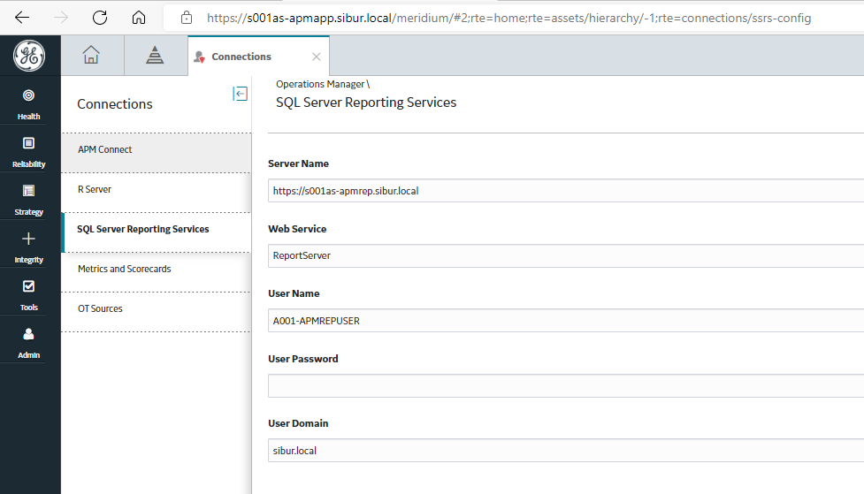
Для просмотра детальной информации, предоставленной вендором, необходимо перейти в раздел «Tools \ Reports»
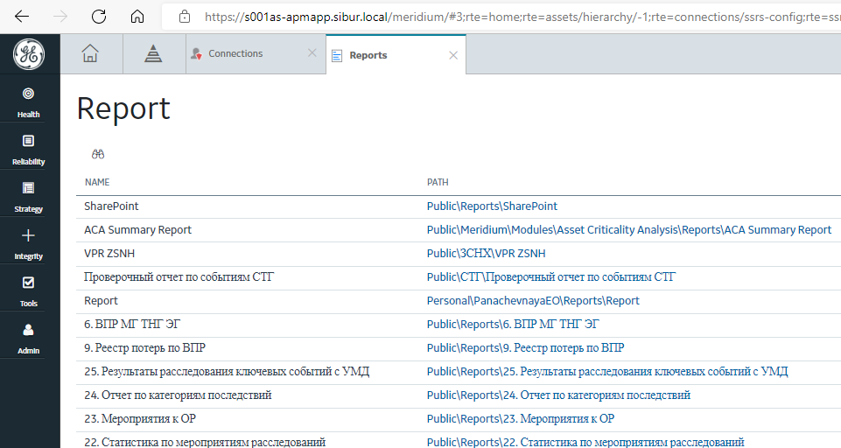
в правом верхнем углу нажать на знак «?»
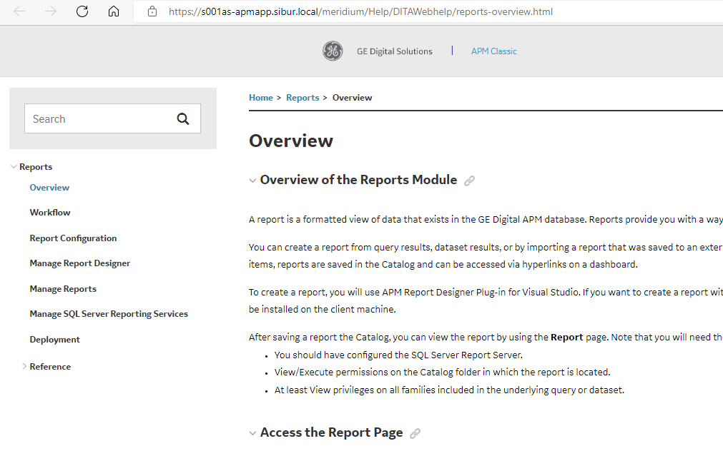

  - СОЗДАНИЕ ОТЧЕТОВ
Примечание: перед созданием требуется создать запрос на основе которого будет работать отчет
- На тестовом сервере s001tst-merint45 запустить студию

- Проверить подключение к тестовому серверу приложений (делается один раз). Tools => Options.. => выбрать APM Reports Designer
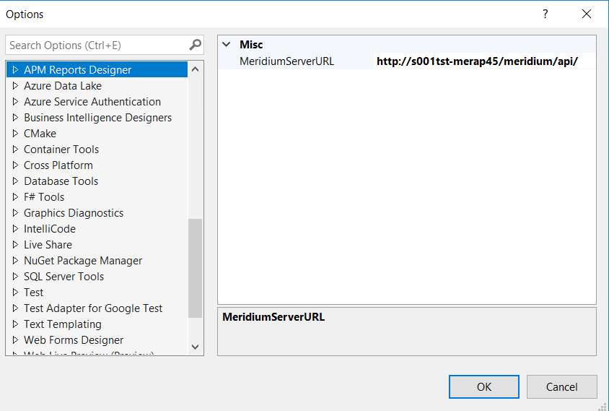

- Открыть APM Reports Browser, если он закрыт (Tolls => APM Reports Browser)
- В появившемся окне необходимо залогиниться (для появления полей ввода учетной записи необходимо нажать кнопку Login)
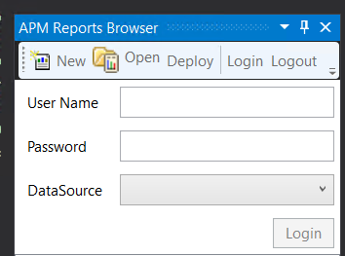

- Залогиниться под miadmin, выбрать необходимую схему.
- Откроется дерево каталогов Meridium
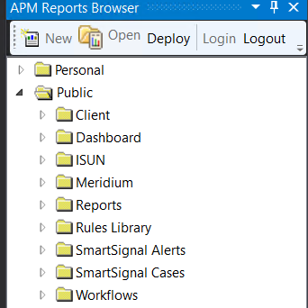

- Выбрать папку, в которой будет создаваться отчет станет доступной кнопка New.
- Нажать кнопку New

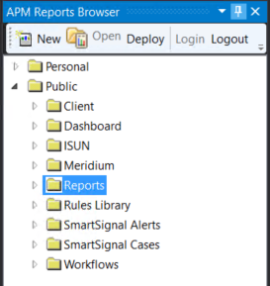

- В появившемся окне необходимо заполнить ID, Default Caption и Description. В поле Datasource (Query/Dataset) необходимо перетянуть запрос на основе которого будет работаться отчет.
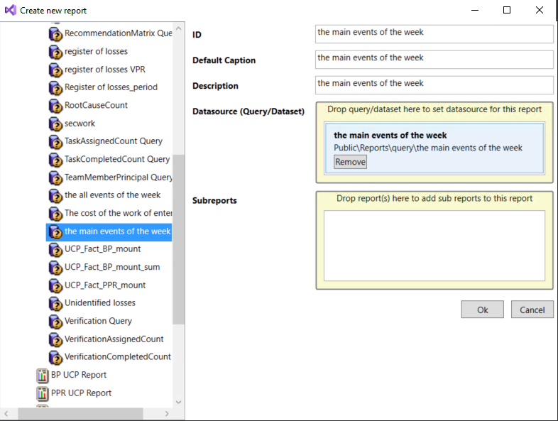

- Нажать Ok, откроется редактор отчетов

Редактирование Отчета.
- Выполнить первые 6 пунктов из раздела создание отчета
- В дереве каталогов найти необходимый отчет, выделить его и нажать кнопку Open
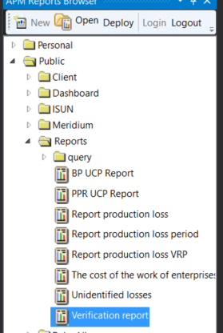

- В открывшемся окне нажать кнопку Ok, откроется редактор отчетов

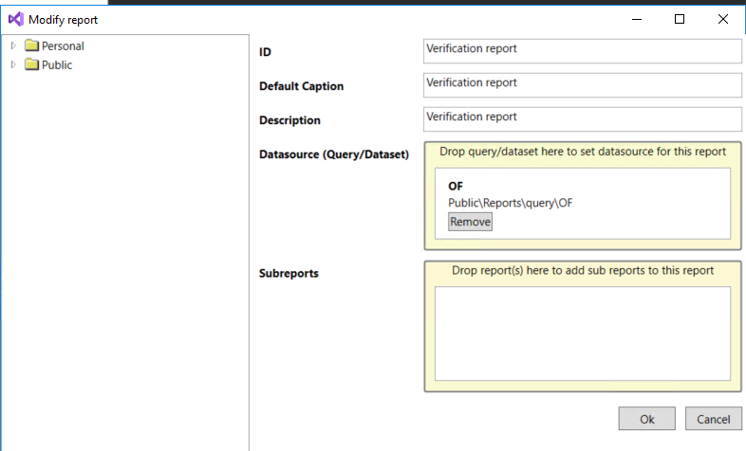
Сохранение отчета.
- После завершения разработки отчета его необходимо задеплоить
- Зайти в Project => APM Reports Properties
- В строке StartItem из выпадающего списка необходимо выбрать отчет
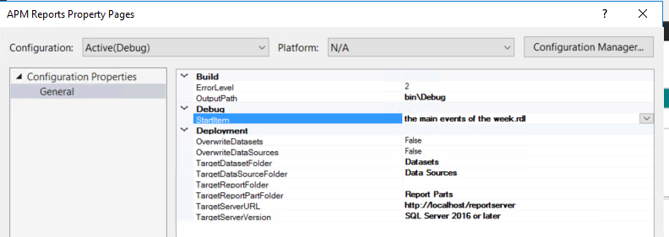
- Нажать Ок
- Далее отчет необходимо забилдить и задеплоить. Выбрать Build => Build Solution, после выбрать Build => Deploy Solution
- По окончании операции Deploy отчет необходимо задеплоить в Meridium. В окне APM Reports Browser выбрать папку где будет храниться отчет и нажать кнопку Deploy
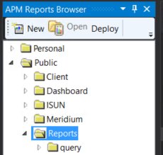

- В появившемся окне выделить отчет и нажать Ok
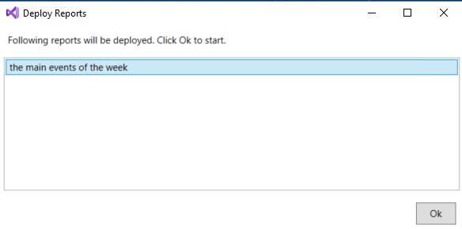
- После завершения операции отчет появится в Meridium
- ПРОЦЕДУРЫ УСТАНОВКИ И НАСТРОЙКИ сун
Системная программное обеспечение устанавливается системным администратором, а база данных разворачивается силами администратора баз данных.
  - УСТАНОВКА И НАСТРОЙКА СЕРВЕРА БАЗЫ ДАННЫХ
Установка СУБД Oracle производится администратором баз данных КЦ.
Шаги из ЗнИ CR00042011 по разворачиванию продуктивной СУБД Oracle:
Создать виртуальную машину Linux с характеристиками из Приложения 3 и разместить в общем кластере для Oracle - CLUSTER2_ORA_EE, добавить созданную виртуальную машину в мониторинг OEM.
В качестве характеристик CPU (количество процессорных ядер) и RAM (объем оперативной памяти) использовать минимальные значения, указанные в Приложении 3.
Произвести подготовку к установке и саму установку необходимого ПО на сервере Linux s001db-apm01 в соответствии с Приложением 3.
Настроить резервное копирование по Приложению 5.
Приложение №3. Характеристики виртуальной машины Linux:
Тип  сервера | Виртуальный сервер | Имя и адрес | ОС | Сетевой адаптер | CPU | RAM | HDD | Устанавливаемые роли, компоненты и ПО* | Доступ в / из  Интернет
Сервер базы данных | Да | s001db-apm01  VLAN426  10.2.7.56/24 | Oracle Linux 8 Enterprice | 1 Гбит/с | Минимальное значение:  12 ядер, 2+ ГГц  Целевое значение***:  16 ядер, 2+ ГГц | Минимальное значение:  40 ГБ  Целевое значение***:  64 ГБ | 250 ГБ | Oracle 12.2.03 (19c) – СУБД, поддерживаемая ПО GE APM;  Установить параметр БД NLS_LENGTH_SEMANTICS = Char.  Установить остальные параметры БД и создать схему Oracle в соответствии с инструкцией вендора: https://www.ge.com/digital/documentation/apm-classic/v461/help/installation-apm-server-first-time.html#create-oracle-db  Файлы для создания схемы запросить у сотрудников центра компетенций Meridium (Джус А.И., Тропин А.Б). | Не требуется

Приложение №5 Резервное копирование объектов Linux:
№ | Сервер | Объекты | Расписание | Срок хранения
1 | s001db-apm01.sibur.local | БД Oracle | ежедневно | 2 недели

  - УСТАНОВКА И НАСТРОЙКА СЕРВЕРА ПРИЛОЖЕНИЙ, СЕРВЕРА ОТЧЕТОВ И СЕРВЕРА ИНТЕГРАЦИИ APM CONNECT
Установка сервера приложений производится на сервере приложений.
Установка сервера приложений производится системным администратором КЦ.
Шаги из ЗнИ CR00042011 по разворачиванию продуктивного сервера приложений:
 | Работы | Ответственный | Длительность, ч.
Внедрение
 | Создать виртуальные машины MS с характеристиками из Приложения 3 и разместить в следующем контейнере AD: sibur.local / SIBUR Holding / Центральный аппарат / Серверы /  В качестве характеристик CPU (количество процессорных ядер) и RAM (объем оперативной памяти) использовать минимальные значения, указанные в Приложении 3.  С 26.12.2022г. выполнить увеличение характеристик CPU и RAM до целевых значений из Приложения 3, используя освободившиеся ресурсы из серверов и терминальных машин Meridium v.3. в соответствии с Приложением 2. | Администраторы  инфраструктуры КЦ | 12
 | Установить клиенты ESET, SCCM и LAPS на каждый сервер из Приложения 3. | Администраторы  инфраструктуры КЦ | 2
 | На межсетевом экране сделать изменения по матрице сетевого доступа из Приложения №4. | Сетевые  администраторы  инфраструктуры КЦ | 2
 | Добавить серверы S001AS-APMAPP, S001AS-APMREP и S001AS-APMC в группу G001GG-GPO-TS-SRP-Enabled (для запрета RDP next hop). | Администраторы  инфраструктуры КЦ | 1
 | Произвести подготовку к установке и саму установку необходимого ПО на серверы MS в соответствии с Приложением 3. | Администраторы  инфраструктуры КЦ / Центр компетенций Meridium / Техническая поддержка Meridium | 16
 | Настроить резервное копирование по Приложению 5. | Администраторы  инфраструктуры КЦ | 4
 | Создать глобальные группы безопасности:  G001GG-S001AS-APMAPP  владелец – Путенко Сергей Петрович,  описание – для центра компетенций Meridium и технической поддержки сервера приложений GE APM S001AS-APMAPP;  G001GG-S001AS-APMREP  владелец – Путенко Сергей Петрович,  описание – для центра компетенций Meridium и технической поддержки сервера кубов и отчетов S001AS-APMREP;  G001GG-S001AS-APMC  владелец – Путенко Сергей Петрович,  описание – для центра компетенций Meridium и технической поддержки сервера GE APM Connect S001AS-APMC; | Администраторы  инфраструктуры КЦ | 1
 | Добавить группу доступа G001GG-S001AS-APMAPP  в локальную группу Remote Desktop Users на сервере  S001AS-APMAPP.  Добавить группу доступа G001GG-S001AS-APMREP  в локальную группу Remote Desktop Users на сервере S001AS-APMREP.  Добавить группу доступа G001GG-S001AS-APMC  в локальную группу Remote Desktop Users на сервере  S001AS-APMC. | Администраторы  инфраструктуры КЦ | 1
 | На сервере S001AS-APMAPP пользователям группы доступа G001GG-S001AS-APMAPP предоставить права на чтение и запись в следующих директориях и  поддиректориях в них:  - C:\Program Files\Meridium\  - C:\ProgramData\Meridium\  - C:\Program Files\Redis\  - D:\Meridium\  - D:\AtciveMQ\  - D:\ElasticSearch\  Создать вышеперечисленные директории в случае их отсутствия. | Администраторы  инфраструктуры КЦ | 0,5
 | На сервере S001AS-APMC пользователям группы доступа G001GG-S001AS-APMC предоставить права на чтение и запись в следующих директориях и  поддиректориях в них:  - C:\APMConnect\  - C:\Program Files\PostgreSQL  - D:\PostgreSQL\data  - C:\Program Files\Meridium  Создать вышеперечисленные директории в случае их отсутствия. | Администраторы  инфраструктуры КЦ | 0,5
 | На сервере S001AS-APMAPP пользователям группы доступа G001GG-S001AS-APMAPP предоставить права на старт / останов / перезапуск следующих служб:  - Redis;  - ElasticSearch-service-x64;  - AtciveMQ;  - MeridiumAHIService;  - MeridiumAssetHierarchy;  - Meridum.GAAWind;  - PolicyExecutionService;  - PoliciesService;  - Meridium Safety Service;  - Meridium.Service.Search;  - Meridium Simulation Service;  - Meridium.Service.AssetGroup;  - SMTPSVC;  - W3SVC | Администраторы  инфраструктуры КЦ | 1
 | На сервере S001AS-APMREP пользователям группы  доступа G001GG-S001AS-APMREP предоставить права на старт / останов / перезапуск следующих служб:  - SQL Server (MSSQLSERVER)  - SQL Server Agent (MSSQLSERVER)  - SQL Server Analysis Services (MSSQLSERVER)  - SQL Server Reporting Services (MSSQLSERVER) | Администраторы  инфраструктуры КЦ | 0,5
 | На сервере S001AS-APMC пользователям группы  доступа G001GG-S001AS-APMC предоставить права на старт / останов / перезапуск следующих служб:  - APMConnect_Tomcat;  - APM-CONTAINER;  - postgresql-x64-11;  - APMConnect_JobServer;  - otconnect-adapter-APMUKD*;  - Cogent DataHub  *Для новых создаваемых экземпляров адаптера OTConnect (в дополнении к «APMUKD») предоставлять доступ пользователям группы доступа G001GG-S001AS-APMC на старт/останов/перезапуск служб создаваемых экземпляров:  C:\Program Files\Meridium\OTConnect\Adapters\%ИмяЭкземпляра%\APM.OTConnect.Adapter.exe (otconnect-adapter-%ИмяЭкземпляра%) | Администраторы  инфраструктуры КЦ | 0,5
 | Создание группы доступа для сервисной УЗ gMSA в AD:  G001MSA-MeridiumServers  Создать группу в следующей OU:  sibur.local / SIBUR Holding / Центральный аппарат /  Служебные / Служебные группы / gMSA /  Владелец группы – Тюрин Юрий Алексеевич. | Администраторы  инфраструктуры КЦ | 0,5
 | Создание сервисной УЗ gMSA в AD:  New-ADServiceAccount M001-SQLMeri -DNSHostName M001-SQLMeri@sibur.local  -PrincipalsAllowedToRetrieveManagedPassword "G001MSA-MeridiumServers"  -ManagedPasswordIntervalInDays 30 -KerberosEncryptionType AES256  -Path "OU=gMSA,OU=Сервисные учётные записи, OU=Служебные,OU=Центральный аппарат,OU=Sibur Holding,DC=sibur,DC=local" | Администраторы  инфраструктуры КЦ | 0,5
 | Установка сервисной УЗ gMSA на сервере  S001AS-APMREP:  Install-ADServiceAccount -Identity M001-SQLMeri | Администраторы  инфраструктуры КЦ | 0,5
 | Проверка сервисной УЗ gMSA на сервере  S001AS-APMREP:  Test-ADServiceAccount -Identity M001-SQLMeri | Администраторы  инфраструктуры КЦ | 0,5
 | Предоставить вышеописанной сервисной УЗ gMSA – M001-SQLMeri права «Log On As a Service» через  групповую политику RGLBNWS-LogonAsService-Servers.  В свойствах службы на вкладке Log on выбрать This  account, указать имя сервисной учетной записи  sibur/M001-SQLMeri$. В конце имени обязательно  указывается символ $, пароль указывать не нужно  (оставить пустым). После сохранения изменений службу перезапустить.  Настройка сервисной УЗ gMSA для служб SQL Server на сервере S001AS-APMREP:  - SQL Server (MSSQLSERVER)  - SQL Server Agent (MSSQLSERVER)  - SQL Server Analysis Services (MSSQLSERVER) | Администраторы  инфраструктуры КЦ | 0,5
 | Создать служебную УЗ A001-APMREPUSER  Владелец УЗ – Путенко Сергей Петрович  (УЗ нужна для подключения к серверу приложений GE APM v.4 для получения данных для отчетов) | Администраторы  инфраструктуры КЦ | 0,5
 | На сервере S001AS-APMREP пользователям группы G001GG-S001AS-APMREP предоставить права  пользователя для бизнес приложений MS SQL Server  Report Services и MS SQL Server Analysis Services. | Администраторы  инфраструктуры КЦ | 0,5
 | На сервере S001AS-APMREP в Reporting Services Configuration Manager запустить сервер отчетов, в разделе execution account указать данные УЗ A001-APMREPUSER | Администраторы  инфраструктуры КЦ | 0,5
 | На сервере S001AS-APMREP в Reporting Services Configuration Manager через раздел Report Manager URL (Web-portal URL) перейти по ссылке в веб-портал.  Для корневого каталога Home (Главная) в настройках безопасности:  - Добавить пользователя A001-APMREPUSER и присвоить следующие роли:  - Browser;  - Content Manager;  - Добавить группу G001GA-APM-Support и присвоить следующие роли:  - Browser;  - Content Manager  (для публикации отчетов на веб-портале SSRS путем переноса из тестового окружения в продуктивное сотрудниками технической поддержки GE APM) | Администраторы  инфраструктуры КЦ | 0,5
 | В приложении GE APM с правами администратора системы зайти в настройки Admin -> Operation Manager -> Connections -> SQL Server Reporting Services.  Server Name = https://s001as-apmrep.sibur.local  Web Service = ReportServer  User Name = A001-APMREPUSER  User Password* = пароль пользователя A001-APMREPUSER  User Domain = sibur.local  * Пароль пользователя A001-APMREPUSER вводит администратор инфраструктуры КЦ без дальнейшей его передачи кому-либо. | Администраторы  инфраструктуры КЦ и Центр компетенций Meridium | 0,5
 | На сервере S001AS-APMREP загрузить кубы данных на MS SQL Server Analysis Services, настроить их и  предоставить пользовательский доступ к ним. | Администраторы  инфраструктуры КЦ и Техническая  поддержка Meridium | 2
 | Добавить IP адрес сервера S001AS-APMAPP  в коннектор корпоративного почтового сервера с  аутентификацией типа – AuthBasicNTLM. | Администраторы  инфраструктуры КЦ | 1
 | Для отправки писем на почтовый сервер smtp.sibur.local с использованием доменной учетной записью установить на сервере S001AS-APMAPP компоненты IIS + SMTP Server | Администраторы  инфраструктуры КЦ | 1
 | Создать служебную УЗ A001-APMNotify, без  создания почтового ящика на корпоративном  почтовом сервере с адресом APMNotify@sibur.ru.  УЗ нужна для отправки почтовых уведомлений GE APM v4 PROD.  Владелец – Бурминский Евгений Викторович. | Администраторы  инфраструктуры КЦ | 1
 | Настроить локальный виртуальный SMTP-сервер в соответствии с инструкцией из Приложение 6 (скриншоты взяты из тестового сервера s001tst-merap45), где имя хоста – s001as-apmapp.sibur.local и ip-адрес сервера соответственный. | Администраторы  инфраструктуры КЦ | 1
 | На сервере S001AS-APMAPP в настройках локального IIS SMTP добавить домен вида *.sibur.ru (для возможности отправки писем на ящики @shp.sibur.ru, @vsk.sibur.ru и др.). | Администраторы  инфраструктуры КЦ | 0,5
 | Настроить отправку электронной почты из приложения GE APM. Для отправки будет использоваться ранее  созданная служебная УЗ A001-APMNotify, без  создания почтового ящика на корпоративном  почтовом сервере с адресом APMNotify@sibur.ru. | Центр компетенций Meridium | 2
 | Выпустить сертификат локального домена SSL для сервера приложений GE APM v4 s001as-apmapp.sibur.local и передать администраторам инфраструктуры КЦ (Тюрин Ю.А.).  Параметры сертификаты представлены в Приложении 7. | ИБ | 1
 | Получить от ИБ сертификат SSL для использования на IIS сервера приложений GE APM S001AS-APMAPP.  В настройках IIS на сервере S001AS-APMAPP сделать конфигурирование веб-узла для работы с протоколом HTTPS по порту 443, указав при этом полученный SSL сертификат. | Администраторы  инфраструктуры КЦ | 1
 | На сервере приложений S001AS-APMAPP в следующих конфигурационных файлах заменить часть значения параметра URLS с «http://localhost» на «https://s001as-apmapp.sibur.local», выполнив бэкап существующих файлов json (переименовать файлы путем добавления в конце имени «_bu»):  - C:\Program Files\Meridium\ApplicationServer\policy-execution\appsettings.json  - C:\Program Files\Meridium\ApplicationServer\policy-trigger\appsettings.json | Центр компетенций Meridium | 0,5
 | На сервере приложений S001AS-APMAPP в  конфигурационном файле MeridiumAppSettings.xml, находящемся в директории C:\ProgramData\Meridium,  заменить строку  http://{0}/meridium  на строку  https://s001as-apmapp.sibur.local/meridium | Центр компетенций Meridium | 0,5
 | Выпустить сертификат локального домена SSL для сервера отчетов MS SQL s001as-apmrep.sibur.local и передать администраторам инфраструктуры КЦ (Тюрин Ю.А.).  Параметры сертификаты представлены в Приложении 7. | ИБ | 1
 | Получить от ИБ сертификат локального домена SSL для использования на MS SQL ReportServer S001AS-APMREP.  С помощью Reporting Services Configuration Manager:  - Войти в экземпляр SQL  - В окне Web Service URL в расширенной конфигурация нескольких веб-узлов нажать кнопку Добавить в окне несколько удостоверений SSL для веб-службы сервера отчетов  - Выполнить конфигурирование веб-узла по протоколу HTTPS, IP-адрес = (все IPv4), порт= 443, указать ранее полученный SSL сертификат.  - В окне Расширенная конфигурация нескольких веб-узлов нажать ОК  - Убедиться в появлении нового URL-адреса с адресом https://s001as-apmrep:443/ReportServer  - В левой области выбрать Web Portal URL  - Нажать Дополнительно  - В окне Расширенная конфигурация нескольких веб-узлов нажать кнопку Добавить в окне несколько удостоверений SSL для веб-службы сервера отчетов.  - Выполнить конфигурирование веб-узла по протоколу HTTPS, IP-адрес = (все IPv4), порт= 443, указать ранее полученный SSL сертификат.  - Нажать ОК.  - В окне Расширенная конфигурация нескольких веб-узлов нажать кнопку ОК.  - Убедиться в появлении нового URL-адрес с адресом https://s001as-apmrep:443/Reports.  - В левой панели выбрать сервер и имя экземпляра SQL.  - Остановить службу.  - Запустить службу. | Администраторы  инфраструктуры КЦ | 1
 | На сервере S001AS-APMREP в конфигурационном файле rsreportserver.config, находящимся в директории C:\Program Files\Microsoft SQL Server\MSRS13. MSSQLSERVER\Reporting Services\ReportServer, найти тег <ServerUrl> и заменить текст на: https://s001as-apmapp.sibur.local/meridium/api/ | Администраторы  инфраструктуры КЦ | 0,5
 | Создать служебную учетную запись A001-APMSHAREDIR  Владелец УЗ – Путенко Сергей Петрович  (УЗ для подключения GE APM v.4 к общему сетевому диску М).  Для сетевой папки \\sibur.local\storage\Сибур\Управление надежностью назначить права на просмотр содержимого директории и поддиректорий для УЗ A001-APMSHAREDIR.  По пути \\sibur.local\storage\Сибур\Управление надежностью создать новую сетевую папку Для ShP (владелец Погребицкий Григорий Алексеевич). Для папки Для ShP создать следующие группы доступа:  - Чтение Для ShP – с правами на чтение;  - Запись Для ShP – с правами на запись.  Для возможности обращения к файлам, размещенным на сетевом ресурсе из системы GE APM v.4., в которой хранятся ссылки на документы, для сетевой папки \\sibur.local\storage\Сибур\Управление надежностью назначить права на просмотр содержимого директории, поддиректорий и файлов для компьютера S001AS-APMAPP  В приложении GE APM с правами администратора системы зайти в настройки Admin -> Operation Manager -> Reference Document Server Credentials и настроить подключение к общему сетевому диску, заполнив следующие поля:  Shared Folder UNC Path = \\sibur.local\storage\Сибур\Управление надежностью  Caption = Sibur Shared Dir  Domain = sibur.local  User Name = A001-APMSHAREDIR  User Password* = пароль пользователя A001-APMSHAREDIR  * Пароль пользователя A001-APMSHAREDIR вводит администратор инфраструктуры КЦ без дальнейшей его передачи кому-либо. | Администраторы  инфраструктуры КЦ | 1
 | Для технической поддержки в SCOM поставить службы из списка ниже на мониторинг работоспособности.  На сервере S001AS-APMAPP:  - Redis;  - ElasticSearch-service-x64;  - AtciveMQ;  - MeridiumAHIService;  - MeridiumAssetHierarchy;  - Meridum.GAAWind;  - PolicyExecutionService;  - PoliciesService;  - Meridium Safety Service;  - Meridium.Service.Search;  - Meridium Simulation Service;  - Meridium.Service.AssetGroup;  - SMTPSVC;  - W3SVC.  На сервере S001AS-APMREP:  - SQL Server (MSSQLSERVER);  - SQL Server Agent (MSSQLSERVER);  - SQL Server Analysis Services (MSSQLSERVER);  - SQL Server Reporting Services (MSSQLSERVER).  На сервере S001AS-APMC:  - APMConnect_Tomcat;  - APM-CONTAINER;  - postgresql-x64-11;  - APMConnect_JobServer;  - otconnect-adapter-APMUKD;  - Cogent DataHub.  Для рассылки событий из SCOM использовать следующий адрес:  G001GG-Meridimm_Notify_Recip@sibur.ru | Администраторы  инфраструктуры КЦ | 1,5
 | На стороне ОД (сервер s001as-dl-opc02.sibur.local) создать служебную учетную запись A001-opc-apm01 для доступа к необходимым тегам. Предоставить права доступа «только чтение тегов». | Сотрудники УКД | 1
 | На сервере s001as-apmc установить и настроить Cogent DataHub как службу.  Для настройки Cogent DataHub в качестве службы, необходимо на сервере s001as-apmc в корне диска C создать папку Cogent DataHub, и скопировать в нее содержимое папки C:\Users\TropinAB\AppData\Roaming\Cogent DataHub (конфигурационные файлы, содержащие общие настройки ПО и настроеное подключение к серверу OPC UA).  Запустить Cogent Remote Manager и установить службу Cogent, указав путь к папке C:\Cogent DataHub;  Запуск службы под LocalSystem.  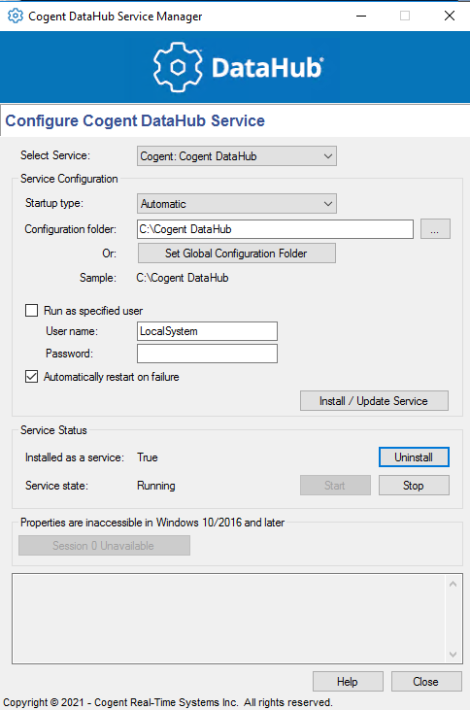 | Администраторы  инфраструктуры КЦ | 1
 | Для информирования пользователей GE APM v.4 создать почтовую группу рассылки: у существующей группы доступа G001GG_APM_Everyone изменить параметр Group Scope на Universal и присвоить e-mail адрес apm_users@sibur.ru | Администраторы  инфраструктуры КЦ | 0,5

Приложение №3. Характеристики виртуальных машин MS:
Тип  сервера | Имя и адрес | ОС | CPU | RAM | HDD | Устанавливаемые роли, компоненты и ПО*
Сервер  приложений | S001AS-  APMAPP  10.2.5.193 | Windows Server 2016 версия 1607 Eng* | Минимальное значение:  12 ядер, 2+ ГГц  Целевое значение***:  22 ядер, 2+ ГГц | Минимальное значение:  32 ГБ  Целевое значение***:  48 ГБ | Минимальное значение:  300 ГБ  (Диск C = 200 ГБ,  Диск D = 100 ГБ)  Целевое значение***:  400 ГБ  (Диск C = 200 ГБ,  Диск D = 200 ГБ) | РОЛИ:  Web Server (IIS)  (подробности указаны в документации по  установке) **  КОМПОНЕНТЫ:  MSXML – вспомогательное ПО, набор служб и библиотек, которые необходимы для корректной работы приложения GE APM, входит в обязательный стэк комплексного ПО GE APM (https://www.ge.com/digital/documentation/apm-classic/v461/help/rules-installation.html?hl=msxml);  .NET Framework 4.7.2 – программная платформа, которая необходима для корректной работы приложения GE APM, входит в обязательный стэк комплексного ПО GE APM (https://www.ge.com/digital/documentation/apm-classic/v461/help/supported-software-devices.html?hl=.net%2Cframework%2C4.7.2);  .NET Core 3.1.1 – программная платформа, которая необходима для корректной работы приложения GE APM, входит в обязательный стэк комплексного ПО GE APM (https://www.ge.com/digital/documentation/apm-classic/v461/help/supported-software-devices.html?hl=.net%2Ccore%2C3.1.1);  .NET SDK 2.1 – пакет SDK проекта MSBuild для разработки приложений .NET Core., для переноса с тестового окружения и компиляции бизнес-правил в MS VS силами тех. поддержки;  Windows Internal Database – внутренняя база данных Windows Server, входит в обязательный стэк комплексного ПО GE APM (https://www.ge.com/digital/documentation/apm-classic/v461/help/server-roles-and-features.html);  Windows PowerShell – интерфейс командной строки, входит в обязательный стэк комплексного ПО GE APM (https://www.ge.com/digital/documentation/apm-classic/v461/help/server-roles-and-features.html);  Windows Process Activation Service – служба активации процессов Windows, входит в обязательный стэк комплексного ПО GE APM (https://www.ge.com/digital/documentation/apm-classic/v461/help/server-roles-and-features.html);  WoW64 Support – подсистема операционной системы Windows, позволяющая запускать 32-битные приложения на всех 64-битных версиях Windows, входит в обязательный стэк комплексного ПО GE APM (https://www.ge.com/digital/documentation/apm-classic/v461/help/server-roles-and-features.html);  Microsoft ACE (AccessDatabaseEngine 12.0) из 3th party Software – ядро БД MS, входит в обязательный стэк комплексного ПО GE APM (в составе обязательного 3th party tools);  (подробности указаны в документации по  установке) **  ODAC 19c – библиотека компонентов для обеспечения связи с Oracle для объектов .net, входит в обязательный стэк комплексного ПО GE APM при использовании СУБД Oracle (https://www.ge.com/digital/documentation/apm-classic/v461/help/installation-upgrade-db-server.html?hl=odac);  Oracle JDK V11 – комплект разработчика приложений на языке Java, входит в обязательный стэк комплексного ПО GE APM (https://www.ge.com/digital/documentation/apm-classic/v461/help/installation-activemq.html?hl=oracle%2Cjdk);  Redis v.3.0.504 x64 – резидентная система управления базами данных, работающая со структурами данных типа «ключ — значение», входит в обязательный стэк комплексного ПО GE APM (https://www.ge.com/digital/documentation/apm-classic/v461/help/installation-redis-on-linux.html);  ActiveMQ v.5.15.11 (установить на диск D) – брокер сообщений, входит в обязательный стэк комплексного ПО GE APM (https://www.ge.com/digital/documentation/apm-classic/v461/help/installation-activemq.html).  ElasticSearch v.7.9.3 (установить на диск D) – поисковая служба, входит в обязательный стэк комплексного ПО GE APM (https://www.ge.com/digital/documentation/apm-classic/v461/help/installation-elastic-search.html);  Из дистрибутивов Meridium APM Server and Add-ons v.4.6.1.:  - Meridium APM Aplication Server– сервер приложений GE APM Classic;  - Help – справочная информация для бизнес- и технический пользователей;  - OT Connect Conductor Service – сервис для интеграции со смежными ИС по OPC (для интеграции с УКД) , входит в обязательный стэк комплексного ПО GE APM (https://www.ge.com/digital/documentation/apm-classic/v461/help/otc-install-ot-connect-conductor-service.html);  Edge Chromium – поддерживаемый ПО GE APM браузер;  Far Manager v3.0 build 5959 (x64) – консольный файловый менеджер для ОС Windows, для технической поддержки;  NotePad++ – текстовый редактор для технической поддержки;  NPP + plugin JSTool – плагин JSON для NotePad++, для технической поддержки.
Сервер  кубов и отчётов | S001AS-  APMREP  10.2.5.194 | Windows Server 2016 версия 1607 Eng* | Минимальное значение:  4 ядер, 2+ ГГц  Целевое значение***:  8 ядер, 2+ ГГц | Минимальное значение:  12 ГБ  Целевое значение***:  24 ГБ | Минимальное значение:  200 ГБ  (Диск C = 150 ГБ,  Диск D = 50 ГБ)  Целевое значение***:  400 ГБ  (Диск C = 200 ГБ,  Диск D = 200 ГБ) | РОЛИ:  Web Server (IIS)  (подробности указаны в документации по  установке) **  КОМПОНЕНТЫ:  MSXML – вспомогательное ПО, набор служб и библиотек, которые необходимы для корректной работы приложения GE APM, входит в обязательный стэк комплексного ПО GE APM (https://www.ge.com/digital/documentation/apm-classic/v461/help/rules-installation.html?hl=msxml);  .NET Framework 4.7.2 – программная платформа, которая необходима для корректной работы приложения GE APM, входит в обязательный стэк комплексного ПО GE APM (https://www.ge.com/digital/documentation/apm-classic/v461/help/supported-software-devices.html?hl=.net%2Cframework%2C4.7.2);  .NET Core 3.1.1 – программная платформа, которая необходима для корректной работы приложения GE APM, входит в обязательный стэк комплексного ПО GE APM (https://www.ge.com/digital/documentation/apm-classic/v461/help/supported-software-devices.html?hl=.net%2Ccore%2C3.1.1);  .NET SDK 2.1 – пакет SDK проекта MSBuild для разработки приложений .NET Core., для переноса с тестового окружения и компиляции бизнес-правил в MS VS силами тех. поддержки;  Windows Internal Database – внутренняя база данных Windows Server, входит в обязательный стэк комплексного ПО GE APM (https://www.ge.com/digital/documentation/apm-classic/v461/help/server-roles-and-features.html);  Windows PowerShell – интерфейс командной строки, входит в обязательный стэк комплексного ПО GE APM (https://www.ge.com/digital/documentation/apm-classic/v461/help/server-roles-and-features.html);  Windows Process Activation Service – служба активации процессов Windows, входит в обязательный стэк комплексного ПО GE APM (https://www.ge.com/digital/documentation/apm-classic/v461/help/server-roles-and-features.html);  WoW64 Support – подсистема операционной системы Windows, позволяющая запускать 32-битные приложения на всех 64-битных версиях Windows, входит в обязательный стэк комплексного ПО GE APM (https://www.ge.com/digital/documentation/apm-classic/v461/help/server-roles-and-features.html);  (подробности указаны в документации по  установке) **  MS SQL Server Report Services 2019 – служба отчетов;  MS SQL Server Analysis Services 2016 – служба кубов данных;  MS SQL Server Management Studio 2016 – утилита для управления компонентами MS SQL сервера;  MS SSRS Report Builder – построитель отчетов, необходим для изменения источника данных с тестового на продуктивный (при переносе отчетов из тестового окружения),  Meridium SSRS add-on – аддон от компании GE, для работоспособности отчетов MS SSRS, входит в обязательный стэк комплексного ПО GE APM (https://www.ge.com/digital/documentation/apm-classic/v461/help/installation-ssrs-first-time.html#install-configure-ssrs);  Edge Chromium – поддерживаемый ПО GE APM браузер;  Far Manager v3.0 build 5959 (x64) – консольный файловый менеджер для ОС Windows, для технической поддержки;  NotePad++ – текстовый редактор для технической поддержки;  NPP + plugin JSTool – плагин JSON для NotePad++, для технической поддержки.
Сервер  APM Connect | S001AS-  APMC  10.2.5.195 | Windows Server 2016 версия 1607 Eng* | Минимальное значение:  6 ядра, 2+ ГГц  Целевое значение***:  8 ядер, 2+ ГГц | Минимальное значение:  20 ГБ  Целевое значение***:  32 ГБ | Минимальное значение:  200 ГБ  (Диск C = 150 ГБ,  Диск D = 50 ГБ)  Целевое значение***:  400 ГБ  (Диск C = 200 ГБ,  Диск D = 200 ГБ) | КОМПОНЕНТЫ:  .NET Framework 4.7.2 – программная платформа, которая необходима для корректной работы приложения GE APM, входит в обязательный стэк комплексного ПО GE APM (https://www.ge.com/digital/documentation/apm-classic/v461/help/supported-software-devices.html?hl=.net%2Cframework%2C4.7.2);  Windows Internal Database – внутренняя база данных Windows Server, входит в обязательный стэк комплексного ПО GE APM (https://www.ge.com/digital/documentation/apm-classic/v461/help/server-roles-and-features.html);  Windows PowerShell – интерфейс командной строки, входит в обязательный стэк комплексного ПО GE APM (https://www.ge.com/digital/documentation/apm-classic/v461/help/server-roles-and-features.html);  Windows Process Activation Service – служба активации процессов Windows, входит в обязательный стэк комплексного ПО GE APM (https://www.ge.com/digital/documentation/apm-classic/v461/help/server-roles-and-features.html);  WoW64 Support – подсистема операционной системы Windows, позволяющая запускать 32-битные приложения на всех 64-битных версиях Windows, входит в обязательный стэк комплексного ПО GE APM (https://www.ge.com/digital/documentation/apm-classic/v461/help/server-roles-and-features.html);  (подробности указаны в документации по  установке) **  GE APM Connect Base v.3.0.0. – ETL-инструмент для управления задачами интеграции c SAP и др. смежными ИС (ПО Talend);  V4.6.0.0_3rd_Party_Software\OPC Core Components – компонент OPC, входит в обязательный стэк комплексного ПО GE APM (https://www.ge.com/digital/documentation/apm-classic/v461/help/otc-install-ot-connect-adapter-service.html?hl=opc%2Ccore%2Ccomponents);  OTConnectAdapter – адаптер OTConnect для OPC-соединений, входит в обязательный стэк комплексного ПО GE APM (https://www.ge.com/digital/documentation/apm-classic/v461/help/otc-install-ot-connect-adapter-service.html?hl=opc%2Ccore%2Ccomponents);  CogentDataHub x64 10.0.1-220701 – ПО для работы с данными в режиме реального времени. Необходимо для конвертации данных из OPC UA в OPC DA (поддерживаемый протокол GE APM v.4).  (http://cogentdatahub.ru/features/datahub-webview);  Oracle JDK v.11 – комплект разработчика приложений на языке Java, входит в обязательный стэк комплексного ПО GE APM Connect (https://www.ge.com/digital/documentation/apm-classic/v461/help/apm-connect-reference.html?hl=oracle%2Cjdk);  PostgreSQL 11 (путь для папки data указать D:\PostgreSQL\data) – СУБД для временного репозитория, входит в обязательный стэк комплексного ПО GE APM Connect (https://www.ge.com/digital/documentation/apm-classic/v461/help/apm-connect-installation.html?hl=postgre#run-apm-connect-installer);  APMConnect Services:  Tomcat – (ранее Catalina) веб-служба контейнеризации сервлетов, входит в обязательный стэк комплексного ПО GE APM Connect (Installation and Deployment | APM Classic | GE Digital);  APMConnect Container – (Apache Karaf) служба контейнеризации, входит в обязательный стэк комплексного ПО GE APM Connect (Installation and Deployment | APM Classic | GE Digital);  APMConnect JobServer – прокси-сервер выполнения, который позволяет центру администрирования APM Connect автоматически балансировать нагрузку ETL-заданий, входит в обязательный стэк комплексного ПО GE APM Connect (Installation and Deployment | APM Classic | GE Digital);  Edge Chromium – поддерживаемый ПО GE APM браузер;  Far Manager v3.0 build 5959 (x64) – консольный файловый менеджер для ОС Windows, для технической поддержки;  NotePad++ – текстовый редактор для технической поддержки;  NPP + plugin JSTool – плагин JSON для NotePad++, для технической поддержки.
* Дистрибутивы запросить у сотрудников центра компетенций Meridium (Джус А.И., Тропин А.Б., Ковальчук П.Ю., Дроздов Е.А.) или у технической поддержки Meridium (Путенко С.П.).
** В документации по установке указан Windows Server 2016, производитель ПО GE APM v.4.6.1 вендор тестировал только с данной ОС
https://www.ge.com/digital/documentation/apm-classic/v461/help/sys-req-basic-system.html#requirements
https://www.ge.com/digital/documentation/apm-classic/v461/help/installation-configure-os-testing-environment.html#about-os-test-environment
Приложение №4 Матрица сетевого доступа
Action | Source Address | Source Ports | Destination Address | Destination Ports | Description
Allow | 10.2.5.195  (S001AS-APMC.sibur.local) | Any | 10.2.5.78  (SAPEAP0.sibur.local) | TCP 80,  TCP 9080, TCP 8879, TCP 9043, TCP 9044, TCP 9060, TCP 9061, TCP 9430, TCP 9443, TCP 139, TCP 50000, TCP 50005, TCP 3300, TCP 443 | Для интеграции сервера APM Connect с SAP EAP-100 с использованием SAP-интерфейсов через RFC-вызовы и веб-сервис.  https://www.ge.com/digital/documentation/apm-classic/v461/help/apm-connect-reference.html?hl=port#req-server-ports  Интеграция с SAP будет реализована по ЗнИ CR00047815 после реализации настоящего ЗнИ.
Allow | 10.2.5.193  (S001AS-APMAPP.sibur.local) | Any | 10.2.5.195  (S001AS-APMC.sibur.local) | TCP 8080, TCP 8005, TCP 7000, TCP 7001, TCP 7777, TCP 7555, TCP 1099, TCP 8040, TCP 8101, TCP 9001, TCP 44444, TCP 5432, TCP 443 | Для связи сервера приложений и сервера APM Connect  https://www.ge.com/digital/documentation/apm-classic/v461/help/apm-connect-reference.html?hl=port#req-server-ports
Allow | 10.2.5.195  (S001AS-APMC.sibur.local) | Any | 10.2.5.193  (S001AS-APMAPP.sibur.local) | TCP 443  (HTTPS) | Для связи сервера приложений и сервера APM Connect
Allow | 10.2.5.193  (S001AS-APMAPP.sibur.local)  10.2.5.194  (S001AS-APMREP.sibur.local)  10.2.5.195  (S001AS-APMC.sibur.local) | Any | VLAN426  10.2.7.56/24  (s001db-apm01.sibur.local) | TCP 1521  (Oracle) | Для связи серверов APM и сервера БД
Allow | 10.2.5.193  (S001AS-APMAPP.sibur.local) | Any | 10.2.1.45  (SMTP.sibur.local) | TCP 25  (SMTP) | Для отправки почтовых уведомлений
Allow | 10.2.5.194  (S001AS-APMREP.sibur.local) | Any | 10.2.5.193  (S001AS-APMAPP.sibur.local) | TCP 443 (HTTPS) | Для связи сервера приложений с сервером кубов и отчетов
Allow | 10.2.5.193  (S001AS-APMAPP.sibur.local) | Any | 10.2.5.194  (S001AS-APMREP.sibur.local) | TCP 443 (HTTPS)  TCP 1433  (MSSQL) | Для связи сервера приложений с сервером кубов и отчетов и служб MS SQL
Allow | 10.3.0.0/16 (КЦ)  10.0.32.0/19 (МО)  10.0.64.0/19 (МО)  10.0.96.0/19 (МО)  10.0.26.0/24  (Функциональные  администраторы СХ)  10.0.28.0/23  (Администраторы  инфраструктуры СХ)  10.0.31.0/24  (Сотрудники ИБ СХ)  10.81.100.0/24  10.81.101.0/24  10.81.103.0/24  10.81.105.0/24  10.81.107.0/24  10.81.25.0/24  10.81.28.0/24  10.81.29.0/24  10.81.30.0/24  10.81.31.0/24  10.81.33.0/24  10.81.36.0/24  10.81.37.0/24  10.81.39.0/28  10.81.92.0/24  10.81.93.0/24  10.81.94.0/24  10.81.95.0/24  10.81.97.0/24  10.81.98.0/24  10.81.43.0/24  10.81.90.0/24  10.81.91.0/24  (ТП Meridium на ВСК) | Any | 10.2.5.193  (S001AS-APMAPP.sibur.local)  10.2.5.194  (S001AS-APMREP.sibur.local)  10.2.5.195  (S001AS-APMC.sibur.local) | TCP 3389,  TCP 443,  TCP 80 | Для технической поддержки Meridium и центра компетенций Meridium.  Профиль IPS:  SIBUR_IPS_REMOTE
Allow | Подсети СХ * | Any | 10.2.5.193  (S001AS-APMAPP.sibur.local) | TCP 443 (HTTPS) | Для пользовательского входа  в бизнеc-приложение Meridium.  Профиль IPS:  SIBUR_IPS_REMOTE
Allow | Подсети СХ * | Any | 10.2.5.194  (S001AS-APMREP.sibur.local) | TCP 443 (HTTPS) | Сервер отчётов Meridium на базе MS SQL Server Reporting Services.  Профиль IPS:  SIBUR_IPS_REMOTE
Allow | 10.2.5.195  (s001as-apmc.sibur.local) | Any | 10.2.66.149  (s001as-dl-opc02.sibur.local) | OPC.TCP 62550 | Для передачи тэгов из продуктивного сервера OPC UA в продуктивный сервер APM Connect.  Инстанс OPC UA-HDA озера данных (opc.tcp://s001as-dl-opc01:62550/UAServer) обслуживает систему GE APM.  Список передаваемых тэгов и параметры подключения к OPC-серверу представлены в Приложении 8.

* Подсети перечислены здесь
https://confluence.sibur.local/pages/viewpage.action?pageId=66886529

Приложение №5 Резервное копирование объектов MS:
№ | Сервер | Объекты | Расписание | Срок хранения
1 | S001AS-APMAPP.sibur.local | C:\DISASTER_RECOVERY:\ | раз в неделю | 1 месяц
2 | S001AS-APMAPP.sibur.local | C:\inetpub\  C:\Windows\System32\inetsrv\  C:\ProgramData\Meridium\  C:\Program Files\Meridium\  D:\Meridium\  D:\AtciveMQ\  D:\ElasticSearch\  C:\Program Files\Redis\ | раз в неделю,  инкремент по остальным дням | 3 недели
3 | S001AS-APMREP.sibur.local | C:\DISASTER_RECOVERY:\ | раз в неделю | 1 месяц
4 | S001AS-APMREP.sibur.local | C:\inetpub\ | раз в неделю,  инкремент по остальным дням | 3 недели
5 | S001AS-APMREP.sibur.local | БД SSRS и Analysis Service | ежедневно | 14 дней
6 | S001AS-APMC.sibur.local | C:\DISASTER_RECOVERY:\ | раз в неделю | 1 месяц
7 | S001AS-APMC.sibur.local | C:\APMConnect\ | раз в неделю,  инкремент по остальным дням | 3 недели
8 | S001AS-APMC.sibur.local | БД PostgreSQL  D:\PostgreSQL\data* | ежедневно | 14 дней

* В случае невозможности восстановления данных БД Postgres, необходимо запустить job «Create Intermediate Repository» из сервера s001as-apmc с помощью планировщика задач Talend Administration Center силами технической поддержки Meridium.
Приложение №6 Настройка виртуального SMTP-сервера для отправки почтовых сообщений из GE APM
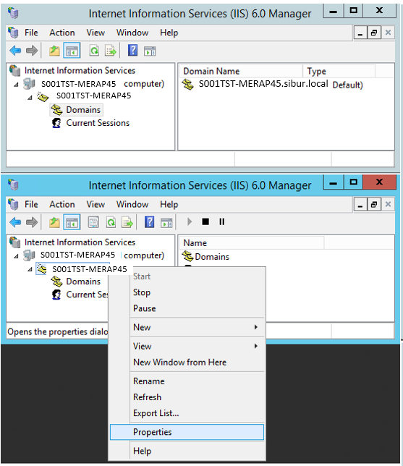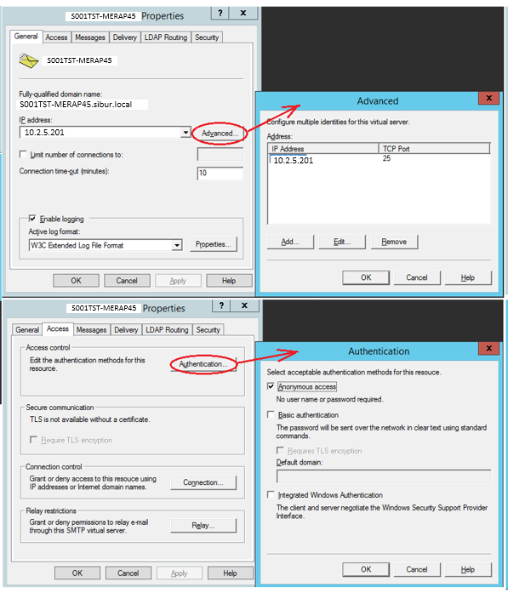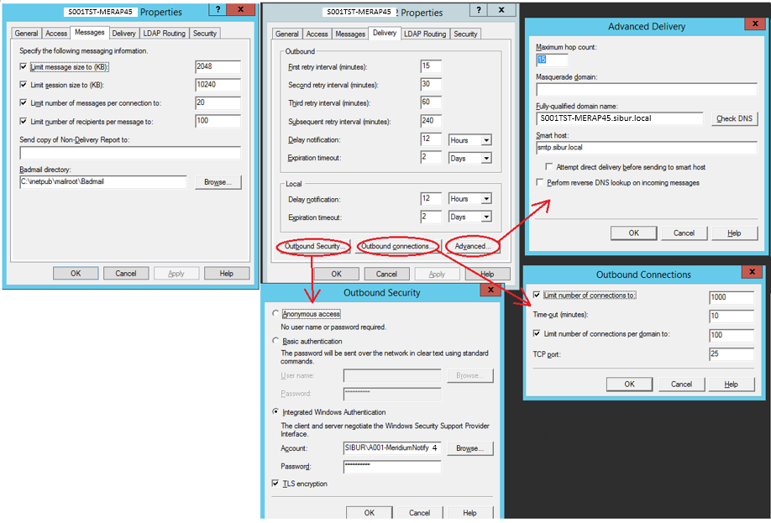

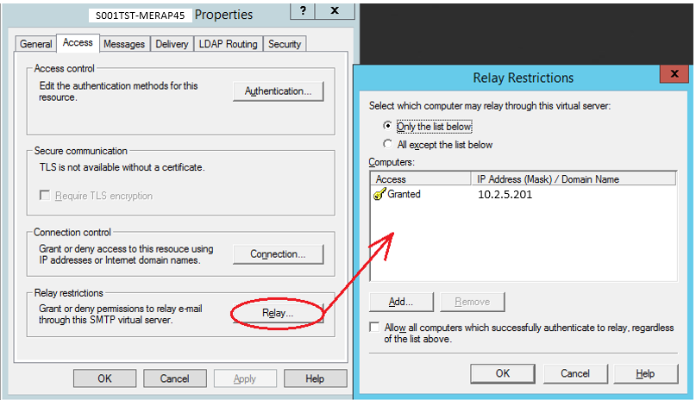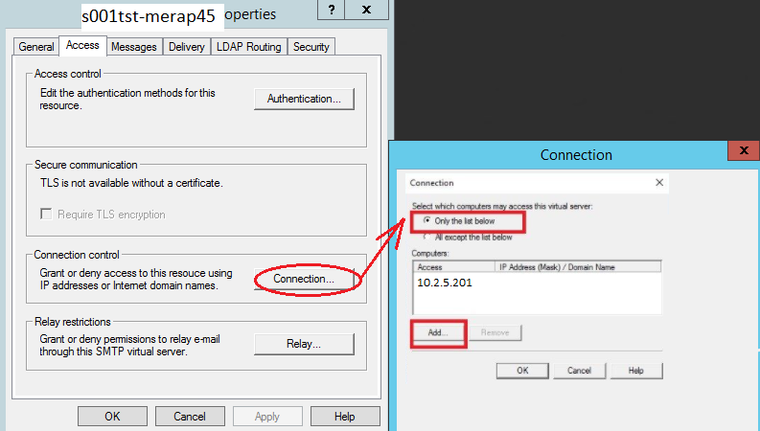
Приложение №7 Параметры SSL сертификатов
Поле | Значение | Сервер установки
Тип шаблона | Web Server | S001AS-APMAPP.sibur.local
Friendly name | GE APM APP Server | S001AS-APMAPP.sibur.local
SN | S001AS-APMAPP.sibur.local | S001AS-APMAPP.sibur.local
SAN | S001AS-APMAPP.sibur.local | S001AS-APMAPP.sibur.local
EKU | Server Authentication | S001AS-APMAPP.sibur.local
Public Key | RSA (2048) | S001AS-APMAPP.sibur.local

Поле | Значение | Сервер установки
Тип шаблона | Web Server | S001AS-APMREP.sibur.local
Friendly name | GE APM Report Server | S001AS-APMREP.sibur.local
SN | S001AS-APMREP.sibur.local | S001AS-APMREP.sibur.local
SAN | S001AS-APMREP.sibur.local | S001AS-APMREP.sibur.local
EKU | Server Authentication | S001AS-APMREP.sibur.local

Приложение №8 Подключение к OPC-серверу и перечень передаваемых тэгов:

Список передаваемых тэгов представлен в таблице excel:
Адрес выделенного продуктивного хоста и порта OPC UA для продуктивного приложения GE APM находится в письме:
Параметры подключения к серверу OPC UA на примере успешно протестированного подключения представлены на Рисунке 2.
Для настройки подключения в продуктивном окружении, необходимо изменить строку URL на «opc.tcp://s001as-dl-opc02:62550/UAServer». Актуальные имя пользователя и пароль запросить у сотрудников УКД.

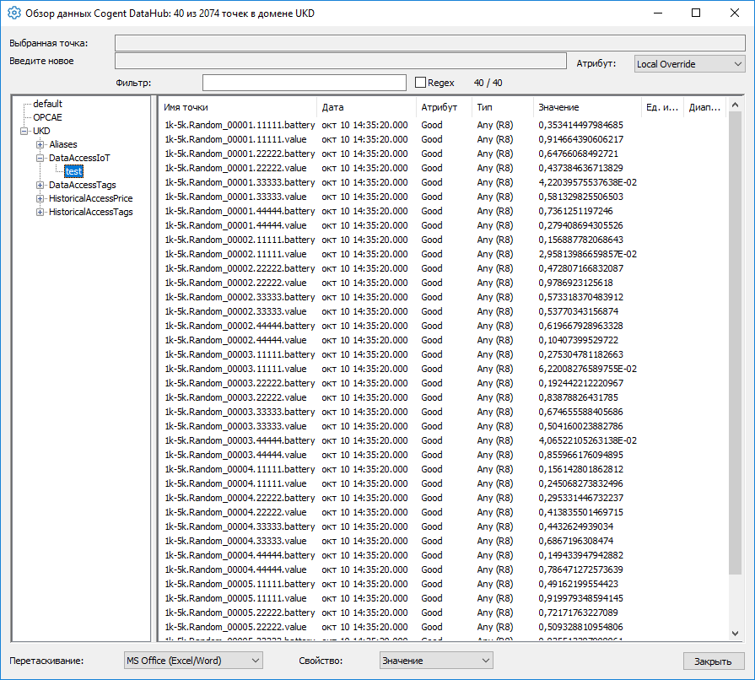
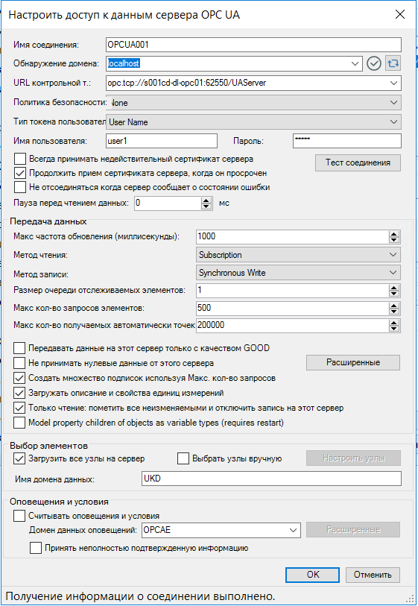
Рисунок 2 – Пример подключения к OPC UA

№П\П | ШАГ ПРОЦЕССА УСТАНОВКИ | НАИМЕНОВАНИЕ КОМПОНЕНТА
1 | 2 | 3
1 | Перейти в меню настройки ролей | Add Roles and Features Wizard
2 | Принять согласие с настройками | Add Roles and Features Wizard
3 | Выбрать компоненты для инсталляции | Add Roles and Features Wizard
4 | Принять выбранные параметры | Add Roles and Features Wizard
5 | Перейти к следующему шагу | Add Roles and Features Wizard
6 | Настройка параметров Ролей | Add Roles and Features Wizard
7 | Подтверждение настроек Ролей | Add Roles and Features Wizard
8 | Настройка ролей Веб-сервисов | Add Roles and Features Wizard
9 | Подтверждение настроек ролей Веб-сервисов | Add Roles and Features Wizard
10 | Просмотр и сохранение настроек | Add Roles and Features Wizard
11 | Переход в меню настройки Local DTC | Local DTC
12 | Настройка Local DTC | Local DTC
13 | Настройка Java | Java
14 | Установка значения поля «Variable value» | Java
15 | Проверка и сохранение настроек Java | Java
16 | Запуск установочного файла | Meridium APM Server
17 | Согласие с условиями использования | Meridium APM Server
18 | Указать место установки | Meridium APM Server
19 | Настройка компонентов | Meridium APM Server
20 | Указать место расположения компонентов | Meridium APM Server
21 | Настройка виртуальной директории | Meridium APM Server
22 | Выбор места установки ElasticSearch | Meridium APM Server
23 | Инсталляция основного компонента GE Meridium APM | Meridium APM Server

Шаг 1. Для установки сервера приложений перейдите в настройку ролей в сервер-менеджере (Рисунок 12).
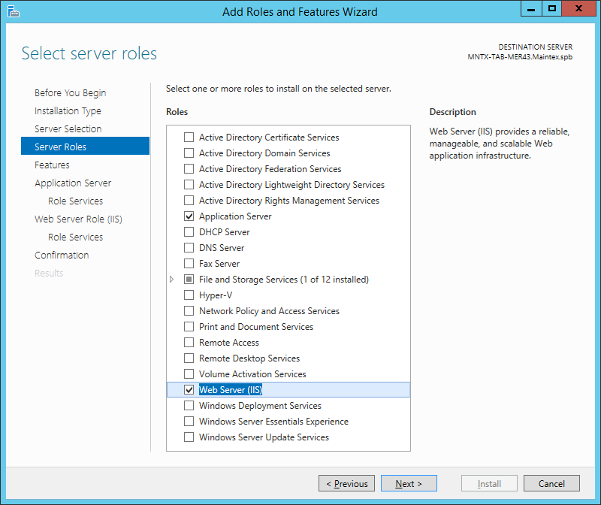
Рисунок 12 Настройка ролей в сервер-менеджере
Шаг 2. Согласитесь с настройками в диалоговом окне (Рисунок 13).
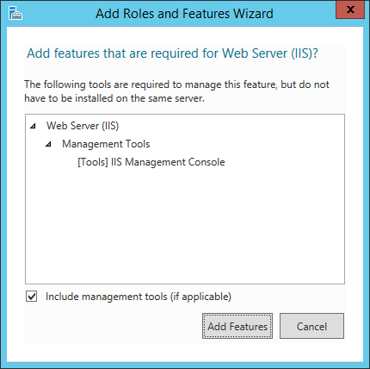
Рисунок 13 Соглашение с ролями
Шаг 3. Выберите компоненты для инсталляции (Рисунок 14, Рисунок 15, Рисунок 16).
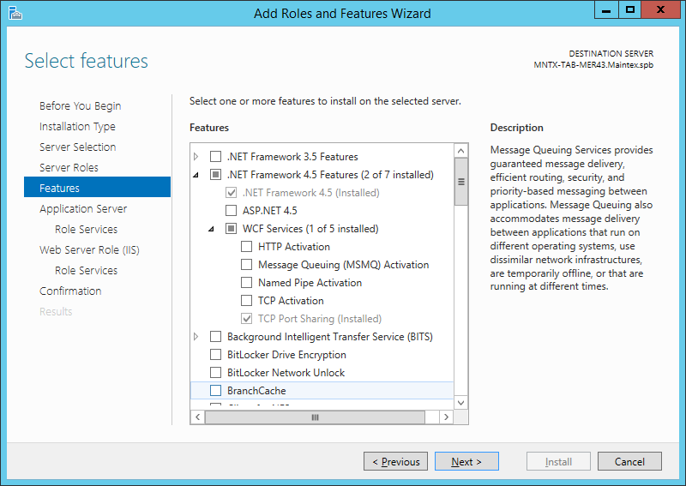
Рисунок 14 Выбор компонентов для инсталляции
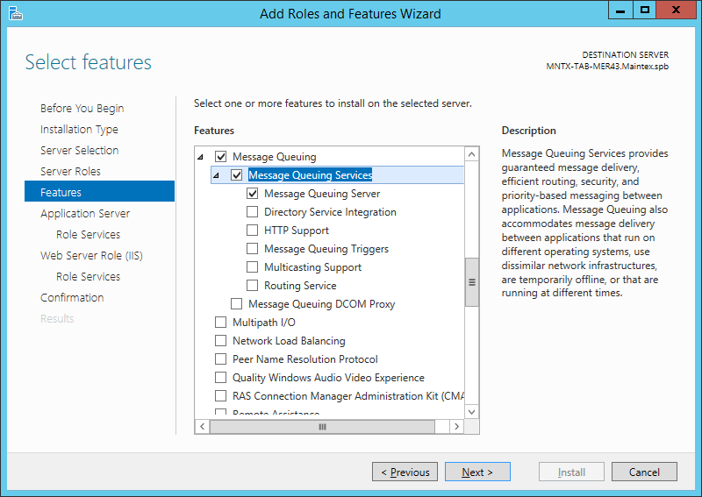
Рисунок 15 Выбор компонентов для инсталляции
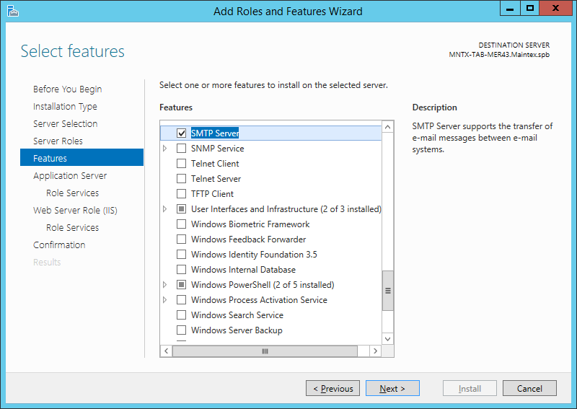
Рисунок 16 Выбор компонентов для инсталляции
Шаг 4. Примите параметры (Рисунок 17).
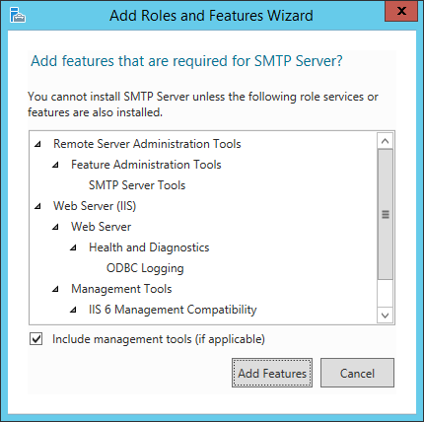
Рисунок 17 Принятие требуемых параметров
Шаг 5. Перейдите к следующему шагу, кликнув «Next» (Рисунок 18).
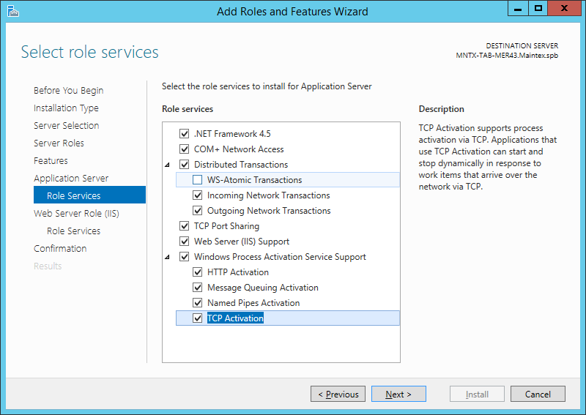
Рисунок 18 Переход к следующему шагу
Шаг 6. Настройте параметры ролей (Рисунок 19).
Рисунок 19 Настройка ролей
Шаг 7. Подтвердите настройки (Рисунок 20, Рисунок 21, Рисунок 22, Рисунок 23, Рисунок 24).
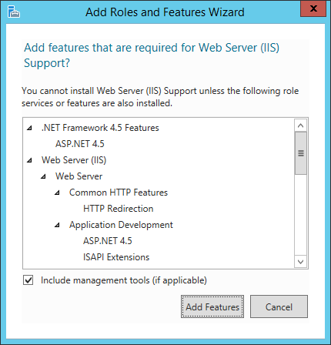
Рисунок 20 Подтверждение настроек
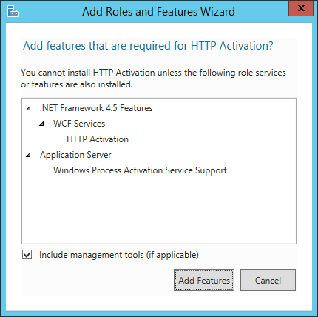
Рисунок 21 Подтверждение настроек
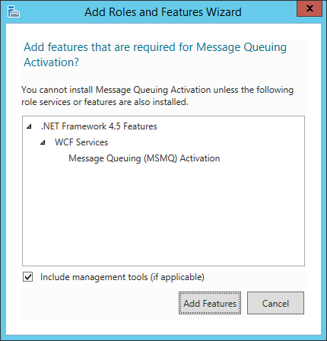
Рисунок 22 Подтверждение настроек
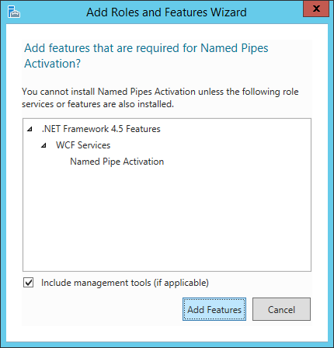
Рисунок 23 Подтверждение настроек
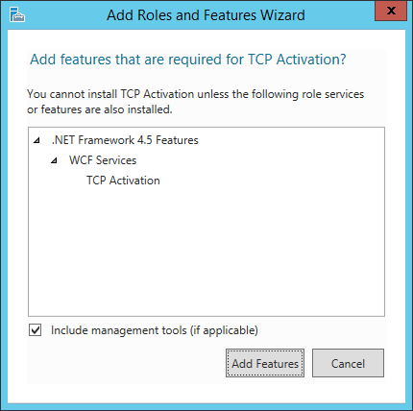
Рисунок 24 Подтверждение настроек
Шаг 8. Настройте роли Веб-сервисов (Рисунок 25).
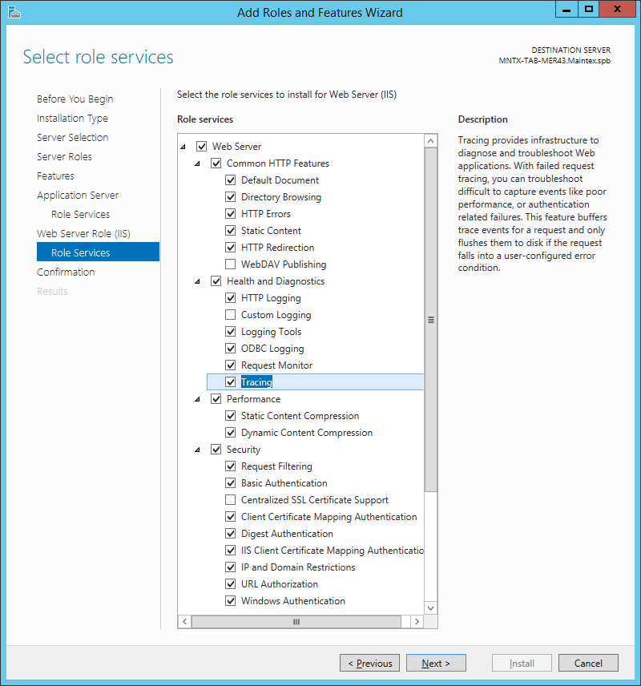
Рисунок 25 Настройка ролей веб-сервисов
Шаг 9. Нажмите «Next» для продолжения настроек (Рисунок 26).
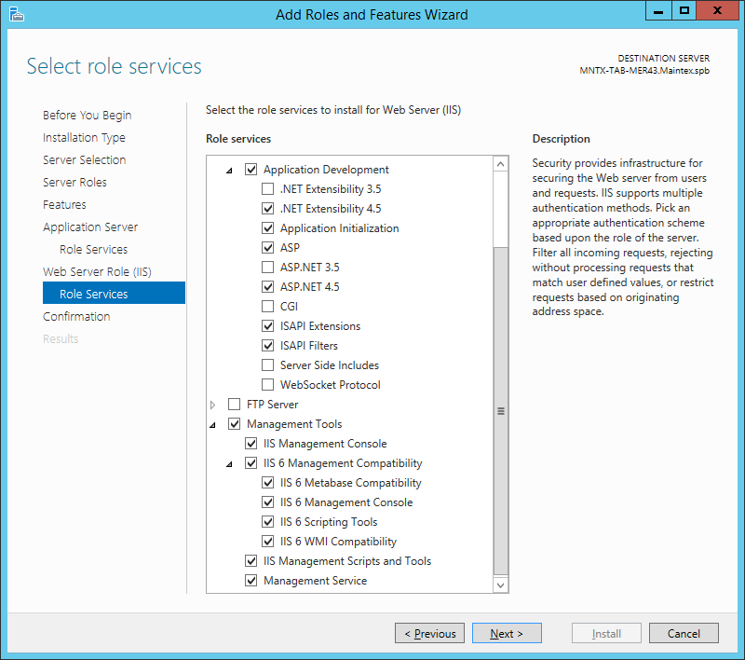
Рисунок 26 Переход к продолжению настроек
Шаг 10. Просмотрите и сохраните настройки (Рисунок 27).
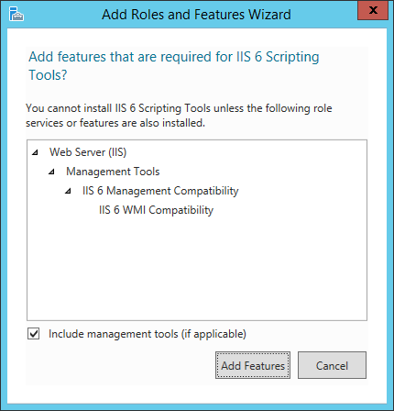
Рисунок 27 Сохранение настроек ролей веб-сервисов
Шаг 11. Перейдите к настройкам свойств Local DTC (Рисунок 28).
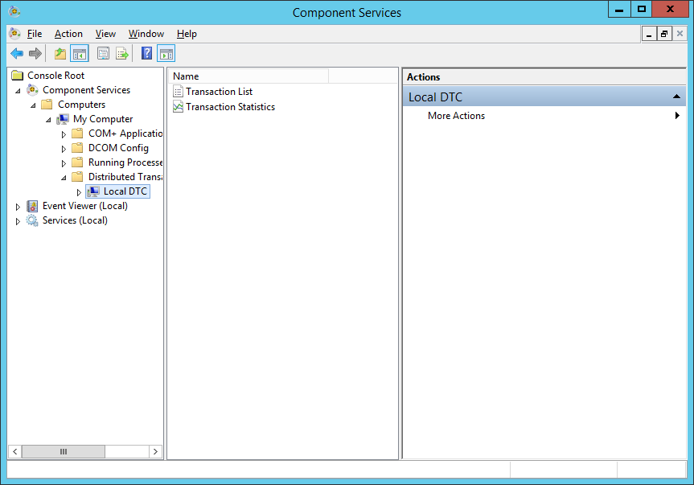
Рисунок 28 Переход к настройкам свойств Local DTC
Шаг 12. Настройте Local DTC (Рисунок 29).
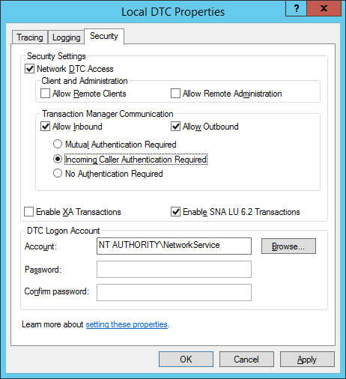
Рисунок 29 Настройки Local DTC
Шаг 13. Установите Java в соответствии с настройками (Рисунок 30, Рисунок 31, Рисунок 32, Рисунок 33).
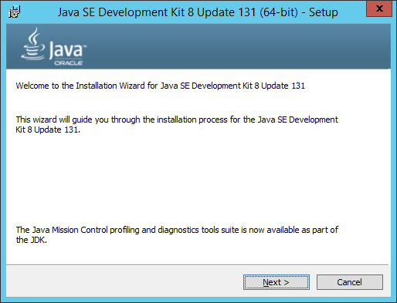
Рисунок 30 Установка Java
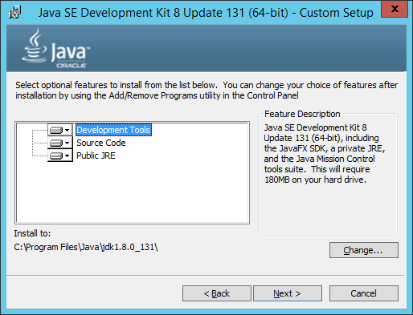
Рисунок 31 Установка Java
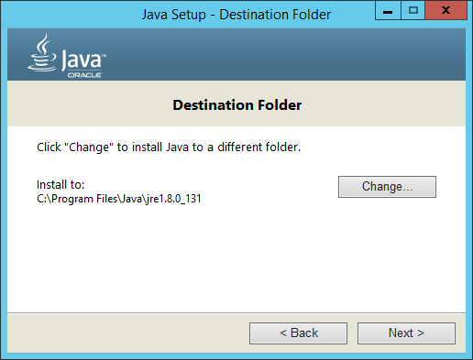
Рисунок 32 Установка Java
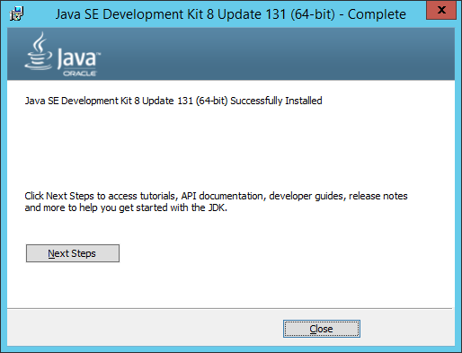
Рисунок 33 Установка Java
Шаг 14. Укажите значение поля «Variable value» (Рисунок 34).
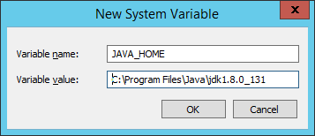
Рисунок 34 Значение поля «Variable value»
Шаг 15. Проверьте настройки и закройте окно (Рисунок 35).
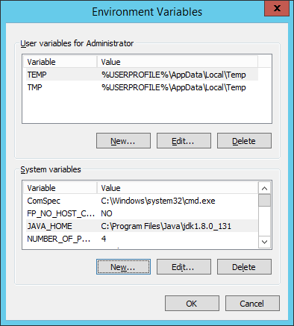
Рисунок 35 Проверка настроек Java
Шаг 16. Для инсталляции GE Meridium APM v.4 запустите установочный файл (Рисунок 36).
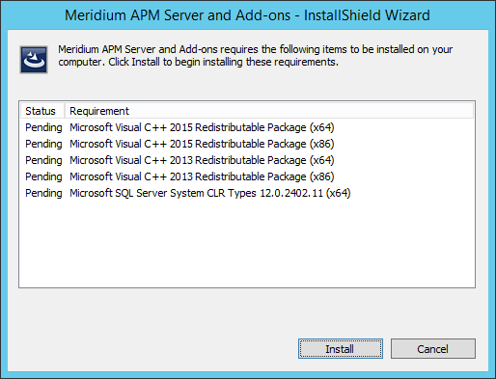
Рисунок 36 Инсталляция GE Meridium APM v.4
Шаг 17. Согласитесь с условиями использования (Рисунок 37).
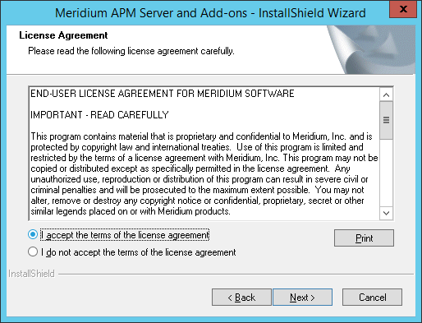
Рисунок 37 лицензионное соглашение GE Meridium APM v.4
Шаг 18. Укажите место установки (Рисунок 38).
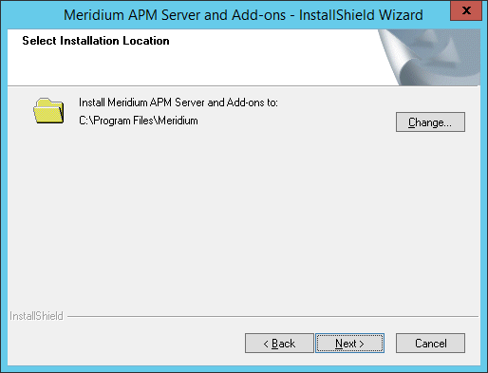
Рисунок 38 Выбор места установки GE Meridium APM v.4
Шаг 19. Настройте компоненты для установки (Рисунок 39).
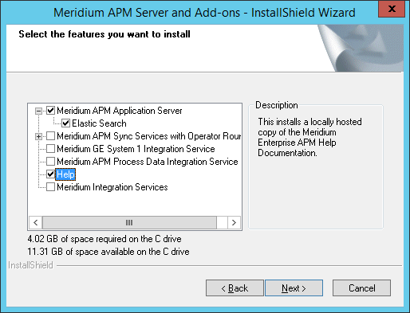
Рисунок 39 Настройка компонентов для установки
Шаг 20. Укажите место расположения на сервере (Рисунок 40).
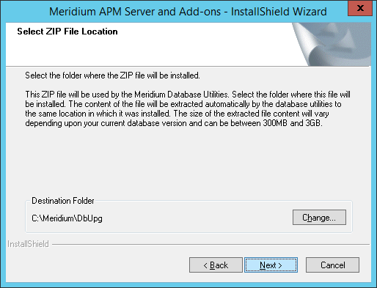
Рисунок 40 Выбор места на сервере
Шаг 21. Настройте виртуальную директорию (Рисунок 41).
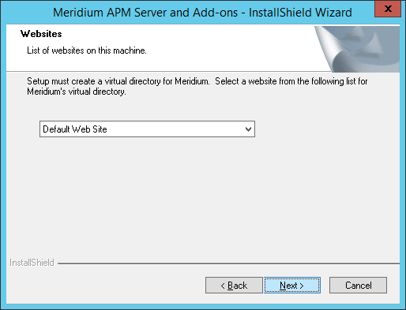
Рисунок 41 Настройка виртуальной директории
Шаг 22. Выберите место установки ElasticSearch (Рисунок 42).
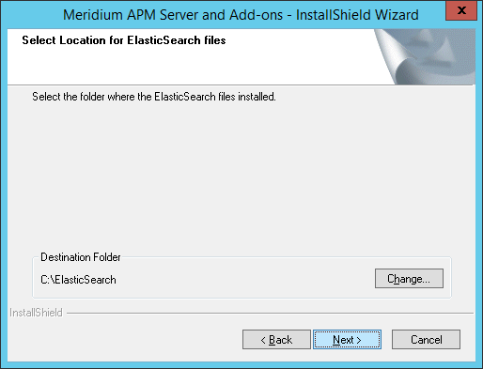
Рисунок 42 Выбор места установки ElasticSearch
Шаг 23. Инсталлируйте GE Meridium APM v.4 (Рисунок 43).
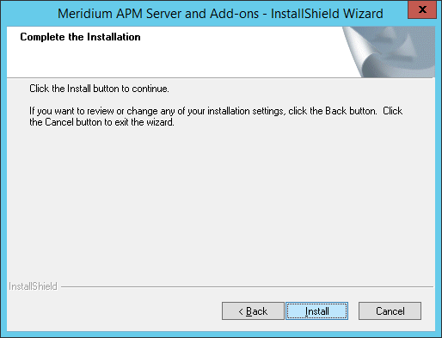
Рисунок 43 Завершение инсталляции GE Meridium APM v.4
  - УСТАНОВКА И НАСТРОЙКА СЕРВИСА ОТЧЕТОВ
Установка Microsoft SQL Server Reporting Services производится системным администратором.
№П\П | ШАГ ПРОЦЕССА УСТАНОВКИ | НАИМЕНОВАНИЕ КОМПОНЕНТА
1 | 2 | 3
1 | Запуск «Reporting Services Configuration» | Microsoft SQL Server Reporting Services
2 | Проверка настроек и запуск установки | Microsoft SQL Server Reporting Services
3 | Проверка списка задач | Microsoft SQL Server Reporting Services
4 | Установка MS SQL Server Management Studio | MS SQL Server Management Studio
5 | Контроль процесса установки | MS SQL Server Management Studio
6 | Завершение установки | MS SQL Server Management Studio
7 | Подключение к серверу отчетов | Microsoft SQL Server Reporting Services
8 | Открыть окно менеджера конфигурации | Microsoft SQL Server Reporting Services
9 | Запуск установки веб-сервиса | Microsoft SQL Server Reporting Services
10 | Контроль процесса установки | Microsoft SQL Server Reporting Services
11 | Запуск «Change Database» | Microsoft SQL Server Reporting Services
12 | Выбрать пункт создания сервера | Microsoft SQL Server Reporting Services
13 | Ввод данных для соединения | Microsoft SQL Server Reporting Services
14 | Ввод данных Сервера Отчетов | Microsoft SQL Server Reporting Services
15 | Выбор типа авторизации | Microsoft SQL Server Reporting Services
16 | Проверка окончательных данных насройки | Microsoft SQL Server Reporting Services
17 | Проверка показателей успешной установки | Microsoft SQL Server Reporting Services
18 | Ввод данных аккаунта формирования отчетов | Microsoft SQL Server Reporting Services
19 | Добавление пользователя в локальную группу безопасности | Microsoft SQL Server Reporting Services
20 | Настройка директории размещения отчетов | Microsoft SQL Server Reporting Services
21 | Установка компонента связи «Meridium SSRS» | Meridium SSRS
22 | Принятие пользовательского соглашения | Meridium SSRS
23 | Выбор места установки компонента | Meridium SSRS

Шаг 1. Для установки Microsoft SQL Server Reporting Services необходимо запустить установку «Reporting Services Configuration» (Рисунок 44).
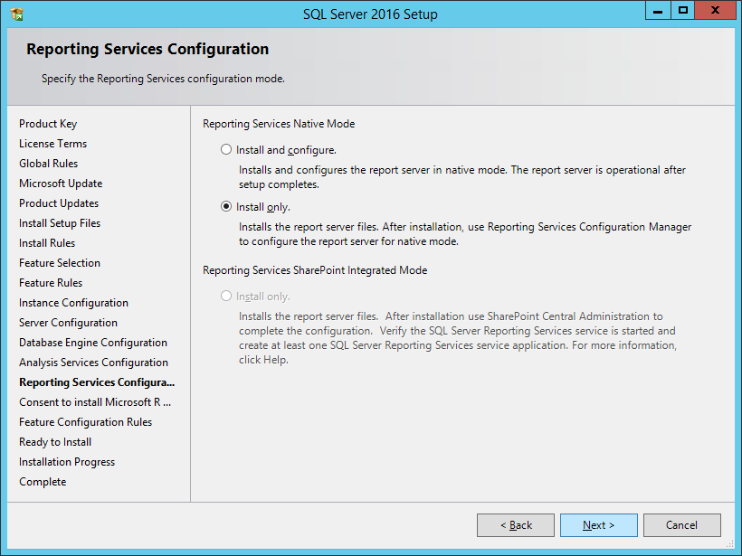
Рисунок 44 Настройка сервера отчётов
Шаг 2. Убедитесь в настройках установки и нажмите кнопку «Install» (Рисунок 45).
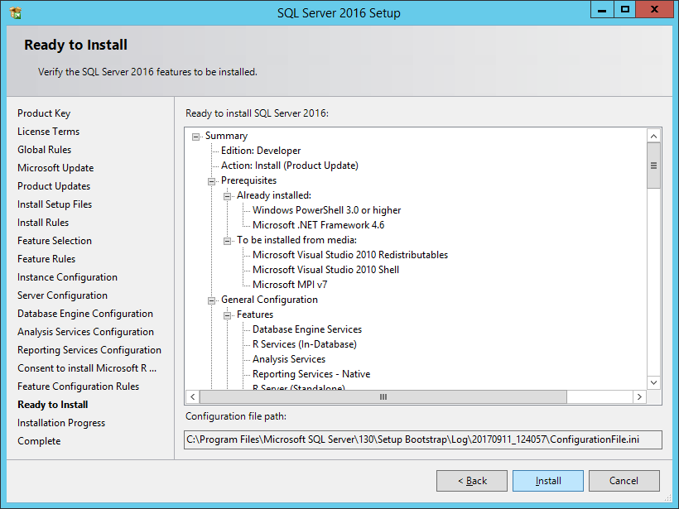
Рисунок 45 Инсталляция СУБД
Шаг 3. Убедитесь, что все задачи выполнены и закройте диалоговое окно (Рисунок 46).
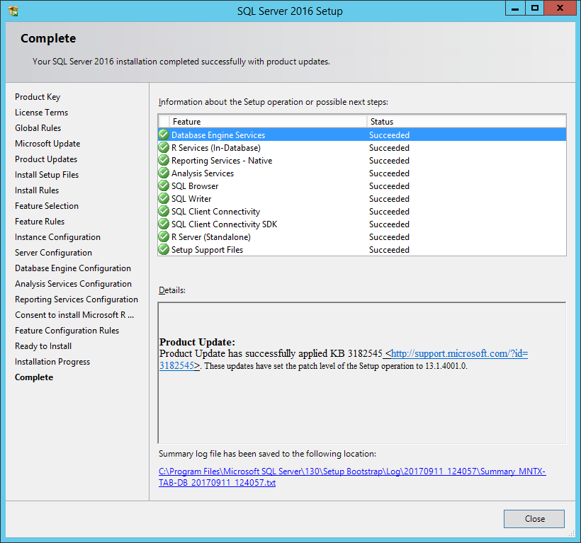
Рисунок 46 Завершение инсталляции
Шаг 4. Установите MS SQL Server Management Studio (Рисунок 47).
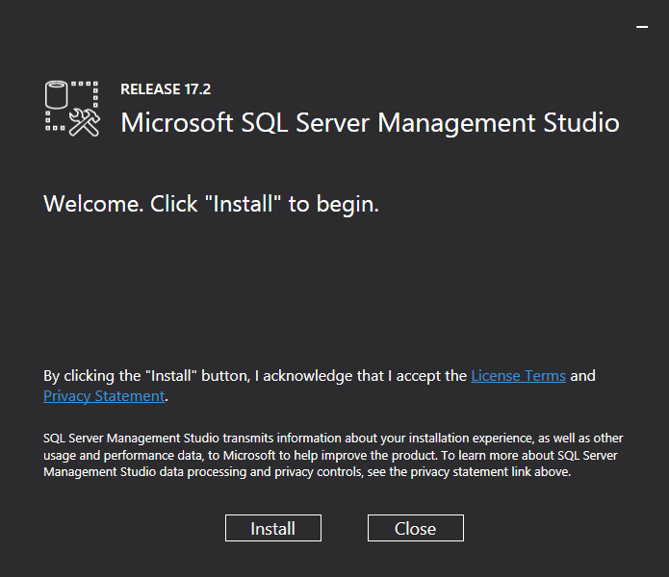
Рисунок 47 Инсталляция MS SQL Server Management Studio
Шаг 5. Запустится процесс инсталляции (Рисунок 48).
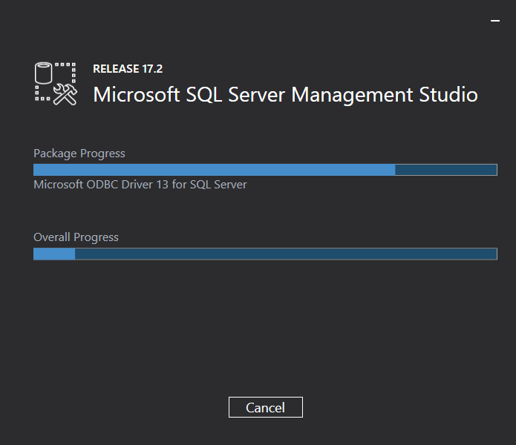
Рисунок 48 Прогресс инсталляции MS SQL Server Management Studio
Шаг 6. Завершите инсталляцию (Рисунок 49).
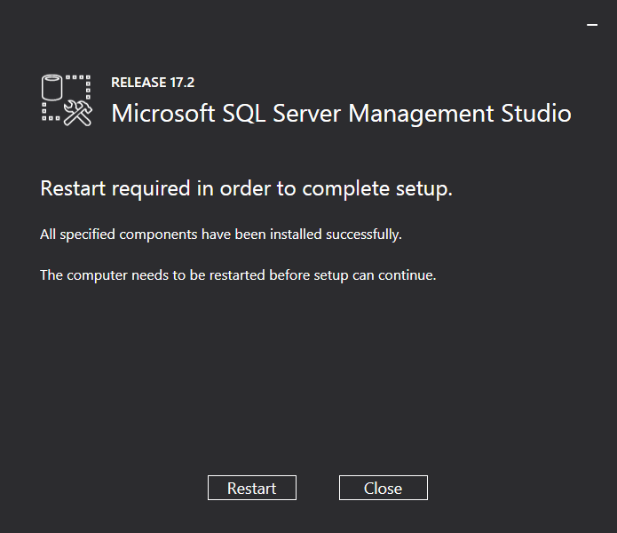
Рисунок 49 Завершение инсталляции MS SQL Server Management Studio
Шаг 7. Для настройки параметров сервера отчетов необходимо к нему подключиться (Рисунок 50).
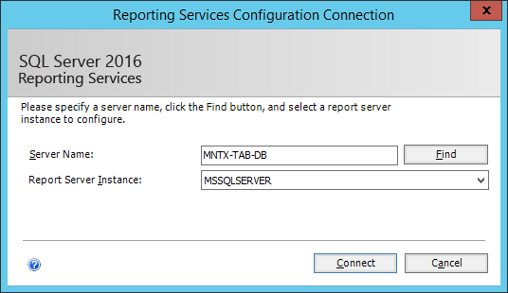
Рисунок 50 Подключение к серверу отчетов
Шаг 8. Откроется окно менеджера конфигурации (Рисунок 51).
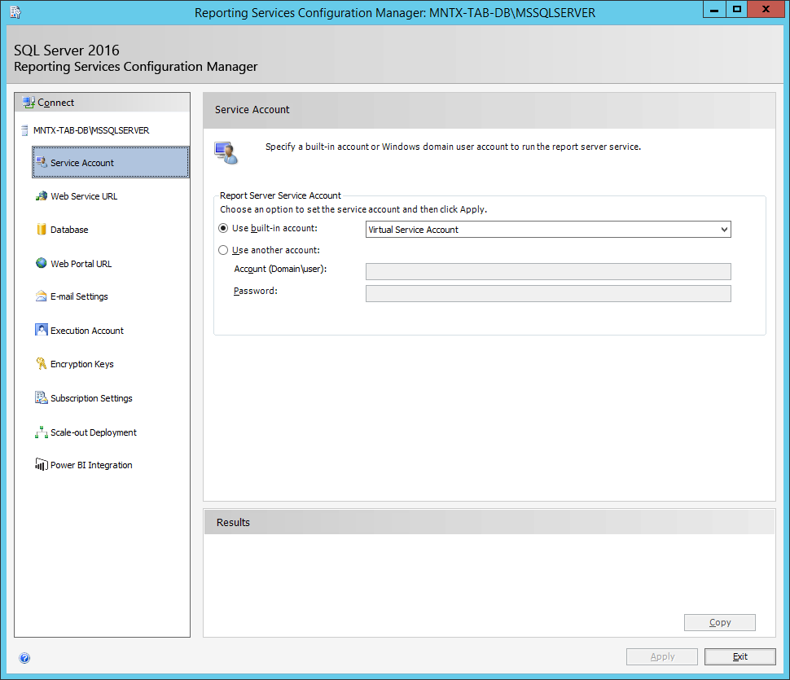
Рисунок 51 Менеджер конфигурации сервера отчётов
Шаг 9. Перейдите в раздел Веб-сервиса и нажмите «Apply» (Рисунок 52).
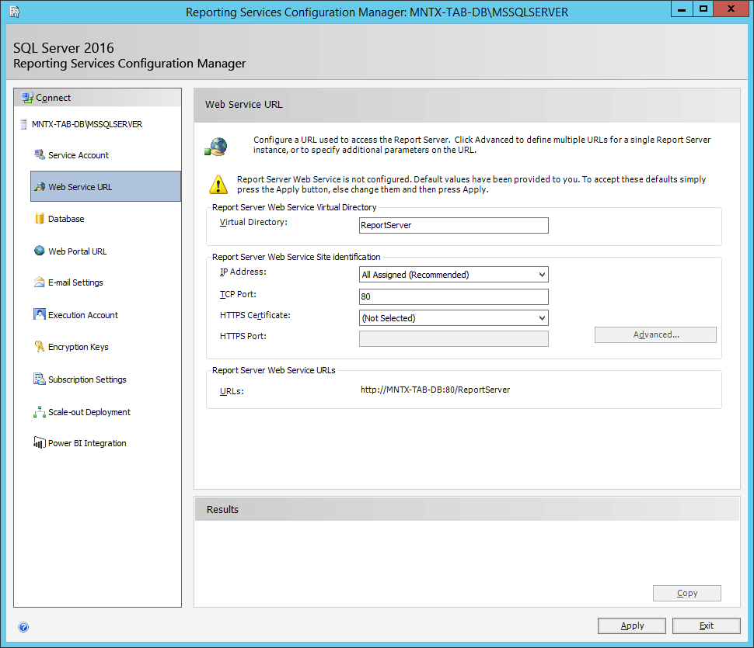
Рисунок 52 Настройка веб-сервисов менеджера конфигурации
Шаг 10. В окне должны появиться корректные результаты в нижнем блоке «Results» (Рисунок 53).
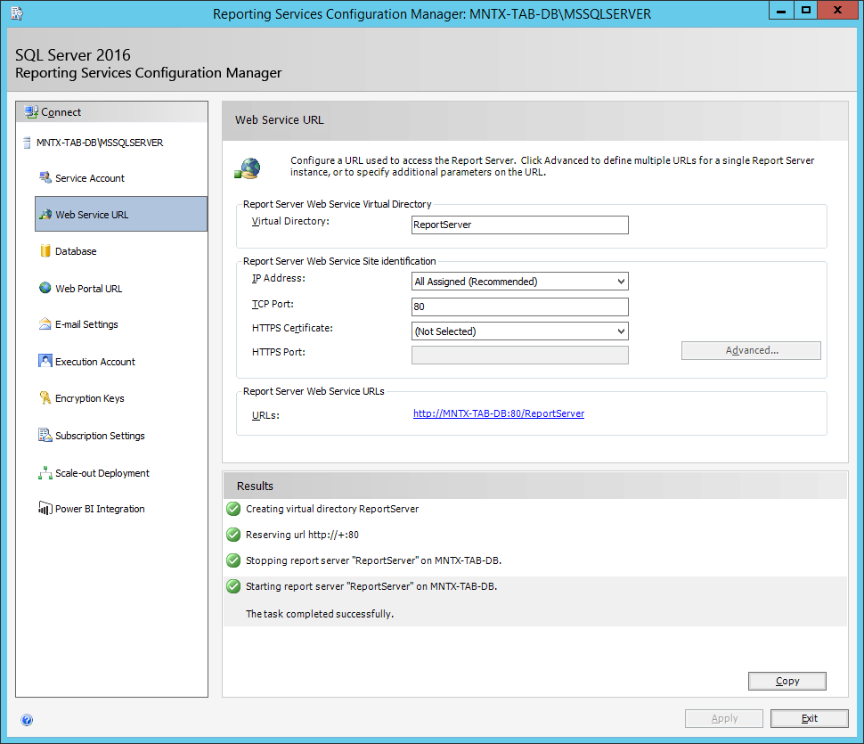
Рисунок 53 Отчёт об успешной установке
Шаг 11. Перейдите на настройку подключения сервера отчетов к базе данных и нажмите «Change Database» (Рисунок 54).
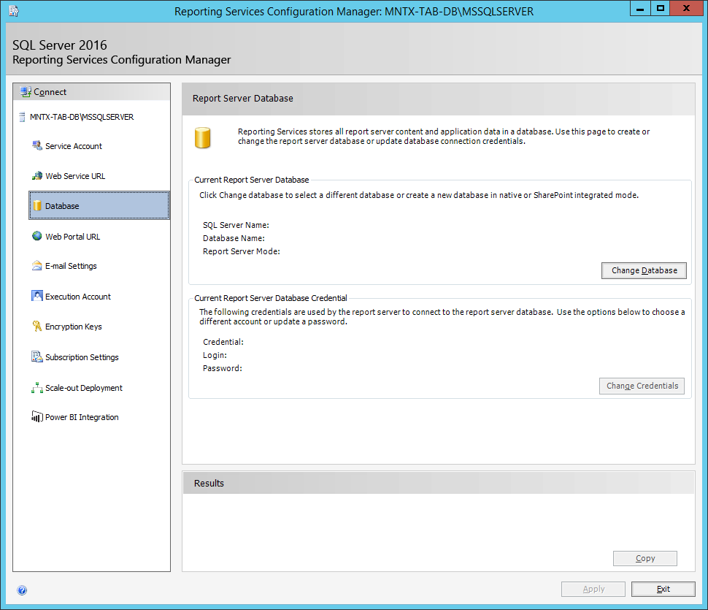
Рисунок 54 Настройка базы данных для сервера отчётов
Шаг 12. Выберите пункт для создания сервера отчётов и нажмите «Next» (Рисунок 55).
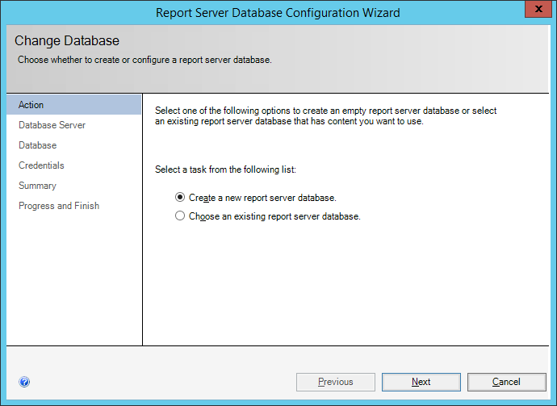
Рисунок 55 Создание БД для отчётов
Шаг 13. Укажите данные для соединения и нажмите «Next» (Рисунок 56).
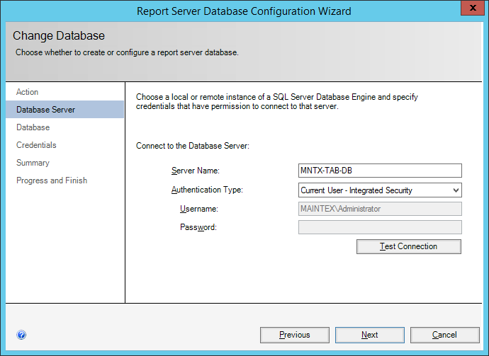
Рисунок 56 Данные соединения
Откроется окно удачной настройки соединения (Рисунок 57).
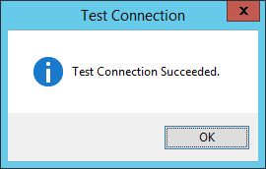
Рисунок 57 Подтверждение соединения
Шаг 14. Выберите данные сервера отчетов (Рисунок 58).
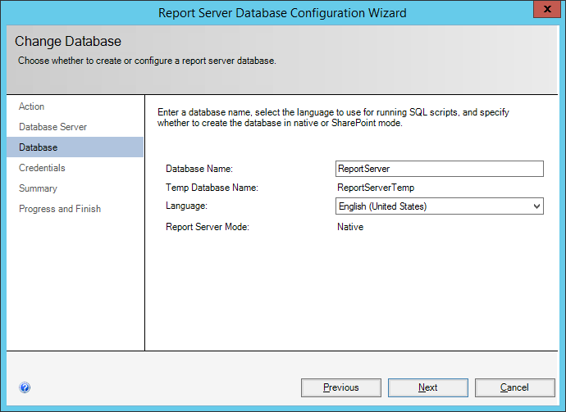
Рисунок 58 Данные сервера отчетов
Шаг 15. Выберите тип авторизации и нажмите «Next» (Рисунок 59).
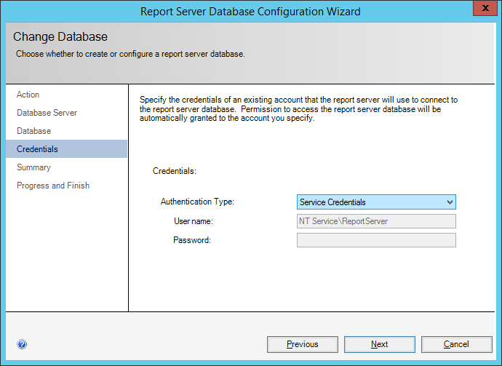
Рисунок 59 Выбор типа авторизации
Шаг 16. Проверьте окончательные данные настройки сервера отчётов и нажмите «Next» (Рисунок 60).
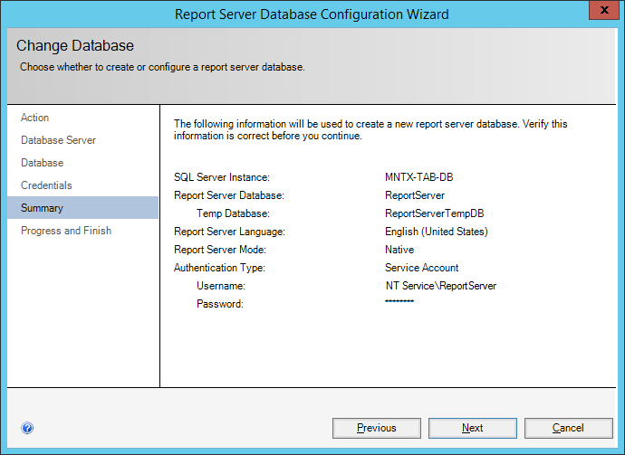
Рисунок 60 Проверка данных сервера отчётов
Шаг 17. Проверьте показатели успешной установки (Рисунок 61).
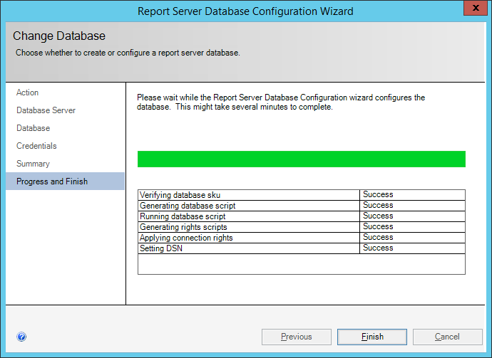
Рисунок 61 Сообщение об удачной установке сервера отчетов
В менеджере конфигурации появится результат удачной установки компонента (Рисунок 62).
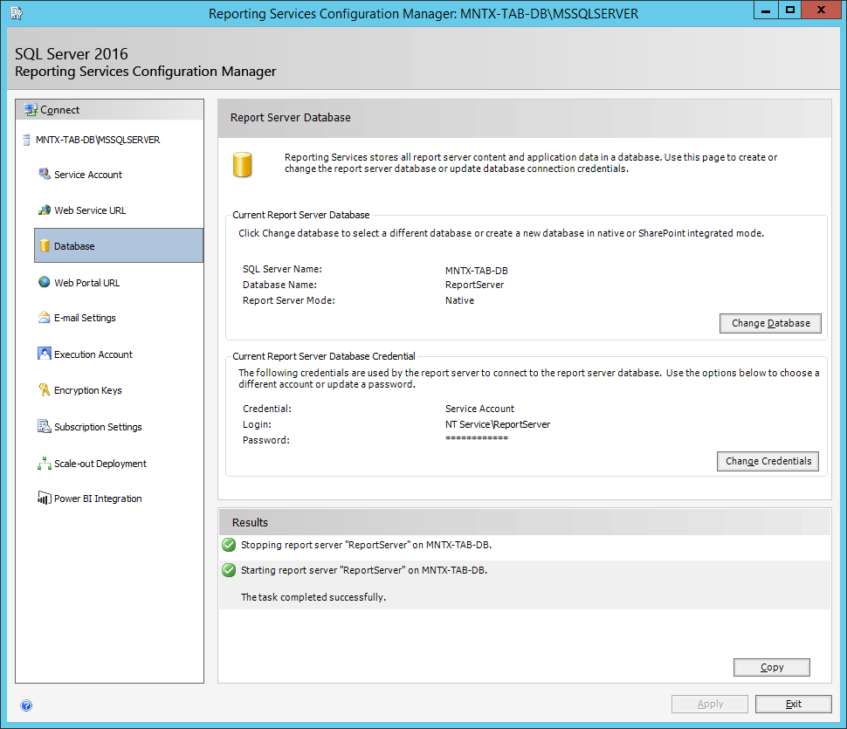
Рисунок 62 Отчёт менеджера конфигурации об удачной установке компонента
Шаг 18. Для настройки аккаунта формирования отчётов укажите данные аккаунта (Рисунок 63).
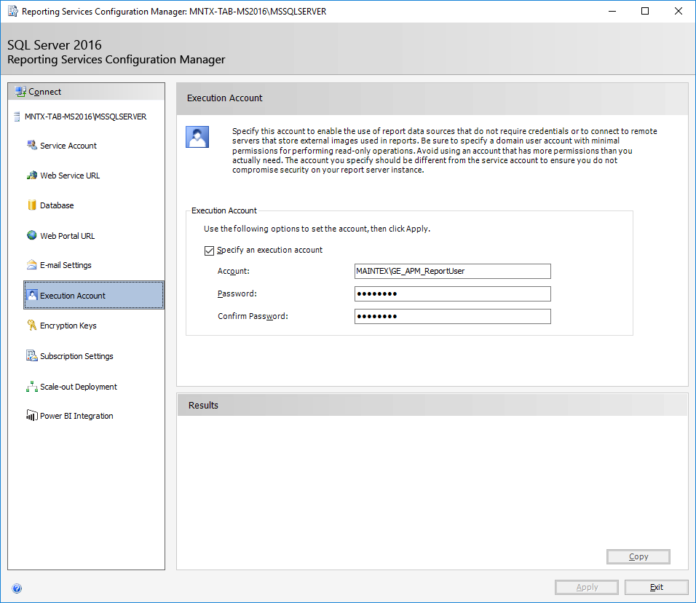
Рисунок 63 Настройка аккаунта сервера отчетов
Шаг 19. Добавьте пользователя в локальную группу безопасности (Рисунок 64).
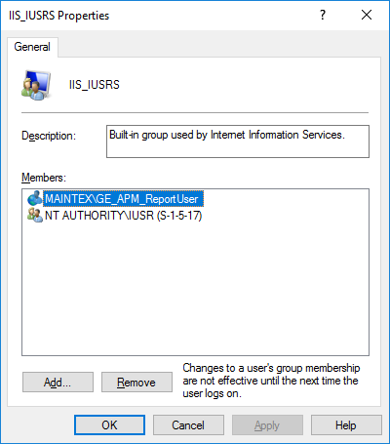
Рисунок 64 Добавление пользователя домена в сервере отчётов
Шаг 20. Для настройки доступа к директории размещения отчетов перейдите в раздел «Web Portal URL» и нажмите «Apply» (Рисунок 65).
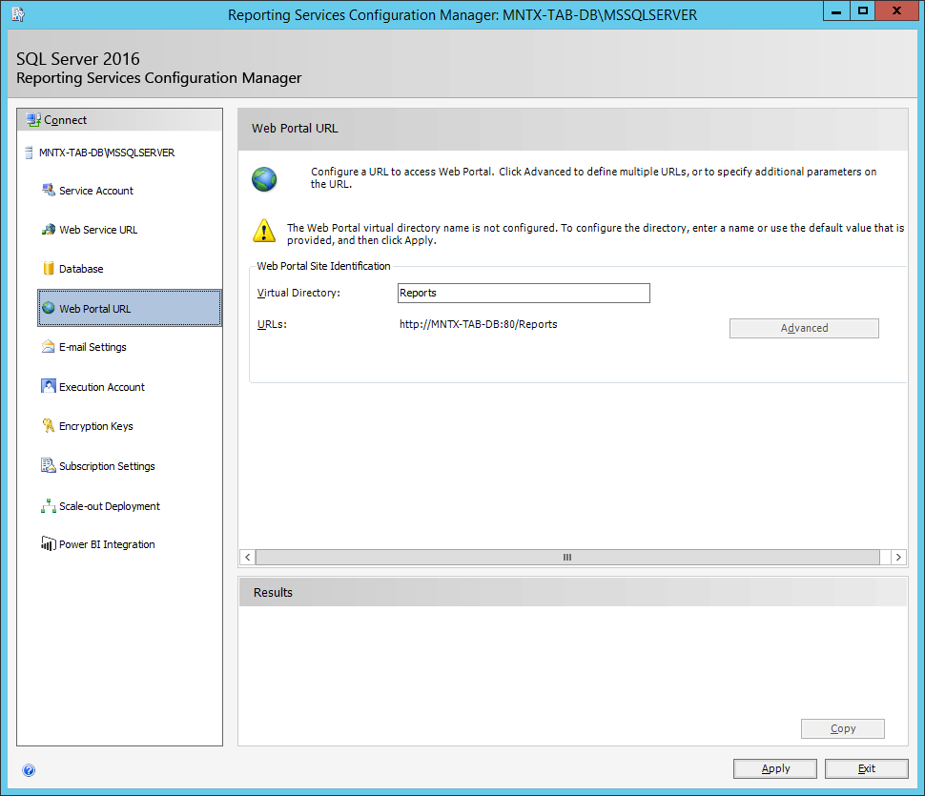
Рисунок 65 Настройка доступа к директории размещения отчетов
Нажмите ссылку «URLs» и далее авторизуйтесь, указав логин и пароль (Рисунок 66). 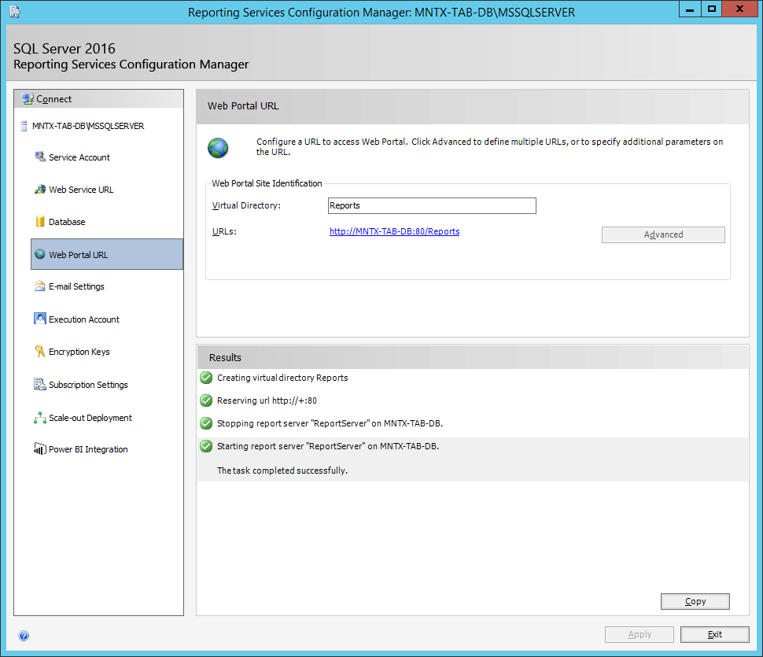
Рисунок 66 Настройка ссылки доступа к директории размещения отчетов
После идентификации откроется окно браузера (Рисунок 67). Нажмите «Manage folders».
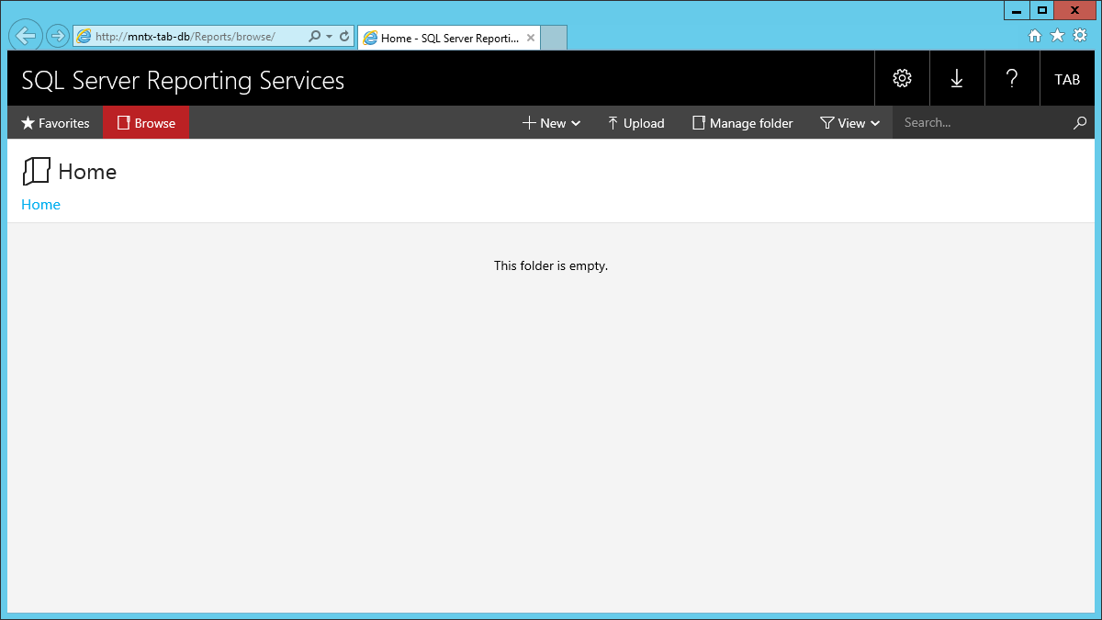
Рисунок 67 Доступ к серверу отчетов в браузере
В окне «Manage folders» нажмите «Add group or user» (Рисунок 68).
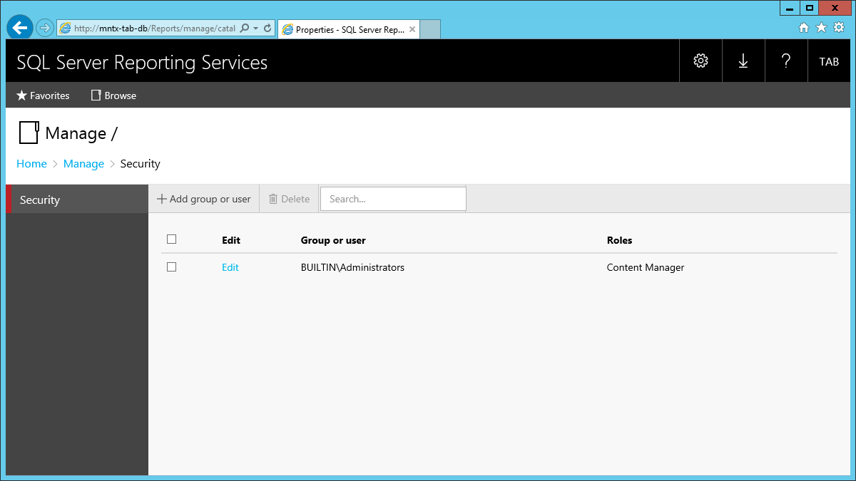
Рисунок 68 Окно «Manage folders»
В окне новой роли заполните данные и нажмите «ОК» (Рисунок 69).
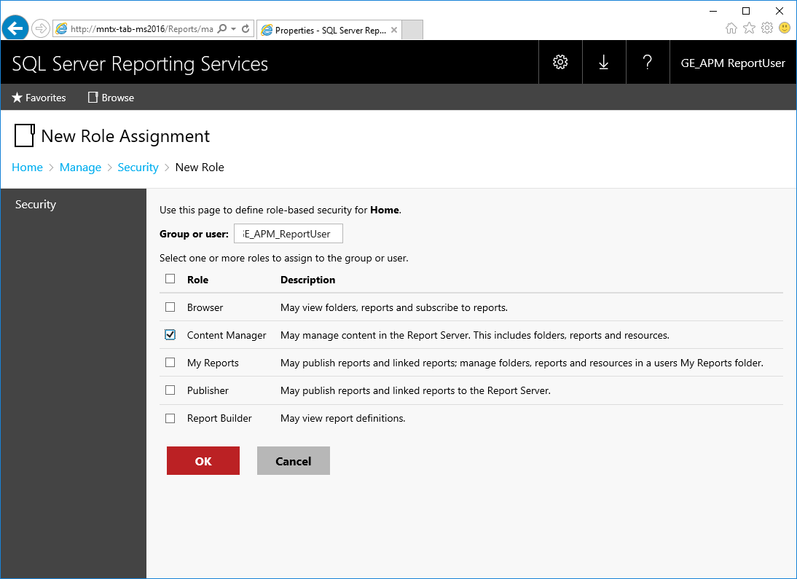
Рисунок 69 Добавление роли
Роль появится в списке (Рисунок 70).
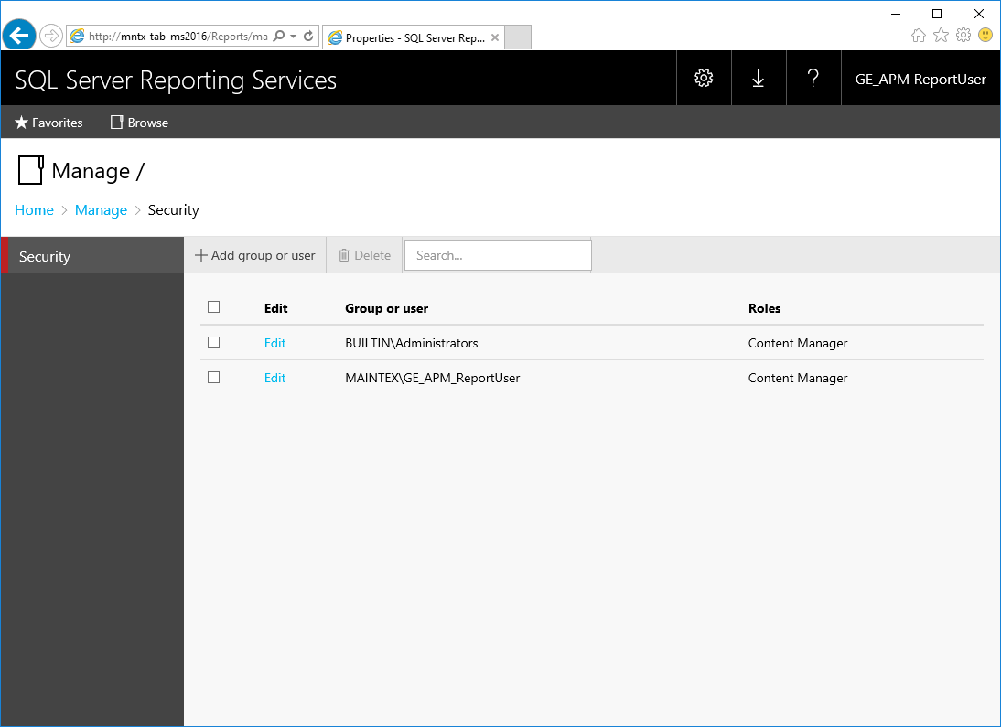
Рисунок 70 Список ролей
Шаг 21. Для установки связи между сервером отчетов и сервером приложения необходимо установить компонент связи «Meridium SSRS». Для этого необходимо запустить в Report Server установочный файл «Setup\SSRS\Setup.exe». В открывшемся диалоговом окне нажмите «Next» (Рисунок 71).
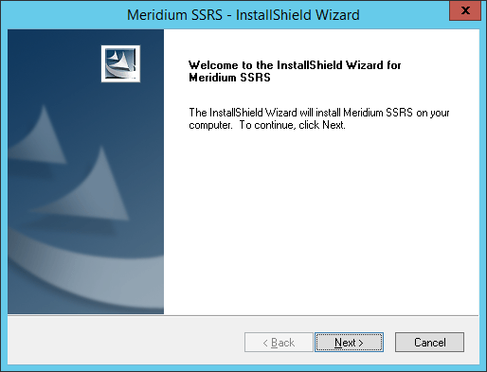
Рисунок 71 Установка Meridium SSRS
Шаг 22. Примите пользовательское соглашение (Рисунок 72).
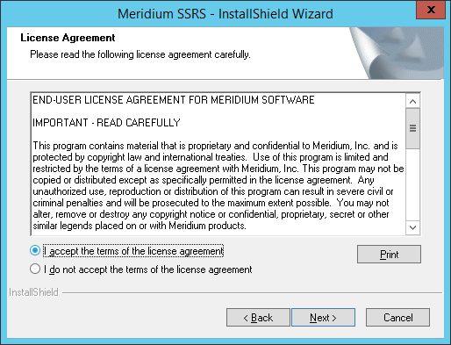
Рисунок 72 Пользовательское соглашение
Шаг 22. Выберите место установки компонента (Рисунок 73).
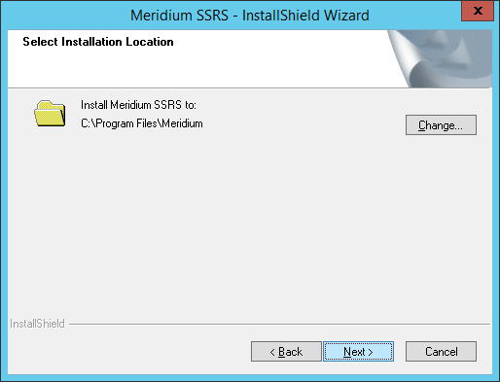
Рисунок 73 Выбор места установки компонента
  - УСТАНОВКА И НАСТРОЙКА СЕРВЕРА ИНТЕГРАЦИИ
Установка сервера интеграции производится на серверах интеграции.
Установка сервера интеграции производится системным администратором.
№П\П | ШАГ ПРОЦЕССА УСТАНОВКИ | НАИМЕНОВАНИЕ КОМПОНЕНТА
1 | 2 | 3
1 | Установка пакета APM Connect | APM Connect
2 | Указать путь к директории | APM Connect
3 | Выбор перечня устанавливаемых компонентов | APM Connect
4 | Выбор директории установки компонентов | APM Connect
5 | Выбор дополнительных параметров установки | APM Connect
6 | Запуск инсталляции | APM Connect
7 | Выбор папки сохранения файла задач | APM Connect
8 | Ввод директории размещения лицензионного ключа | APM Connect
9 | Ввод имени хостинга сервера интеграции | APM Connect
10 | Установка Java SE Development | Java SE Development
11 | Выбор дополнительных параметров установки | Java SE Development
12 | Завершение установки компонента Java SE Development | Java SE Development
13 | Установка компонента сервера интеграции «PostgreSQL» | PostgreSQL
14 | Выбор директории установки компонента | PostgreSQL
15 | Установка пароля | PostgreSQL
16 | Ввод порта доступа | PostgreSQL
17 | Завершение установки компонента PostgreSQL | PostgreSQL
18 | Завершение установки Сервера Интеграции | Meridium APM Server and Add-ons
19 | Запуск установки Интеграционных сервисов Meridium APM | Meridium APM Server and Add-ons
20 | Подтверждение запуска установки Интеграционных сервисов | Meridium APM Server and Add-ons
21 | Согласие с пользовательским соглашением | Meridium APM Server and Add-ons
22 | Выбор директории установки Интеграционных сервисов | Meridium APM Server and Add-ons
23 | Выбор пакета «Meridium Integration Services» | Meridium APM Server and Add-ons
24 | Завершение установки Интеграционных сервисов Meridium APM | Meridium APM Server and Add-ons

Шаг 1. Для установки сервера интеграции СУН на него необходимо установить программный пакет «APM Connect» (Рисунок 74).
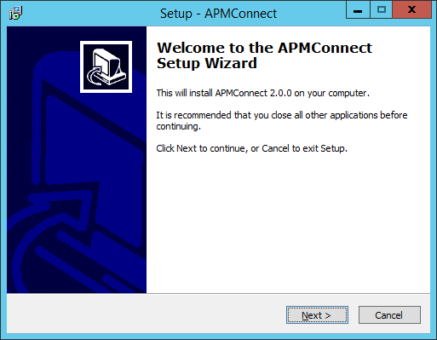
Рисунок 74 Запуск установки сервера интеграции
Шаг 2. Укажите путь к директории сервера интеграции и нажмите «Next» (Рисунок 75).
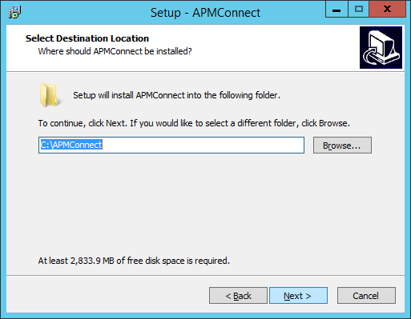
Рисунок 75 Выбор директории сервера интеграции
Шаг 3. Выберете перечень устанавливаемых компонентов и нажмите «Next» (Рисунок 76)
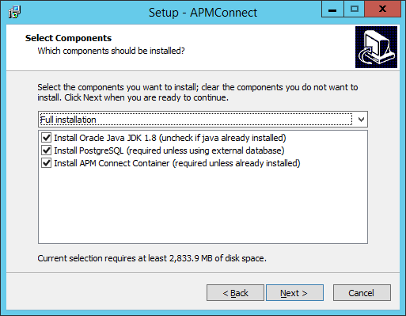
Рисунок 76 Выбор устанавливаемых компонентов
Шаг 4. Выберите директорию установки компонентов сервера интеграции и нажмите «Next» (Рисунок 77).
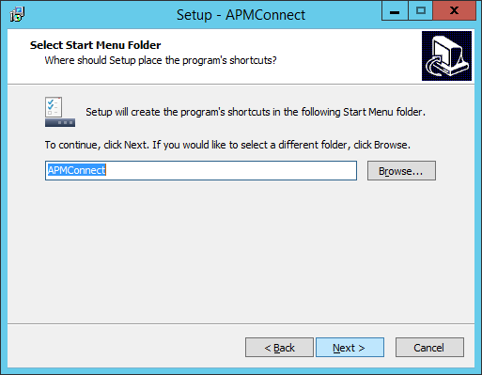
Рисунок 77 Выбор директории установки компонентов

Шаг 5. Выберете дополнительные параметры установки и нажмите «Next» (Рисунок 78).
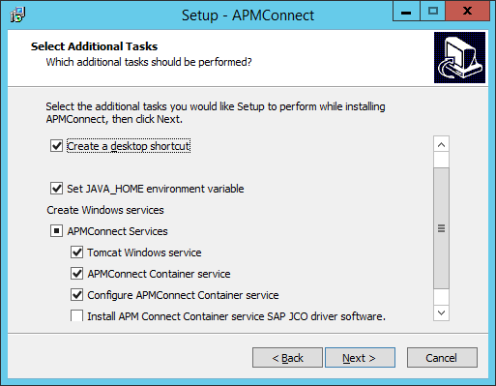
Рисунок 78 Выбор дополнительных параметров установки
Шаг 1. Для завершения процесса установки сервера интеграции СУН нажмите «Install» (Рисунок 79).
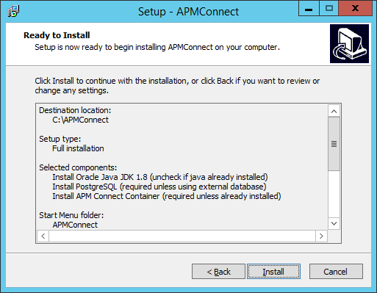
Рисунок 79 Запуск установки сервера интеграции
Шаг 7. Выберите папку сохранения файла задач и нажмите «Next» (Рисунок 80).
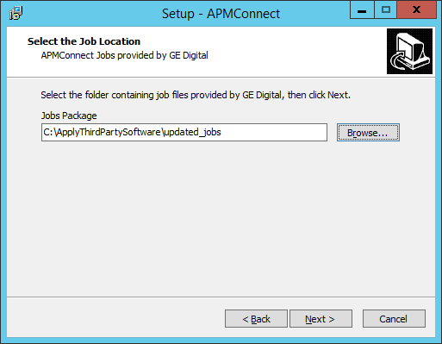
Рисунок 80 Выбор директории сохранения файла задач
Шаг 8. Укажите директорию размещения Лицензионного ключа (файла) и нажмите «Next» (Рисунок 81).
Рисунок 81 Выбор директории размещения файла с лицензией
Шаг 9. Укажите имя хостинга сервера интеграции и нажмите «Next» (Рисунок 82).
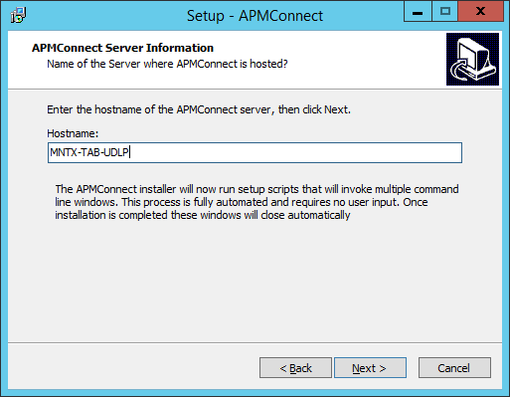
Рисунок 82 Ввод имени хостинга сервера интеграции
Шаг 10. В открывшемся окне установки «Java SE Development» нажмите кнопку «Next» (Рисунок 83).
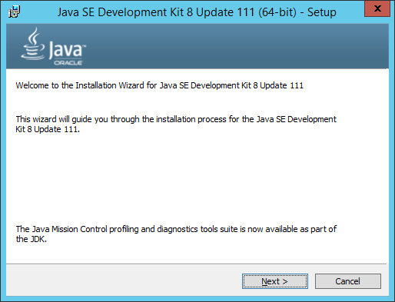
Рисунок 83 Запуск установки «Java SE Development»
Шаг 11. Выберите дополнительные параметры установки «Java SE Development» и нажмите «Next» (Рисунок 84).
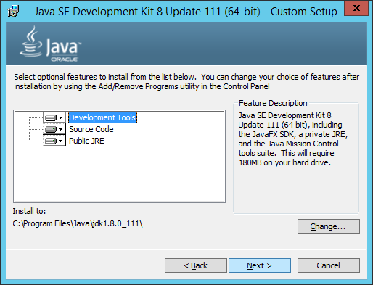
Рисунок 84 Выбор дополнительных параметров установки «Java SE Development»
Шаг 12. Для завершения установки «Java SE Development» нажмите «Close» (Рисунок 85).
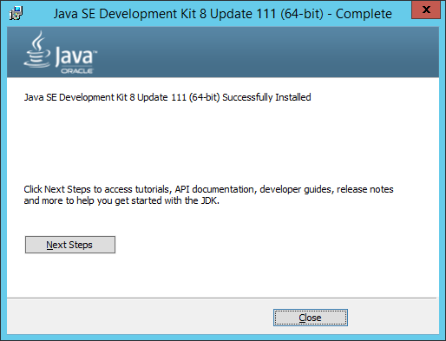
Рисунок 85 Завершение установки «Java SE Development»
Шаг 13. Запустите установку компонента сервера интеграции «PostgreSQL» и нажмите «Next» (Рисунок 86).
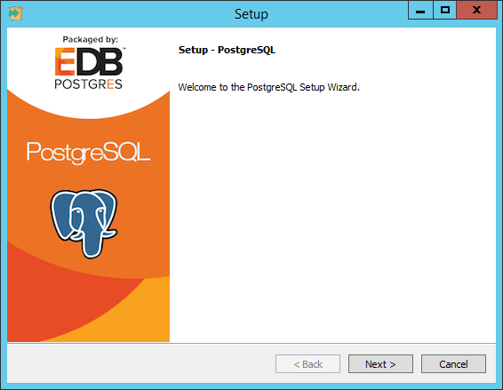
Рисунок 86 Запуск установки «PostgreSQL»
Шаг 14. Выберите директорию установки «PostgreSQL» и нажмите «Next» (Рисунок 87).
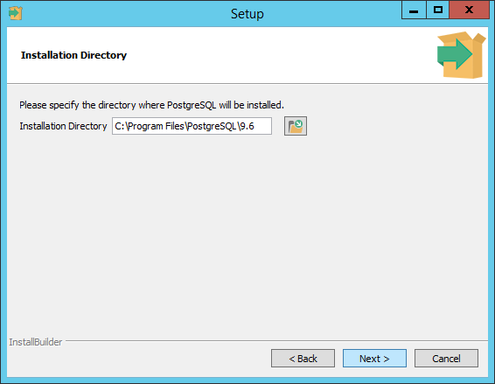
Рисунок 87 Выбор директории установки «PostgreSQL»
Шаг 15. Задайте пароль для «PostgreSQL» и нажмите «Next» (Рисунок 88).
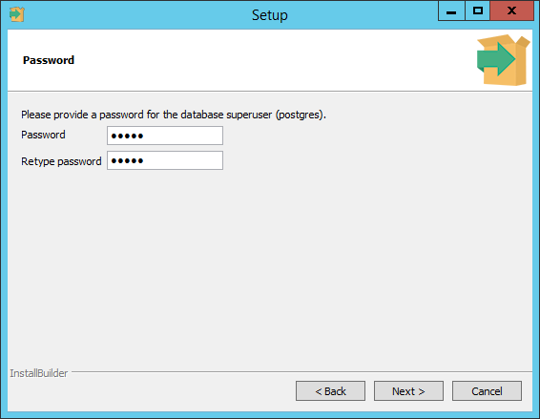
Рисунок 88 Установка пароля для «PostgreSQL»
Шаг 16. Введите порт, по которому будет доступен компонент «PostgreSQL» (5432) и нажмите «Next» (Рисунок 89).
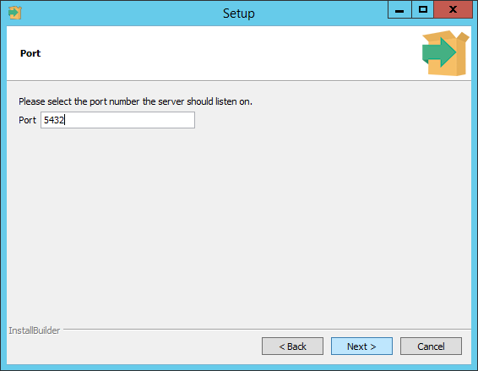
Рисунок 89 Выбор порта «PostgreSQL»
Шаг 17. Завершите установку «PostgreSQL» и нажмите «Finish» (Рисунок 90).
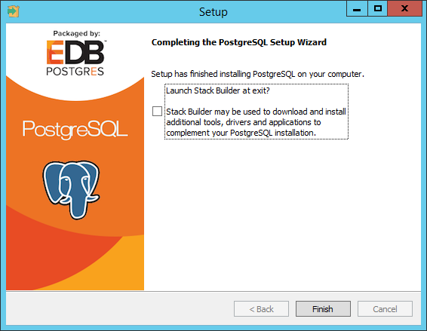
Рисунок 90 Завершение установки «PostgreSQL»
Шаг 18. Завершите установку сервера интеграции и нажмите «Finish» (Рисунок 91).
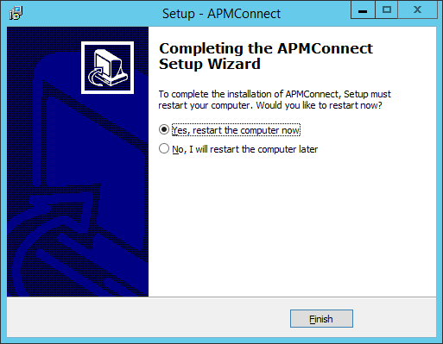
Рисунок 91 Завершение установки сервера интеграции
Шаг 19. Запустите установку Интеграционных сервисов Meridium APM и нажмите кнопку «Install» (Рисунок 92).
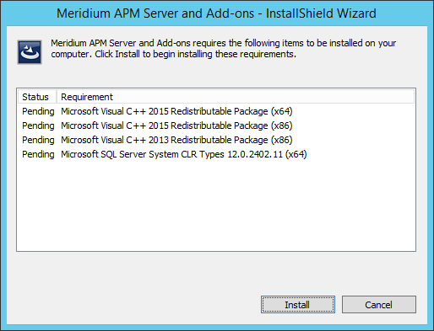
Рисунок 92 Запуск установки Интеграционных сервисов
Шаг 20. Подтвердите начало установки Интеграционных сервисов и нажмите «Next» (Рисунок 93).
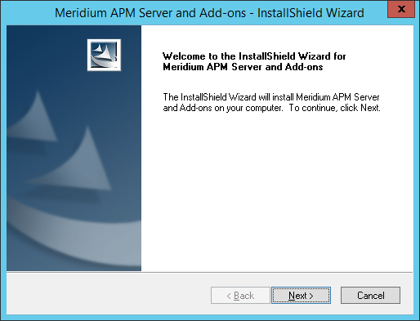
Рисунок 93 Подтверждение установки Интеграционных сервисов
Шаг 21. Подтвердите согласие с пользовательским лицензионным соглашением и нажмите «Next» (Рисунок 94).
Рисунок 94 Подтверждение пользовательского соглашения
Шаг 22. Выберите директорию установки Интеграционных сервисов и нажмите «Next» (Рисунок 95).
Рисунок 95 Выбор директории установки Интеграционных сервисов
Шаг 23. Выберите пакет «Meridium Integration Services» и нажмите «Next» (Рисунок 96).
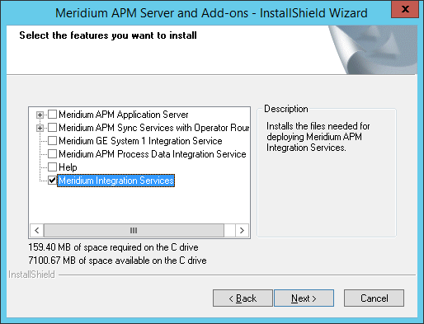
Рисунок 96 Выбор пакета установки Интеграционных сервисов
Шаг 24. Завершите установку Интеграционных сервисов и нажмите «Install» (Рисунок 97).
Рисунок 97 Завершение установки Интеграционных сервисов

Шаг 25. Настройка Talend Administration Center

Подготовка:
Файлы с джобами по умолчанию формируются по пути C:\Windows\System32\TalendJobServersFiles
Данную настройку необходимо изменить.
c:\APMConnect\jobserver\conf\TalendJobServer.properties
Значение параметра ...ROOT_PATH необходимо заменить с .\ на C:\\APMConnect\\ и перегрузить сервер
Настройка:
- Активация лицензии с использованием VPN. Validate код, полученный из сайта Talend для APM Connect v.3.0: 5xEfMp1ozPwvkX+kcYPsga1+UVRRylOYZ/NcShE/qdowDV5waIHUtwGJORf37R1+fNelt8r+kDTMX8Io58jklQ==
- Периодически необходимо выполнять валидацию. Описано Устранение неполадок при развертывании | АПМ Классик | GE Digital
- Вход в TAC http://localhost:8080/apmconnect с помощью стандартной УЗ: admin@company.com / admin
- Создание новой УЗ TAC
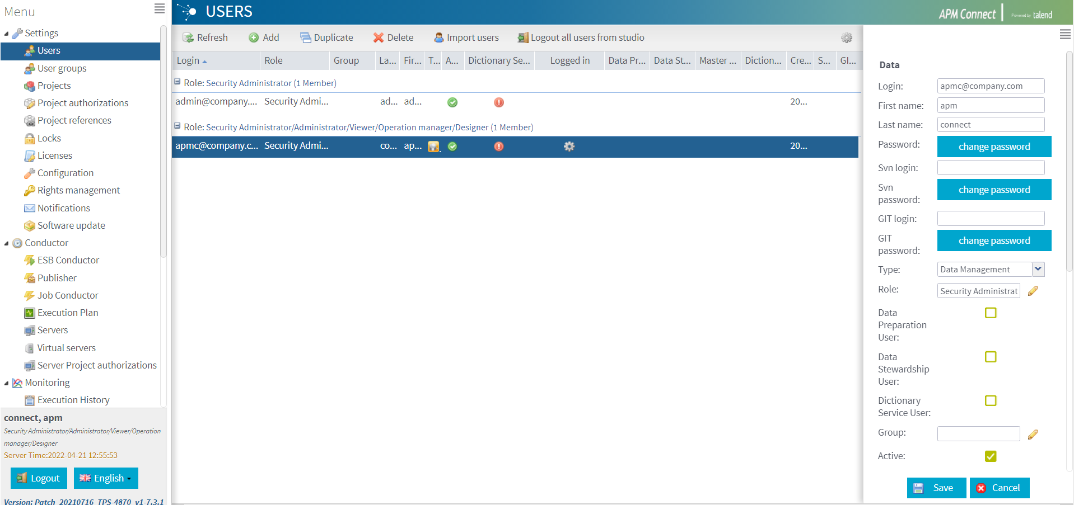
- Роли для УЗ TAC apmc@company.com
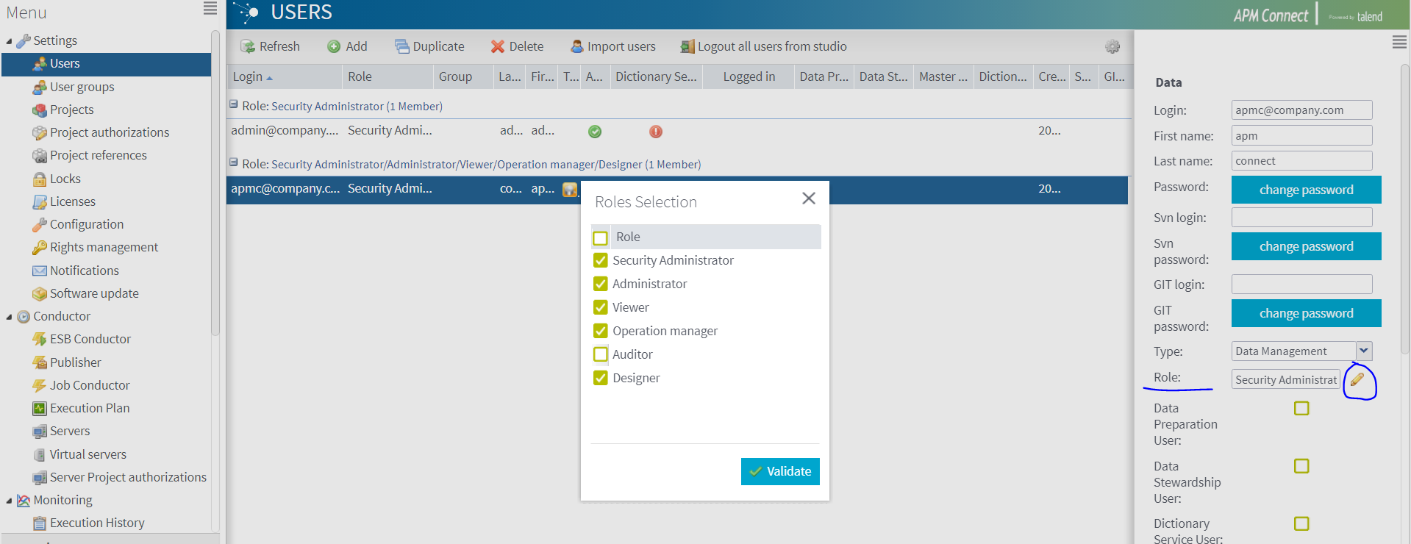
- Создание проекта в TAC
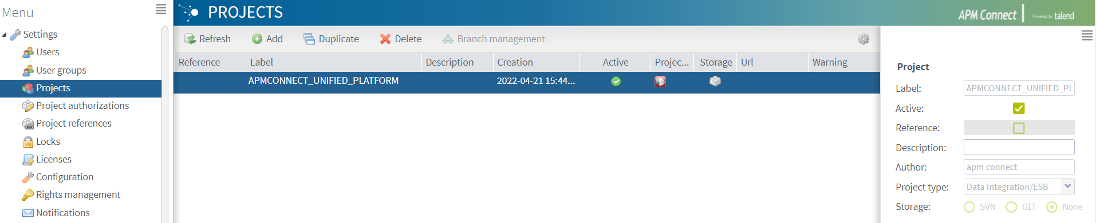
- Полномочия на проект для УЗ TAC
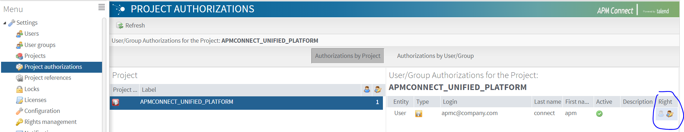
- Создание и запуск Job сервера
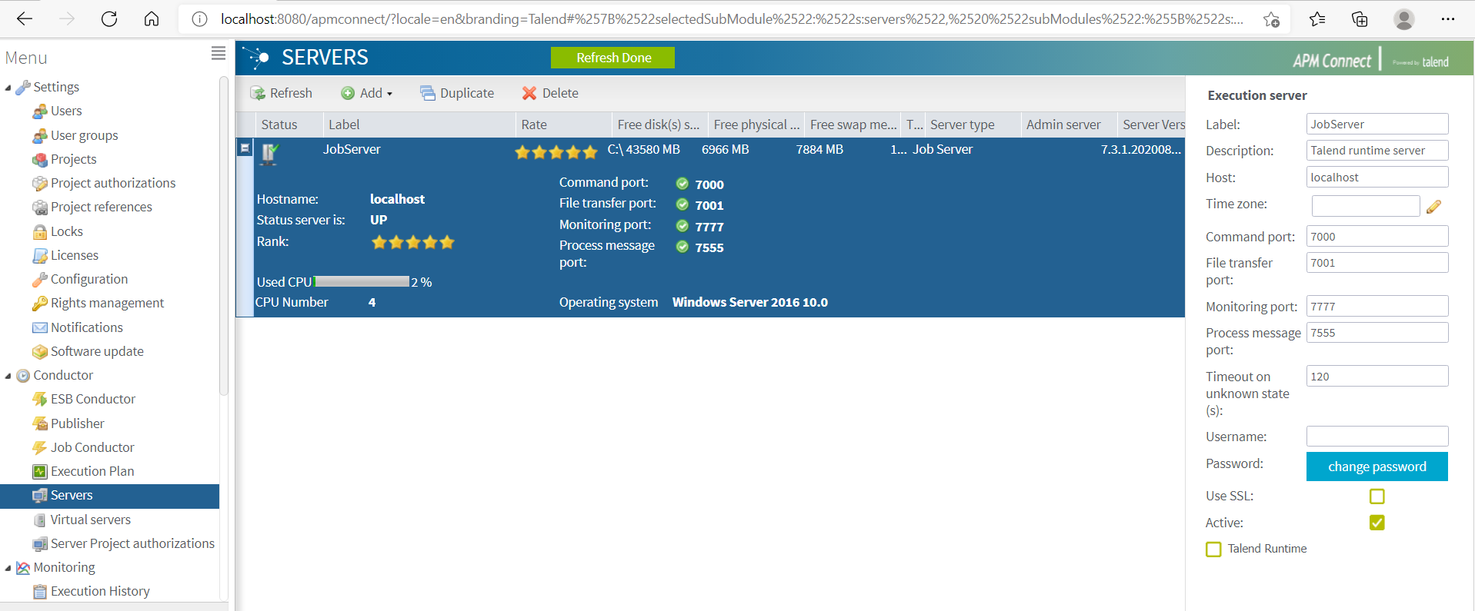
- Создание папки JobWathcer и 2 файлов
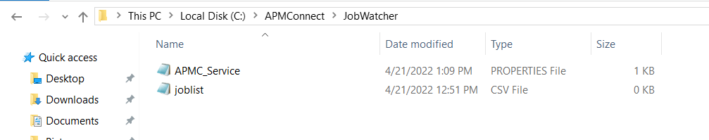
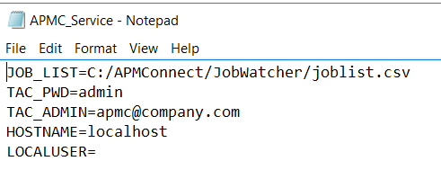
JOB_LIST=C:/APMConnect/JobWatcher/joblist.csv
TAC_PWD=admin
TAC_ADMIN=apmc@company.com
HOSTNAME=localhost
LOCALUSER=

- По пути C:\APMConnect\Config создать папку с названием соответствующей SAP системы, например, EAP-100 или E5Q-100 или др.
- Скопировать из дистрибутива UDLP файл ContextFile.xml и вставить в созданную папку с названием SAP системы, переименовать файл в SAP_ContextFile.xml.
- Открыть в блокноте SAP_ContextFile.xml и заполнить параметры:

<!-- Intermediate Repository Connection Parameters -->
<IR_HOST>localhost</IR_HOST>
<IR_PORT>5432</IR_PORT>
<IR_DATABASE>APMCONNECT_E5QT</IR_DATABASE> - указать свое название БД postreSQL
<IR_SCHEMA>public</IR_SCHEMA>
<IR_USERID>postgres</IR_USERID>
<IR_PASSWORD>postgres</IR_PASSWORD>

<!--Sap System Parameters -->
<SAP_CLIENT>100</SAP_CLIENT>
<SAP_HOST>s001qas-e5q</SAP_HOST> - указать имя хоста или ip адрес сервера SAP
<SAP_LANGUAGE>RU</SAP_LANGUAGE>
<SAP_SYSTEM_NUMBER>00</SAP_SYSTEM_NUMBER>
<SAP_USERID>ALEMERIDIUM</SAP_USERID> - пользователь SAP
<SAP_PASSWORD>пароль</SAP_PASSWORD> - пароль пользователя SAP
<SAP_FILE_ENCODING>UTF8</SAP_FILE_ENCODING>
<SAP_SYSTEM_TIMEZONE>EST</SAP_SYSTEM_TIMEZONE>

<PLSAP_INPUT>/sapmnt/PLSAP_INPUT/</PLSAP_INPUT> - указать путь выгрузки в каталог SAP
<PLSAP_OUTPUT>/sapmnt/PLSAP_INPUT/</PLSAP_OUTPUT> - такой же путь
<IR_TALEND_OUTPUT>C:\Temp\IR_TALEND_OUTPUT\Sibur\E5Q-100T\</IR_TALEND_OUTPUT> - добавить свой путь выгрузки в каталог сервера APM Connect. Там будут храниться файлы в процессе загрузки данных из SAP.
Везде обратить внимание на слэши, до и после путей и их направление.

<!-- APM Parameters (not required for Cloud) -->
<APM_API_APP_SERVER>s001tst-merap45</APM_API_APP_SERVER>
<APM_APP_SERVER>s001tst-merap45</APM_APP_SERVER>
<APM_DATASOURCE>MERIUP45T</APM_DATASOURCE>
<APM_USERID>APMCONNECT</APM_USERID> - пользователь должен быть создан в APM, в инструкции есть шаги по его созданию.
<APM_PASSWORD>пароль от APMCONNECT</APM_PASSWORD>
<MANUAL_RUN>false</MANUAL_RUN> - режим запуска (false – автоматический, true – ручной)
При автоматическом режиме не используются фильтры для EQ/FL/WH и др. объектов SAP. Временной интервал начинается с последней успешной выгрузки определенного объекта из SAP.
При ручном режиме используются фильтры. Выгружаются все данные если фильтры по времени не используются.
В продуктиве используется «true». Триггер по запуску джоба настраивается в TAC (описание триггера представлено в документе ниже).
<UNC_FILE_PATH></UNC_FILE_PATH>
<CMMS_ID>E5Q-100</CMMS_ID> - указать соответствующую SAP систему
<TARGET_CMMS_ID></TARGET_CMMS_ID>
<SOURCE_SYSTEM_TYPE>SAP</SOURCE_SYSTEM_TYPE>
<APM_API_USE_SSL>false</APM_API_USE_SSL>

<!-- Filter Parameters -->
<LANGUAGE>R</LANGUAGE>

<!-- QUEUE Parameters -->
<QUEUE_HOST>10.2.5.201</QUEUE_HOST> - указать ip адрес хоста с ActiveMQ (сервера приложений)
<QUEUE_HOST_1></QUEUE_HOST_1>
<QUEUE_HOST_2></QUEUE_HOST_2>

<QUEUE_PORT>61616</QUEUE_PORT>
<QUEUE_PORT_1>61617</QUEUE_PORT_1>
<QUEUE_PORT_2>61618</QUEUE_PORT_2>

<QUEUE_USER>admin</QUEUE_USER>
<QUEUE_PASSWORD>admin</QUEUE_PASSWORD>
<CUSTOMER_NAME></CUSTOMER_NAME>

<PLSAP_FTP_MODE>WS</PLSAP_FTP_MODE> - передача данных через веб-сервис

<!-- Automatic Dataloader (DinoKeeper) job parameters --> - параметры автоматического сканирования файлов для их загрузки через DataLoader (Dinokeeper job)

<SCAN_DIR>C:/APMConnect/Dinokeeper/DinoScan</SCAN_DIR> - указать свой путь
<ARCHIVE_DIR>C:/APMConnect/Dinokeeper/DinoArchives</ARCHIVE_DIR> - указать свой путь

Пример файла из s001tst-merac45 с контекстными параметрами для E5Q-100:

- Создать Site Reference с названиями = код завода в SAP и привязать каждую запись Site Reference к семейству SAP System.
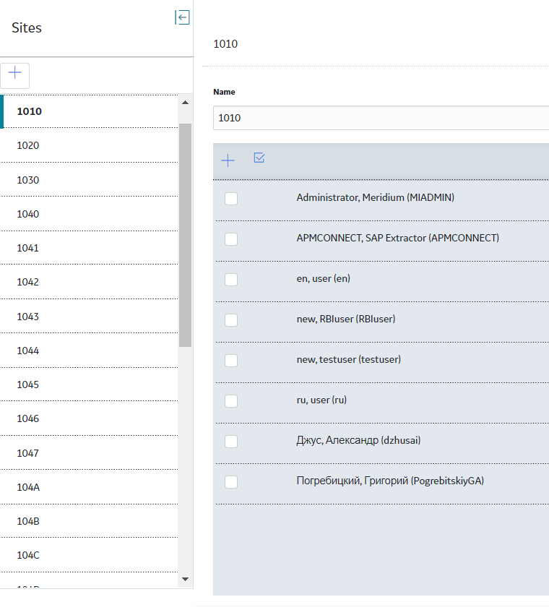
- В Security Manager создать технического пользователя APMCONNECT, рекомендуемый пароль fojw43nit
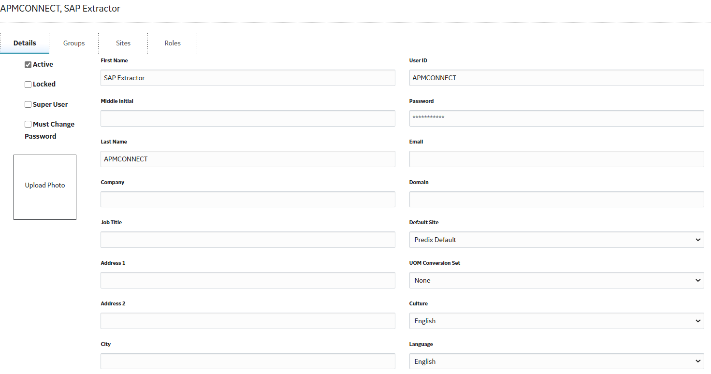
- Назначить пользователю APMCONNECT следующие группы:
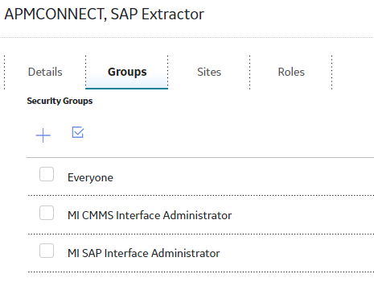
- Назначить пользователю APMCONNECT все созданные Site Reference:
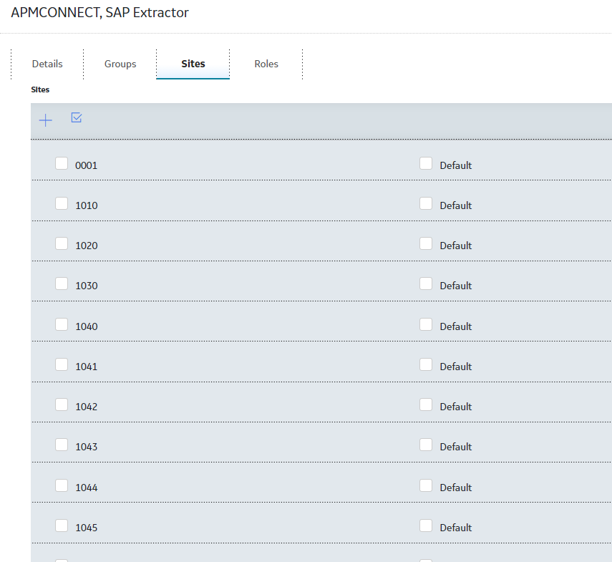
Значение по умолчанию оставить «Predix default»
- В Operation Manager открыть Connections
В General Settings заполнить параметры подключения как на примере ниже:
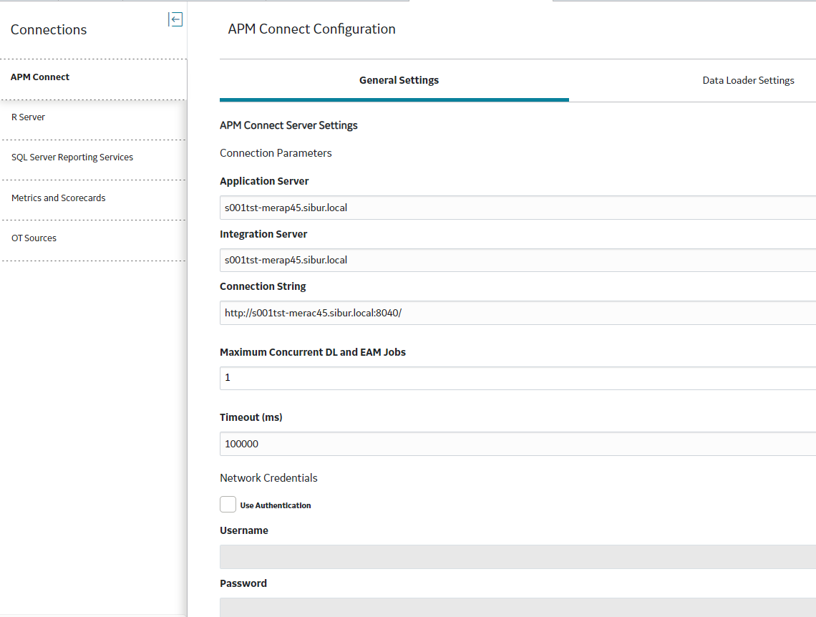
Data Loader Settings пример:
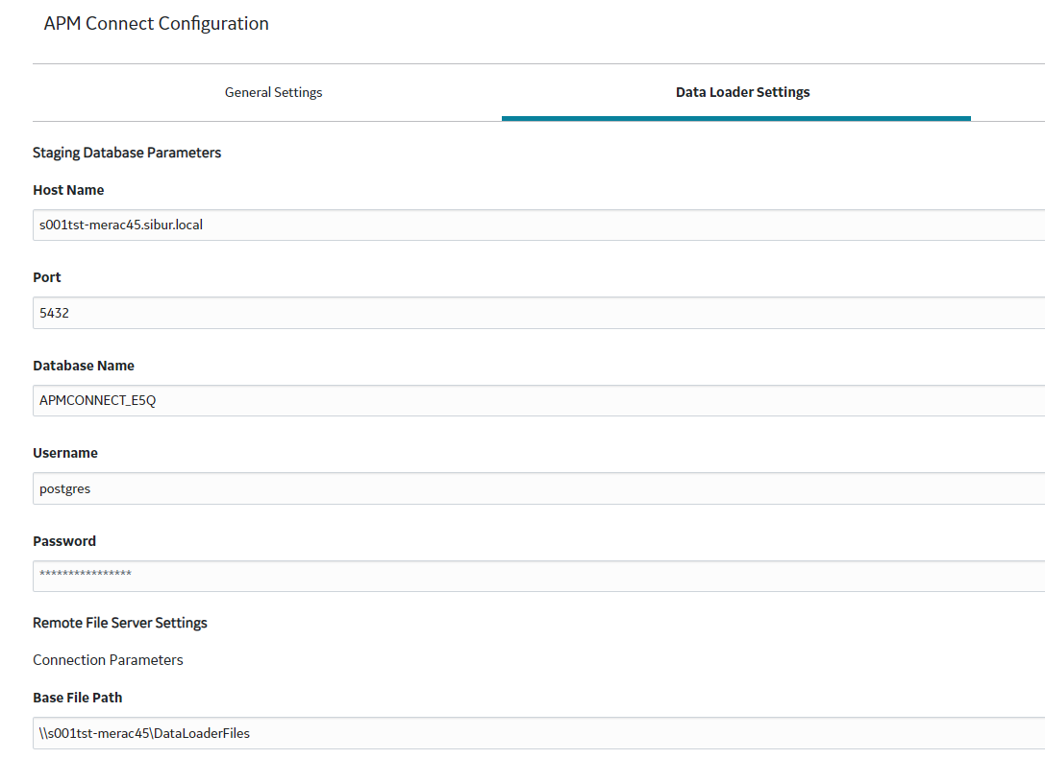
Параметр Database Name = имя созданной БД в postgreSQL при выполнении Job CreateIR в TAC.
Рекомендуемые Username/Password как в Job CreateIR в TAC = postgres

- По пути C:\APMConnect\runtime\etc в файле APM-CONTAINER-wrapper.conf добавить следующий параметр:

# JVM Parameters
# note that n is the parameter number starting from 1.
wrapper.java.additional.13=-Dfile.encoding=UTF-8
wrapper.java.additional.14=-Djco.cpic_maxconv=2000
wrapper.java.additional.15=-Djco.session_timeout=60
wrapper.java.additional.16=-Djco.session_timeout.check_interval=1

Выполнить рестарт службы APM-CONTAINER

- После создания IR:

Update the value in the site_reference column using the format #FIELD_ID#, where FIELD_ID represents the ID of the field from which you want to populate the site reference value.
For example, if you want the site reference value to be the value in the SAP Maintenance Plant field of the corresponding Equipment or Functional Location.
- Where the value #MI_FNCLOC00_SAP_SYSTEM_C# occurs, replace the value with #MI_FNCLOC00_MAINT_PLNT_C#
- Where the value #MI_EQUIPOO_SAP_SYSTEM_C# occurs, replace the value with #MI_EQUIP000_MAINT_PLANT_C#

update public.autoextractor_control
set extract_schema_definition = 'VIAUFKST|AUFNR;VIAUFKST|ARTPR;VIAUFKST|PRIOK;VIAUFKST|EQUNR;VIAUFKST|TPLNR;VIAUFKST|BAUTL;VIAUFKST|USER4;VIAUFKST|MAUFNR;VIAUFKST|AUFPL;VIAUFKST|KTEXT;VIAUFKST|IWERK;VIAUFKST|OBJNR;VIAUFKST|WARPL;VIAUFKST|ABNUM;VIAUFKST|WAPOS;VIAUFKST|OBKNR;VIAUFKST|ILART;VIAUFKST|QMNUM;VIAUFKST|AEDAT;VIAUFKST|AEZEIT;VIAUFKST|AUART;VIAUFKST|ERDAT;VIAUFKST|ERFZEIT;VIAUFKST|GETRI;VIAUFKST|GEUZI;VIAUFKST|GSTRI;VIAUFKST|GSUZI;VIAUFKST|GSTRS;VIAUFKST|GSUZS;VIAUFKST|GLTRS;VIAUFKST|GLUZS;MAKT|MAKTX;EQKT|EQKTX;EQUI|EQART;EQUI|EQTYP;EQUZ|TIDNR;IFLOTX|PLTXT;IFLOT|FLTYP;IFLOT|EQART;EQUZ|ILOAN;IFLOT|ILOAN'
where batch_name like 'WORKHISTORY%'
and filename = 'SAP_Extract_WorkOrderHeader.csv';

- Триггер запуска job в TAC:
На скриншоте представлен триггер для запуска job по выгрузке данных из SAP.
Расписание – ежедневно в 00:01:00
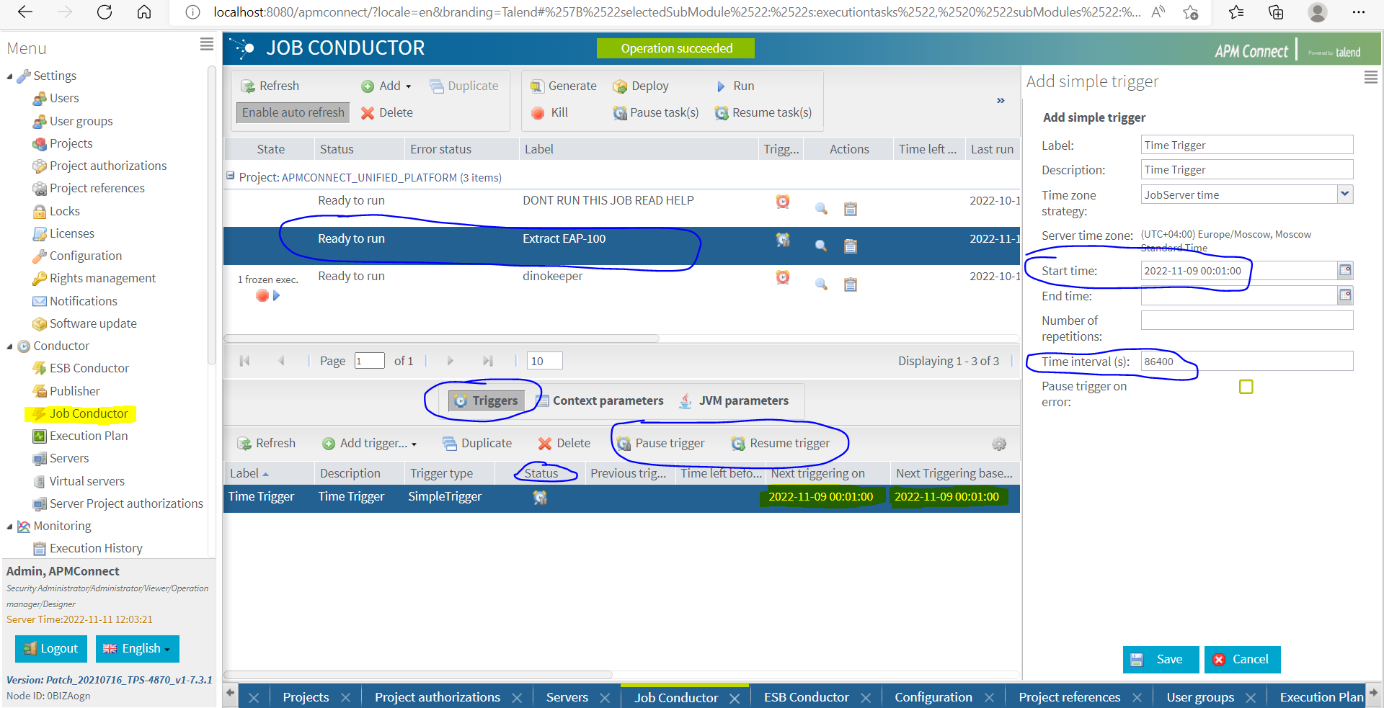

  - НАСТРОЙКА ЗАГРУЗЧИКА DATA LOADERS

Загрузчики данных APM Connect позволяют импортировать записи из внешних источников в СУН.
Загрузчики основных данных содержат преднастроенные загрузчики:
1. Загрузчик данных структуры Единиц оборудовании и Технических мест: этот загрузчик создает иерархию активов на основе родительской структуры активов.
2. Загрузчик данных Классификатора оборудования “Foundation”: этот загрузчик создает или обновляет категории, классы и типы классификатора оборудования на основе данных в источнике Excel.
3. Загрузчик данных истории работ «Foundation»: Этот загрузчик создает необходимые записи истории работ и подробные записи истории работ и связывает их с соответствующим оборудованием или Техническим местом, определенным в Шаблоне Excel.
Правила и загрузчики данных.
СУН создает записи на основе правил/ограничений, которые действуют на загружаемые семейства. Поэтому на данные, загружаемые в СУН через загрузчик данных, также распространяются те же правила и ограничения, которые действуют для обычных и привилегированных пользователей при работе в интерфейсе системы. Это может привести к появлению пустых записей оборудования без данных, если правила для семейства не требуют обязательного наличия данных. Например, семейство карточки единицы оборудования не имеет полей, помеченных как обязательные для заполнения в правилах, поэтому при использовании загрузчиков данных записи оборудования создаются даже с заполнением только одного поля на Шаблоне Excel.
Доступ к странице загрузчиков данных
В меню навигации модуля необходимо выбрать Инструменты > Загрузчики данных.
Появится страница загрузчиков данных со списком выполненных или завершенных заданий загрузки данных. Необходимо использовать эту страницу для загрузки шаблонов и импорта данных через пользовательский интерфейс загрузчика данных.

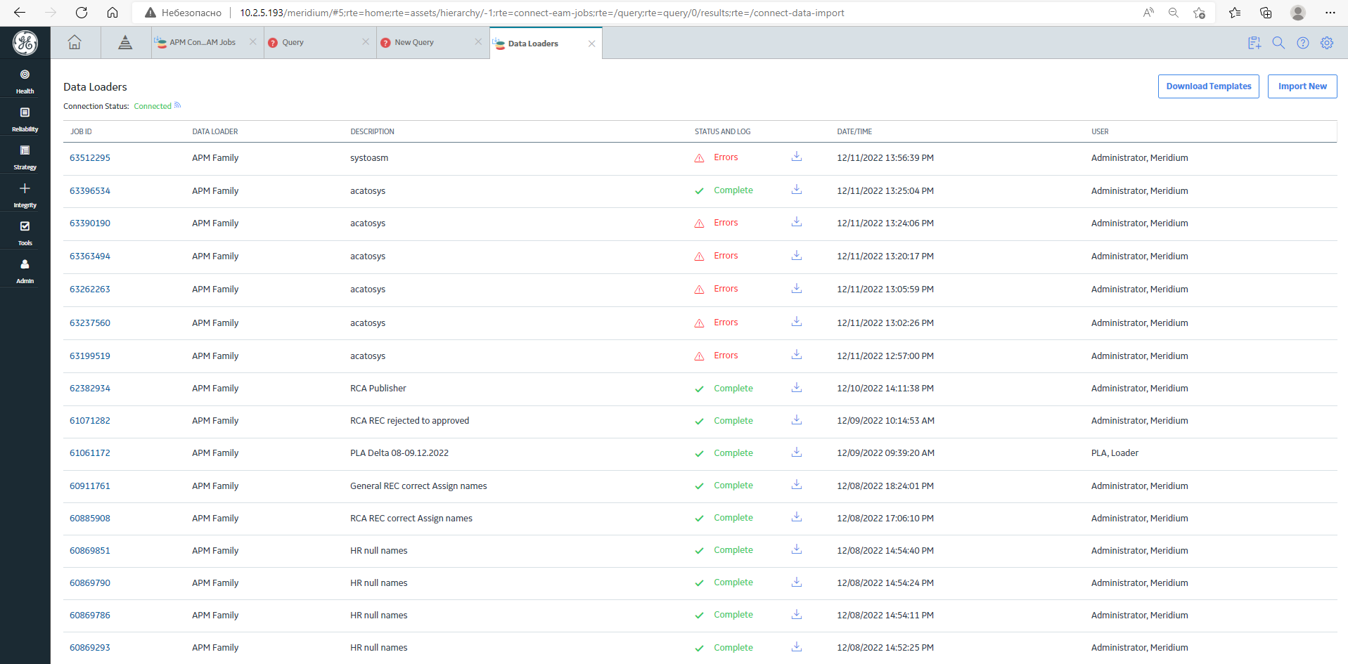
Рисунок 98 Рабочий процесс загрузчика данных

Процедура загрузки данных.
Определите данные, которые вы хотите передать из внешних источников в СУН.
Загрузите книги загрузчика данных, а затем заполните книги загрузчика данных рабочей книги загрузчика данных.
Дополнительно: Проверьте соединения, необходимые для завершения загрузки данных.
В СУН выберите соответствующий файл и запустите задание импорта данных.
Просмотрите журнал импорта данных на наличие предупреждений, сообщений или ошибок.
Если есть ошибки передачи, устраните их.

РАБОЧИЙ ПРОЦЕСС ЗАГРУЗКИ ДАННЫХ

Загрузчики данных APM Connect предоставляют пользователям возможность импортировать данные из внешних источников в различные модули СУН. Все загрузчики данных имеют общие возможности и архитектуру. Каждый из них использует рабочий лист Excel в качестве источника данных для загрузки, и каждый из них содержит информацию для загрузки конкретной модели данных, для которой он был предназначен.
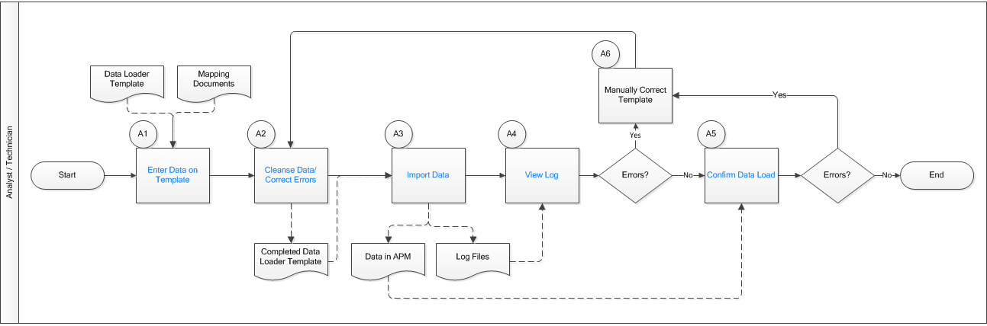
Рисунок 99 Ввод данных по шаблону

Ввод данных согласно Шаблона.
Определите тип загружаемых данных, перейдите в меню «Инструменты» > «Загрузчик данных», загрузите шаблон и сделайте его доступным для редактирования.

Используйте правильный шаблон и документ сопоставления для компоновки импорта данных, а затем заполните электронную таблицу записями, которые вы хотите загрузить, на основе правил, описанных в документе сопоставления.

Очистка данных / Исправление ошибок
После заполнения электронной таблицы используйте инструменты Excel для обнаружения и исправления (или удаления) неполных, поврежденных или неточных записей с листа.

Импорт данных
Используя функцию импорта данных, доступ к которой осуществляется через меню «Сервис», импортируйте данные в СУН.

Просмотр журнала
Просмотрите файл журнала, доступный через проводник записей или, если у пользователя есть доступ, в Центре администрирования СУН.

Подтверждение загрузки данных
Выполнив поиск в диспетчере записей или создав запрос загруженных семейств, убедитесь, что данные загружены успешно. В идеале запустите запрос проверки теста, как указано в документе сопоставления.

Исправление данных в шаблоне загрузки
После запуска загрузки данных, если состояние показывает ошибки, просмотрите журнал ошибок, чтобы определить первопричину, а затем внесите все необходимые изменения в электронную таблицу и повторите попытку.

ЗАГРУЗЧИКИ ДАННЫХ

Скачивание преднастроенных шаблонов загрузчиков данных
Откройте страницу «Загрузчики данных» и выберите – «Загрузить шаблоны».
Появится окно «Загрузки шаблонов», в котором отображается список категорий загрузчика данных.
Выберите категорию, шаблон которой вы хотите загрузить.
КАТЕГОРИЯ ЗАГРУЗЧИКОВ ДАННЫХ | ШАБЛОНЫ В КАТЕГОРИИ
1 | 2
APM Connect | APM Family  Equipment and Functional Location  Tag to Asset Relationship  Taxonomy  Work History
APM Failure Elimination | Production Loss Analysis (PLA) 1-Admin  Production Loss Analysis (PLA) 2-Event  Production Loss Analysis (PLA) 3-Plan  Root Cause Analysis (RCA)  System Reliablity
APM Foundation | Asset Criticality Analysis (ACA Checklist)  Asset Criticality Analysis (ACA)  Custom Asset Hierarchy  Geographic Information System (GIS)  Policy Instance Data Loader  Risk Matrix  Role
APM Health | Rounds Allowable Values  Rounds Readings  Rounds Routes  Rounds Templates
APM Mechanical Integrity | Inspection Management (IM) Assets  Inspection Management (IM) Functional Location  RBI Components To TML Groups Relationship  Risk Based Inspection (RBI) 580  Risk Based Inspection (RBI) 581  Risk Based Inspection (RBI) Corrosion Loop  Thickness Monitoring (TM) Equipment  Thickness Monitoring (TM) Functional Location  Thickness Monitoring (TM) Piping Equipment  Thickness Monitoring (TM) Piping Functional Location
APM Power Generation | Generation Availability Analysis (GAA) Events  Generation Availability Analysis (GAA) GADS Amplification Codes  Generation Availability Analysis (GAA) GADS Cause Code
APM Safety | Calibration  Hazards
APM Strategy | Asset Strategy Management (ASM)  Asset Strategy Management (ASM) Templates  Failure Modes and Effects Analysis (FMEA)  FMEA Analysis Template  FMEA Asset Template  RCM Analysis Template  Reliability Centered Maintainence (RCM)
APM Wind Generation | GAA Wind Asset Hierarchy  GAA Wind Events  GAA Wind Sub Group Capacity

В столбце «Шаблоны» в строке загрузчика данных выберите для шаблона, который вы хотите загрузить.
Шаблон загрузится на рабочий ПК, и может быть заполнен данными для последующей загрузки в СУН.
Импорт шаблонов загрузчиков данных
Вы можете импортировать пользовательские шаблоны загрузчика данных или локализованные шаблоны в СУН, чтобы получить к ним доступ на странице «Загрузчиков данных».
Откройте страницу экспорта.
В разделе «Доступные элементы» в раскрывающемся списке «Выбрать тип метаданных» выберите «Шаблоны загрузчика данных».
Раздел «Доступные элементы» заполняется записями каталога загрузчика данных.
Установите флажок загрузчика данных, книгу которого вы хотите изменить, а затем выберите запись.
Загрузчик данных появится в разделе «Выбранные элементы».
В поле «Имя файла» введите имя файла, который будет экспортироваться, а затем выберите тип файла «XML(.xml)».
Выберите «Начать экспорт».

Файлы загрузчика данных экспортируются, и загружается zip-архив, содержащий три файла:

<Имя загрузчика данных> : папка, содержащая исходную книгу Excel для этого загрузчика данных.

<DataLoaderName>.xml: XML-файл, содержащий метаданные для элемента каталога загрузчика данных.

ExportLog: файл журнала с подробным описанием экспорта из СУН.

Откройте папку <Имя DataLoder> Files и поместите в нее копию импортируемого шаблона.
Если вы хотите заменить шаблон по умолчанию импортируемым шаблоном, переименуйте импортируемый шаблон в соответствии со структурой имен шаблона по умолчанию, а затем удалите шаблон по умолчанию.
Важно: Имя импортируемого файла должно точно совпадать с исходным именем файла. В противном случае рабочая тетрадь будет недоступна для загрузки в СУН.
Если вы хотите добавить дополнительную книгу и сохранить книгу по умолчанию:
- убедитесь, что импортируемая книга имеет уникальное имя, отличное от структуры имен книги по умолчанию, а затем удалите книгу по умолчанию.
- откройте XML-файл <DataLoaderName>.
- в параметрах «DATALOADERTEMPLATE_ID», «DATALOADERTEMPLATE_DESC» и «DATALOADERTEMPLATE_FILE_NM» замените существующее значение именем новой импортируемой книги.
- сохраните файл.
Создайте zip-файл с папкой <Имя загрузчика данных> Files, содержащей импортируемую новую книгу, XML-файл <DataLoaderName> и файл ExportLog.
Откройте страницу импорта.
В поле Импорт файла выберите «Выбрать файл», а затем перейдите к zip-файлу, созданному на предыдущем шаге.
Установите флажок загрузчика данных, книгу которого вы хотите импортировать, а затем выберите
Выберите «Начать импорт».
Новая книга импортируется в СУН.
Результаты
Импортированную книгу можно загрузить на странице Загрузчиков данных.
Импорт книги дополнительного оборудования и функционального расположения
Доступ к странице экспорта.
В разделе «Доступные элементы» в раскрывающемся списке «Выбор типа метаданных» выберите «Шаблон загрузчиков данных».
Раздел «Доступные данные» заполняется записями каталога загрузчиков данных.
Установите флажок «Оборудование и функциональное расположение», а затем выберите
Загрузчик данных об оборудовании и функциональном местоположении отображается в разделе «Выбранные элементы».

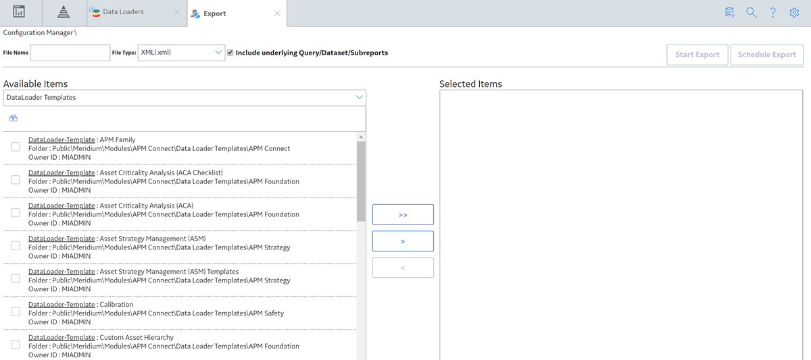
Рисунок 100 Вкладка «Экспорт»

В поле «Имя файла» введите «Экспорт оборудования и функционального местоположения», а затем выберите тип файла «XML(.xml)».
Выберите «Начать экспорт».
Файлы рабочей книги загрузчика данных экспортируются, и загружается zip-файл, содержащий три файла:

- файлы экспорта оборудования и функционального местоположения: Папка, содержащая рабочую книгу загрузчика данных оборудования и функционального местоположения по умолчанию.
- оборудование и функциональное расположение Export.xml: XML-файл, содержащий метаданные для элемента каталога.
- ExportLog: Файл журнала, детализирующий экспорт из СУН.
Откройте папку «Экспорт файлов» оборудования и функционального расположения и поместите в нее копию импортируемой книги. Например, имя книги – «Equipment and Functional Location_DE» .
Убедитесь, что импортируемый шаблон имеет уникальное имя, отличное от структуры имен шаблона по умолчанию, а затем удалите шаблон по умолчанию.
Откройте Оборудование и функциональное расположение Export.xml файл.
В параметрах «DATALOADERTEMPLATE_ID» и «DATALOADERTEMPLATE_DESC» замените Equipment and Functional Location на «Equipment and Functional Location_DE».
В параметре DATALOADERTEMPLATE_FILE_NM замените значение на Оборудование и функционал Location_DE.xml .
Сохраните файл.
Создайте zip-файл с файлами экспорта оборудования и функционального местоположения.
Откройте страницу импорта.
В поле Импорт файла выберите Выбрать файл, а затем перейдите к экспорту оборудования zip-файла и функционального местоположения.
В разделе "Доступные товары" появится запись "Оборудование и функциональное расположение".

Установите флажок Оборудование и функциональное расположение, а затем выберите кнопку «Начать импорт».

Новый шаблон импортируется в СУН и будет доступен для загрузки на странице Загрузчиков данных.

Подключение тестового загрузчика данных

Откройте страницу загрузчиков данных.
Если в левом верхнем углу страницы рядом с ним появится ссылка <number> Error , выберите эту ссылку.
Примечание: если ссылка «Количество ошибок» не отображается, то соединения, необходимые для использования загрузчиков данных, настроены правильно.
Появится диалоговое окно «Ошибки подключения», в котором отображается состояние соединений для каждой точки подключения, необходимой для использования загрузчиков данных.
Нажмите кнопку ОК.
Состояние соединения проверяется.

Результаты:
В следующей таблице описано состояние подключения для заданий импорта данных.

ТЕСТ СОЕДИНЕНИЯ | ОПИСАНИЕ | ИНСТРУКЦИЯ ПО ИСПРАВЛЕНИЮ ОШИБОК
1 | 2 | 3
APM Connect Web API Тест | Проверьте соединение между веб-API СУН и сервером APM Connect. | Убедитесь, что порты между сервером СУН и сервером APM Connect открыты.
Тест конфигурации APM Connect | Проверьте конфигурацию параметров подключения APM Connect, настроенных в СУН. | Убедитесь, что параметры, настроенные в СУН, верны для установления соединения с СУН и APM Connect.
Тест доступа к файлам APM | Тесты система общего доступа к файлам подключена к серверу СУН, чтобы сервер мог читать и записывать настроенные общие файлы. | Убедитесь, что параметры, настроенные в СУН, верны для установления соединения с СУН, и пользователь имеет необходимые разрешения для доступа к общему файловому ресурсу.
Промежуточный тест базы данных APM | Тесты Сервер СУН подключен к базе данных APM Connect IR. | Убедитесь, что PostgresSQL принимает соединение от СУН . Управление этими соединениями осуществляется в файле pg_hba.conf.
APM Connect Fileshare Access Test | Тесты система общего доступа к файлам подключена к серверу APM Connect, чтобы сервер мог читать и записывать настроенные общие файлы. | Убедитесь, что параметры, настроенные в СУН, верны для установления соединения с СУН, а пользователь имеет необходимые разрешения для доступа к общему файловому ресурсу.
Промежуточный тест базы данных APM Connect | Проверяет соединение между сервером APM Connect и базой данных IR, чтобы убедиться, что файлы могут считываться и записываться в IR. | Убедитесь, что файл RunDataLoaderRoute.cfg настроен правильно.

Выполнение задания импорта данных
Предполагается, что предварительно вы перенесли данные в требуемый формат для модулей, в которые хотите импортировать данные. Формат должен соответствовать либо:
Формат, соответствующий шаблонам книг Excel.
Соответствующий zip-файл, содержащий CSV-файлы.
Откройте страницу загрузчиков данных.
Выберите «Импорт нового». Появится окно «Импорт данных».
В дереве навигации выберите категорию «Загрузчик данных», а затем выберите загрузчик данных, который вы хотите использовать для импорта данных в соответствии со следующей таблицей.

КАТЕГОРИЯ ЗАГРУЗЧИКОВ ДАННЫХ | ШАБЛОНЫ В КАТЕГОРИИ
1 | 2
APM Connect | APM Family  Equipment and Functional Location  Tag to Asset Relationship  Taxonomy  Work History
APM Failure Elimination | Production Loss Analysis (PLA) 1-Admin  Production Loss Analysis (PLA) 2-Event  Production Loss Analysis (PLA) 3-Plan  Root Cause Analysis (RCA)  System Reliablity
APM Foundation | Asset Criticality Analysis (ACA Checklist)  Asset Criticality Analysis (ACA)  Custom Asset Hierarchy  Geographic Information System (GIS)  Policy Instance Data Loader  Risk Matrix  Role
APM Health | Rounds Allowable Values  Rounds Readings  Rounds Routes  Rounds Templates
APM Mechanical Integrity | Inspection Management (IM) Assets  Inspection Management (IM) Functional Location  RBI Components To TML Groups Relationship  Risk Based Inspection (RBI) 580  Risk Based Inspection (RBI) 581  Risk Based Inspection (RBI) Corrosion Loop  Thickness Monitoring (TM) Equipment  Thickness Monitoring (TM) Functional Location  Thickness Monitoring (TM) Piping Equipment  Thickness Monitoring (TM) Piping Functional Location
APM Power Generation | Generation Availability Analysis (GAA) Events  Generation Availability Analysis (GAA) GADS Amplification Codes  Generation Availability Analysis (GAA) GADS Cause Code
APM Safety | Calibration  Hazards
APM Strategy | Asset Strategy Management (ASM)  Asset Strategy Management (ASM) Templates  Failure Modes and Effects Analysis (FMEA)  FMEA Analysis Template  FMEA Asset Template  RCM Analysis Template  Reliability Centered Maintainence (RCM)
APM Wind Generation | GAA Wind Asset Hierarchy  GAA Wind Events  GAA Wind Sub Group Capacity

В поле «Выбрать файл» для импорта выберите «Выбрать файл», а затем перейдите к файлу, который вы хотите импортировать, и выберите его.
В поле «Описание задания» введите краткое описание задания.
Выберите «Импорт».
Задание выполнится, и статус задания отобразится в столбце «Состояние и журнал».
При необходимости можно отменить задание импорта, нажав кнопку, которая отображается в столбце Состояние и журнал. При отмене задания все уже внесенные изменения не удаляются, поэтому может потребоваться вручную изменить записи, чтобы обновить или удалить ненужные данные.

СТАТУС | ОПИСАНИЕ
1 | 2
Ожидание | Начальное состояние при создании задания. Задание импорта данных ставится в очередь для предварительной обработки на сервере APM Connect.
Стадия в процессе | Задание импорта данных готовится на сервере APM Connect.
Сбой постановки | Во время подготовки не удалось выполнить задание импорта данных.
Этап завершен | Задание импорта данных подготовлено успешно.
Загрузчик ставится в очередь | Превышено максимальное количество заданий загрузки данных, как определено в записях соединений APM Connect, или выполняется задание того же типа. Импорт данных начнется после завершения других заданий.
Настройка загрузчика данных | Задача импорта данных заключается в настройке соответствующих ролей пользователей и организации обработки данных для наиболее эффективного потока выполнения.
В процессе | Задание импорта данных - загрузка данных в источник данных СУН.
Выполняется синхронизация данных | Задание импорта данных синхронизирует загруженные данные и связи между источником данных APM.
Отмена задания | Задание импорта данных находится в процессе отмены. Это происходит после выбора .
Отменено Пользователем | Задание импорта данных было успешно отменено.  Примечание: при отмене задания данные, импортированные до отмены, не удаляются.
Ошибки | Импорт данных завершен, но обнаружена одна или несколько ошибок. Вы можете загрузить файл журнала для просмотра подробных сообщений об ошибках.
Комплектация | Данные были импортированы в СУН.  : Если появляется значок, значит, данные были импортированы с предупреждениями. Вы можете загрузить файл журнала для просмотра подробных предупреждающих сообщений.

Доступ к деталям задания импорта
Откройте страницу загрузчиков данных.
В столбце Идентификатор задания выберите задание, которое вы хотите открыть.
На новой странице появится таблица данных для выбранного задания.

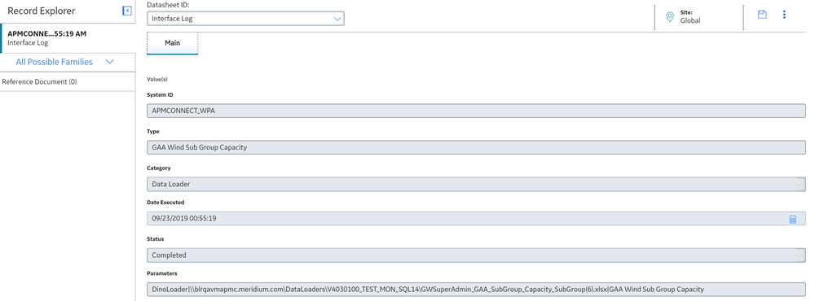
Рисунок 101 Просмотр журналов

Чтобы просмотреть информацию, содержащуюся в тексте журнала, выберите .
Появится окно текстового редактора, в котором отображаются подробные сведения о задании, такие как сообщения об ошибках, предупреждения о загрузке данных и общая информация о загруженных записях данных.

Примечание (о заполнении справочных данных сайта):

Загрузчик данных семейства APM может использоваться для заполнения справочных данных об оборудовании и функциональных местоположениях в СУН.
Загрузчик данных семейства APM заполняет системное поле ENTY_KEY и системное поле MI_SITE_KEY, связанное с заполняемым значением ссылки на сайт. В записях активов ссылка на сайт хранится в поле MI_SITE_KEY, системном поле в СУН. Загрузчик данных APM использует имя сайта (MI_SITE_NAME) для преобразования значения в соответствующий ключ сайта и заполнения поля MI_SITE_KEY; поэтому вам не нужно знать ключ, чтобы иметь возможность заполнить ссылку на сайт. Эта функциональность важна, поскольку это значение может меняться от одной базы данных к другой.
Процедура
На листе данных добавьте столбец, содержащий MI_SITE_NAME в имени столбца.
Например, если вы работаете с отношением, где необходимо провести различие относительно того, какое семейство связано с каждым столбцом, то имя столбца будет предваряться идентификатором семейства. Как показано на следующем рисунке, имя столбца может иметь видMI_EQUIP000|MI_SITE_NAME, где MI_EQUIP000 - идентификатор семейства.

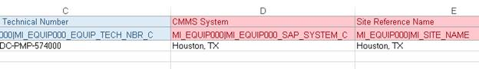
Рисунок 102 Лист данных

Введите имя сайта, чтобы указать сайт, по которому будет отфильтрована запись активов, загруженная в СУН.
Продолжайте заполнять исходную книгу, а затем запустите загрузчик данных.

Рекомендации по загрузке файлов .CSV
Обычно при загрузке данных в СУН используются предоставленные книги загрузчика данных, однако если у вас есть программа, которая создает отчеты, генерирующие CSV-файлы, СУН может загружать эти данные, если вы следуете этим рекомендациям.

Задание импорта данных может принимать в качестве входных данных ZIP-файл, содержащий CSV-файлы. Формат файла .zip специфичен для каждого загрузчика данных и должен содержать файлы .csv, соответствующие этим конкретным правилам.
Для каждого рабочего листа, определенного в шаблоне рабочей книги для загрузчика данных, должен быть файл .csv.
Имя файла должно совпадать с именем листа с расширением файла .csv. Например, файл .csv для рабочего листа Equipment должен иметь имя Equipment.csv.
ZIP-файл должен содержать все CSV-файлы, соответствующие рабочим листам, ожидаемым загрузчиком данных.
Файл .zip, соответствующий всем этим требованиям, можно использовать в качестве входных данных для задания импорта данных.
Форматы полей для книг загрузчика данных содержат определенные требования к значениям и ячейкам. Этот раздел содержит рекомендации по формату данных / времени, единицам измерения (UOM) и цветовому кодированию ячеек.

Важно: При использовании книги загрузчика данных Excel для удаления строк из книги необходимо щелкнуть правой кнопкой мыши номер строки и выбрать пункт Delete.

Цветовое кодирование ячеек
Чтобы различать требуемые и рекомендуемые значения полей в книге Excel, ячейки придерживаются следующей схемы цветового кодирования:

Красный: обязательное поле.
Синий: рекомендуемое поле.

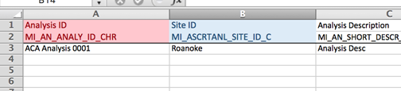
Рисунок 103 Цветовое кодирование

Примечание: Идентификатор столбца и связанный с ним идентификатор поля будут окрашены одинаково.

Ячейки, требующие логических значений
Если ячейка соответствует полю в СУН, для которого требуется логическое значение, следует ввести True или False.

Ограничения символов в символьных полях
В СУН поля семейства, имеющие символьный тип данных (Character fields), ограничивают значения максимальной длиной. В книгах Excel при вводе данных в ячейку, представляющую символьное поле, значения не должны превышать лимит символов соответствующего поля.

Формат даты и времени
Даты следует вводить в виде текста в следующем формате: ГГГГ-ММ-ДД ЧЧ:мм:сс, где:

ГГГГ - четырехзначный год.
ММ - это двузначный месяц.
DD - это двузначный день.
hh - это часы в 24-часовой системе счисления.
мм - это минуты.
ss - секунды.

Рекомендуется вводить даты в виде текста в полях даты, хранящихся в книгах загрузчика данных.
Например, полная запись будет следующей: 2015-05-01 17:53:00. Это соответствует 5:53 вечера 1 мая 2015 года.
Примечание: Часы должны быть введены в 24-часовой системе счисления (например, 17:53:00, а не 5:53:00). AM и PM никогда не должны быть включены. Если иное не указано в соответствующем документе Сопоставления, ввод времени должен основываться на часовом поясе пользователя, который будет выполнять загрузку данных ”.
Язык
Книги Excel загрузчика данных доступны с заголовками полей на всех базовых языках, поддерживаемых СУН.
Справочные листы
Вы можете вставить дополнительные рабочие листы в книгу загрузчика данных, которые не будут загружены в СУН, заключив имя рабочего листа в круглые скобки. Например, если вы хотите добавить лист для записи заметок по данным, загруженным в книгу, вы можете добавить лист с именем (Notes). Поскольку имя рабочего листа заключено в круглые скобки, рабочий лист не будет загружен в СУН.
Единицы измерения
В книгах значения, соответствующие единице измерения (UOM), должны вводиться на основе текущей настройки UOM Conversion Set для пользователя, выполняющего загрузку данных.
Например, если для пользователя задано преобразование UOM - Метрика, то значения метрик следует ввести в книгу Excel.
В ячейках, соответствующих полю, использующему UOM, не следует вводить фактический UOM. Например, вы должны ввести 10, а не 10 дюймов.

Рабочий лист конфигурации
Рабочий лист конфигурации необходим для описания типа данных, которые будут загружаться, и того, как эти данные должны обрабатываться во время загрузки данных.

НАИМЕНОВАНИЕ ПОЛЯ | ИДЕНТИФИКАТОР ПОЛЯ | ТИП ДАННЫХ (ДЛИНА) | КОММЕНТАРИИ
1 | 2 | 3 | 4
Загрузка данных с рабочего листа | LOAD_DATA_WORKSHEET | Логическое | Определяет, будут ли загружены данные с соответствующего рабочего листа, указанного в столбце Идентификатор рабочего листа данных.  True: будет обработан соответствующий рабочий лист.  False: Соответствующий рабочий лист не будет загружен в базу данных Meridium.
Идентификатор рабочего листа данных | DATA_WORKSHEET_ID | Характер | Этот столбец содержит имя рабочего листа <data>, на котором находятся фактические данные. Он должен иметь то же имя, что и лист <data> в книге загрузчика данных.
Размер партии | BATCH_SIZE | Характер | Изменение этого поля необходимо для определения количества записей, обрабатываемых в каждом пакете. Введите нужный размер пакета, и загрузчик данных обработает столько записей за пакет.  Например, если вы хотите использовать размер пакета 100, введите 100, и загрузчик данных обработает 100 записей за пакет.  Примечание: Рекомендуемый размер партии - 100 штук. Если столбец Размер пакета удален из исходной книги, загрузчик данных по умолчанию установит размер пакета 100.  В дополнение к пакетной обработке данных файл журнала сообщает о ходе выполнения по пакетам.

В следующей таблице перечислены таблицы системного кода, используемые загрузчиками данных APM Connect.
ИДЕНТИФИКАТОР ТАБЛИЦЫ | ОПИСАНИЕ ТАБЛИЦЫ | ФУНКЦИЯ
1 | 2 | 3
MI_WORK_PROCESS_ADAPTERS | Работа загрузчика данных | Содержит список всех загрузчиков и используется для привязки соответствующей метки задания в Центре администрирования APM Connect.
MI_INTERFACE_LOG_CATEGORIES | Категории журналов интерфейсов | Содержит список категорий журналов для APM Connectи используется для классификации файлов журналов по компонентам APM Connect.

  - НАСТРОЙКА СИНХРОНИЗАЦИИ LDAP
Перед запуском синхронизации LDAP:
- добавить в маппинг следующие поля:
sAMAccountName - USERID
middleName - MI_HR_MID_INIT_CHR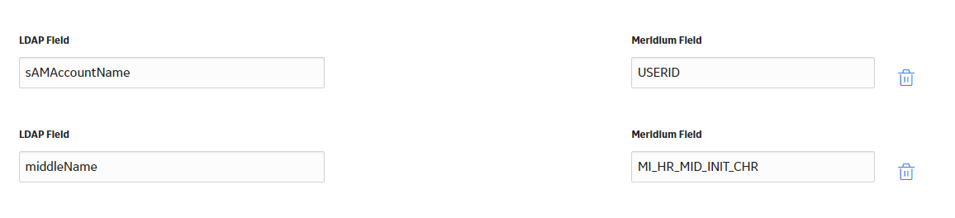
- Создать роли в APM
- Создать сайты
- Настроить дефолтные значения (культура, язык)
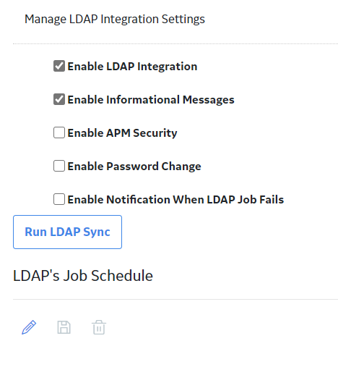
Пример из test:
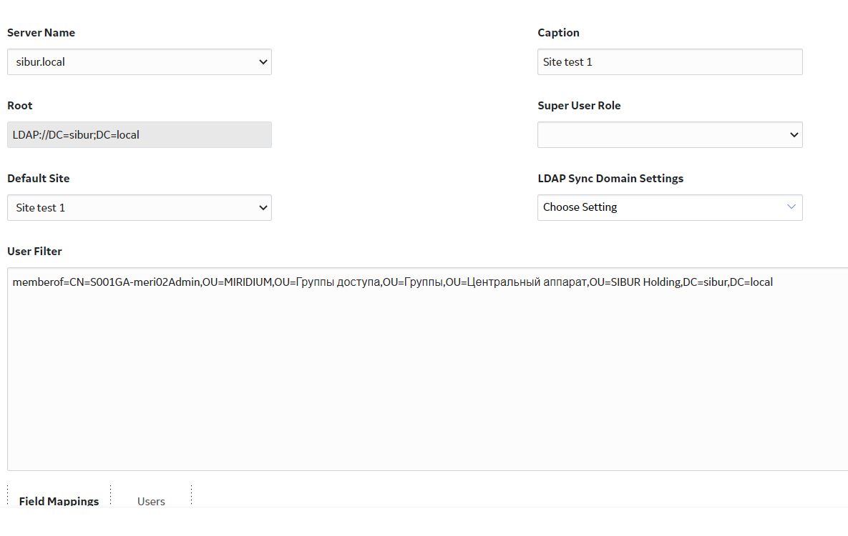
- Добавить правило для проекта MI_Security_User
'------------------------------------------------------------------------------
' <autogenerated>
' This code was generated by a tool.
' Runtime Version: 1.1.4322.2323
'
' Changes to this file may cause incorrect behavior and will be lost if
' the code is regenerated.
' </autogenerated>
'------------------------------------------------------------------------------
Imports Meridium.Core.DataManager
Imports Meridium.Core.DataManager.Customization
Imports Meridium.Core.Internals
Imports Meridium.Core.Metadata.MetadataReader
Imports Meridium.Core.Security.ApplicationUser
Imports Meridium.Core.Uom
Imports System
Imports System.Xml
<MetadataFamily()> _
Public Class MI_Security_User
Inherits Library.Baseline.MI_Security_User.MI_Security_User
Public Sub New(ByVal record As Meridium.Core.DataManager.DataRecord)
MyBase.New(record)
End Sub
Public Overrides Sub BeforeInsert()
MyBase.BeforeInsert()
UpdCult()
End Sub
Public Sub UpdCult()
CurrentEntity.Fields("SEUS_CULTURE_ID").Value = "ru"
CurrentEntity.Fields("SEUS_LANGUAGE_ID").Value = "ru"
End Sub
End Class

- МЕРОПРИЯТИЯ ПО ОБЕСПЕЧЕНИЮ РЕЗЕРВНОГО КОПИРОВАНИЯ И ВОССТАНОВЛЕНИЯ ИС/ИР
  - РЕЗЕРВНОЕ КОПИРОВАНИЕ ИС/ИР
Резервное копирование СУН осуществляется средствами системы резервного копирования и управления резервным копированием ПАО «СИБУР ХОЛДИНГ». Цикл хранения резервных копий (максимальное количество дней, прошедших с того момента, на который необходимо иметь возможность восстановить предыдущее состояние СУН и/или её данных) определяется политикой ПАО «СИБУР ХОЛДИНГ» в области резервного копирования.
Порядок выполнения резервного копирования определяется политикой ПАО «СИБУР ХОЛДИНГ» в области резервного копирования.
  - ТЕСТИРОВАНИЕ СУН
Тестирование СУН после восстановления производится Администратором приложения и Администратором баз данных.
После восстановления СУН Системный администратор выполняет следующие шаги:
- проверка доступности интерфейса Системы;
- проверка доступности основных объектов Системы в интерфейсе Системы;
- проверка доступности отчетов Системы;
- проверка наличия данных и визуальный контроль наличия данных, представленных в отчетах Системы;
- проверка быстродействия Системы;
- проверка стабильности работы Системы;
- проверка корректности восстановления ролей и полномочий в соответствии с матрицами доступа.
Администратор информационной безопасности после восстановления Системы производит контроль целостности и неизменности конфигурации средств защиты.

- Мероприятия по устранению сбоев
  - АНАЛИЗ И ОТЛАДКА СИСТЕМНОГО КОДА
В случае появления сбоев в работе СУН может потребоваться анализ и отладка исходного кода Системы.
Анализ и отладка исходного кода выполняется Разработчиком.
Для начала работы с исходным кодом требуется запустить Microsoft Visual Studio.
В меню Tools выбрать пункт Meridium Rules Editor
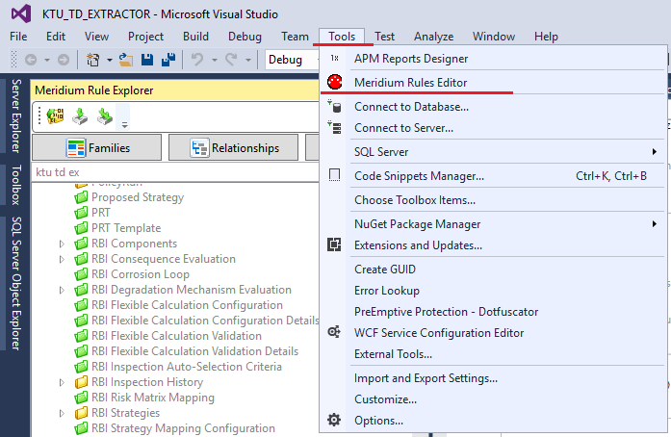
Рисунок 106 Запуск Microsoft Visual Studio 2015 Professional и выбор меню Tools пункта Meridium Rules Editor

Ввести логин, пароль и выбрать источник данных.
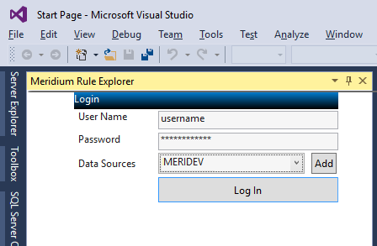
Рисунок 107 Ввод логина и пароля

В списке семейств найти интересующую запись и двойным щелчком открыть её. Содержимое проекта семейства будет показано в окне Solution Explorer.
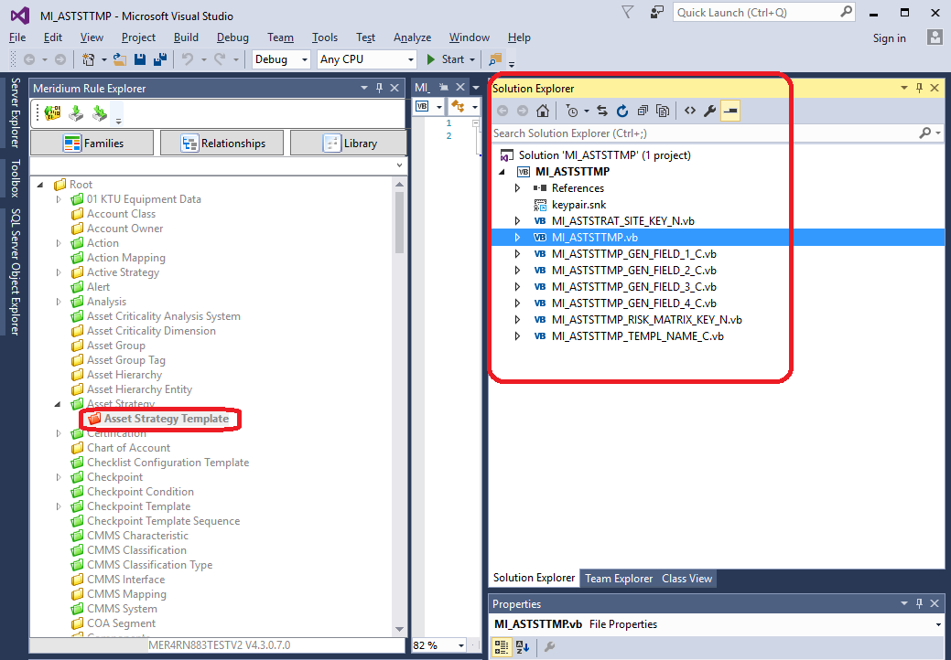
Рисунок 108 Поиск необходимого семейства и выбор необходимой записи
Выделить интересующую часть проекта в Solution Explorer.
Исходный код выделенного элемента будет показан в окне исходного кода.
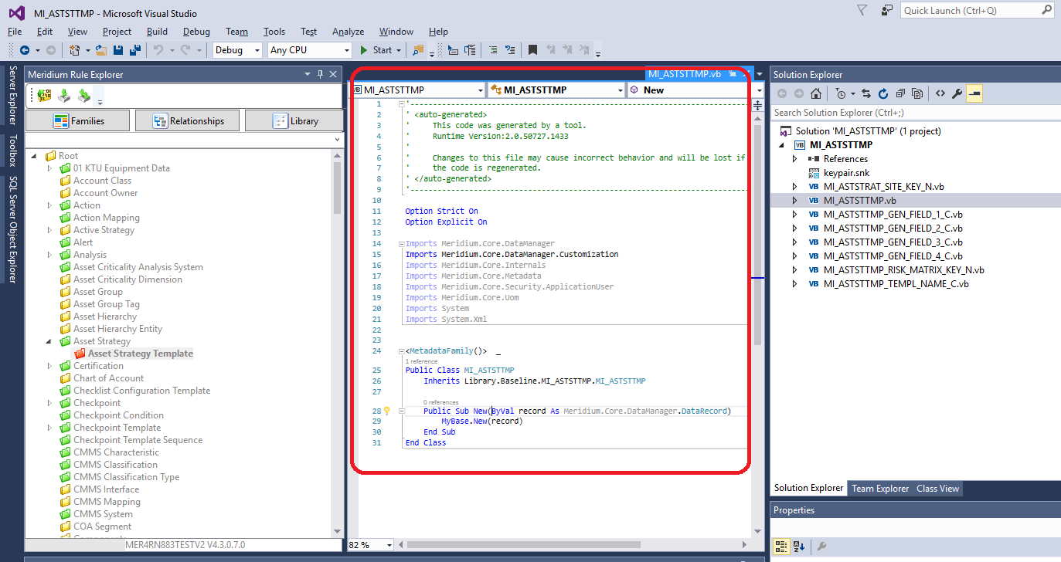
Рисунок 109 Исходный код выбранного элемента

- Мероприятия после копирования схемы бд

Перечень необходимых операций представлен на примере копии схемы APM_PROD в APM_QA.
- Выполнить рестарт сервера приложений – предпочтительный способ. Альтернативный способ – выполнить рестарт служб Redis, ActiveMQ и World Wide Web Publishing Service на сервере приложений.
- Заменить подключения к SAP. Настройки EAP-100 заменить на E5Q-100 в БД запросами sql:

update MI_SAPSYSTM set MI_SAPSYSTM_NAME_C = 'E5Q-100';
update MI_SAPSYSTM set MI_SAPSYSTM_ENCR_PASS_C = 'h/V6O3vpJCiTodCuVuOS/g==';
update MI_SAPSYSTM set MI_SAPSYSTM_CONN_STRING_C = 'ASHOST=s001qas-e5q.sibur.local|SYSNR=00|CLIENT=100|LANG=RU';
update MI_SAPSYSTM set MI_SAPSYSTM_ID_C = 'E5Q-100'

- Актуализировать настройки подключений (General, Data Loader, SSRS)
Admin -> Operation Manager -> Connections
General Settings:
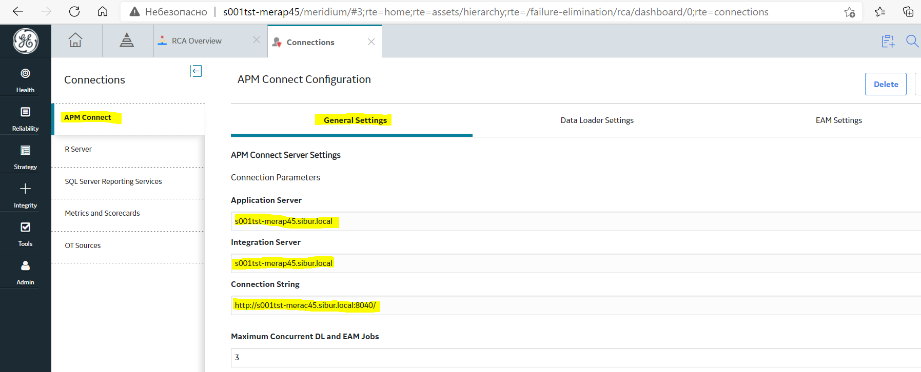
DL Settings:
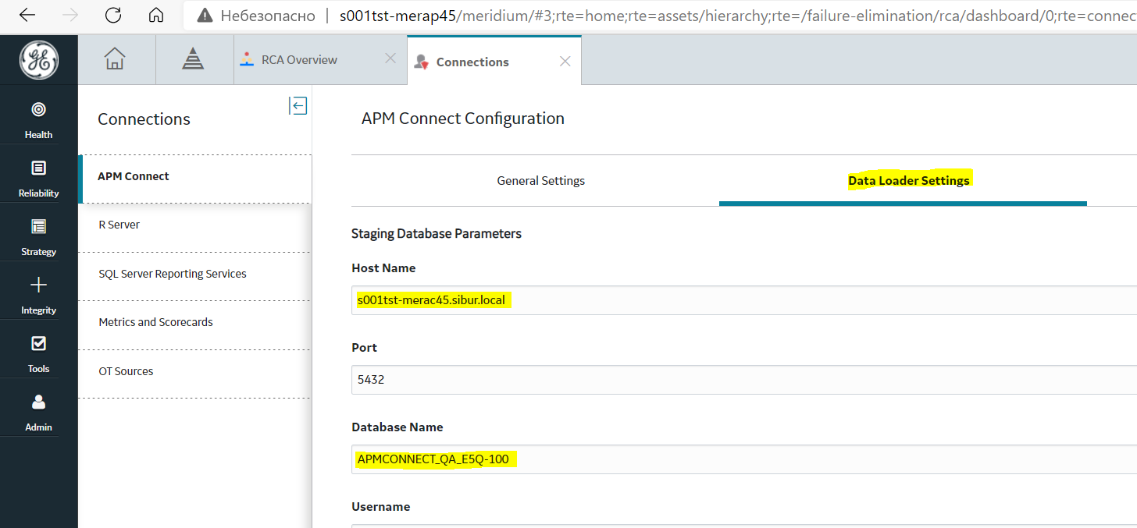
SSRS:
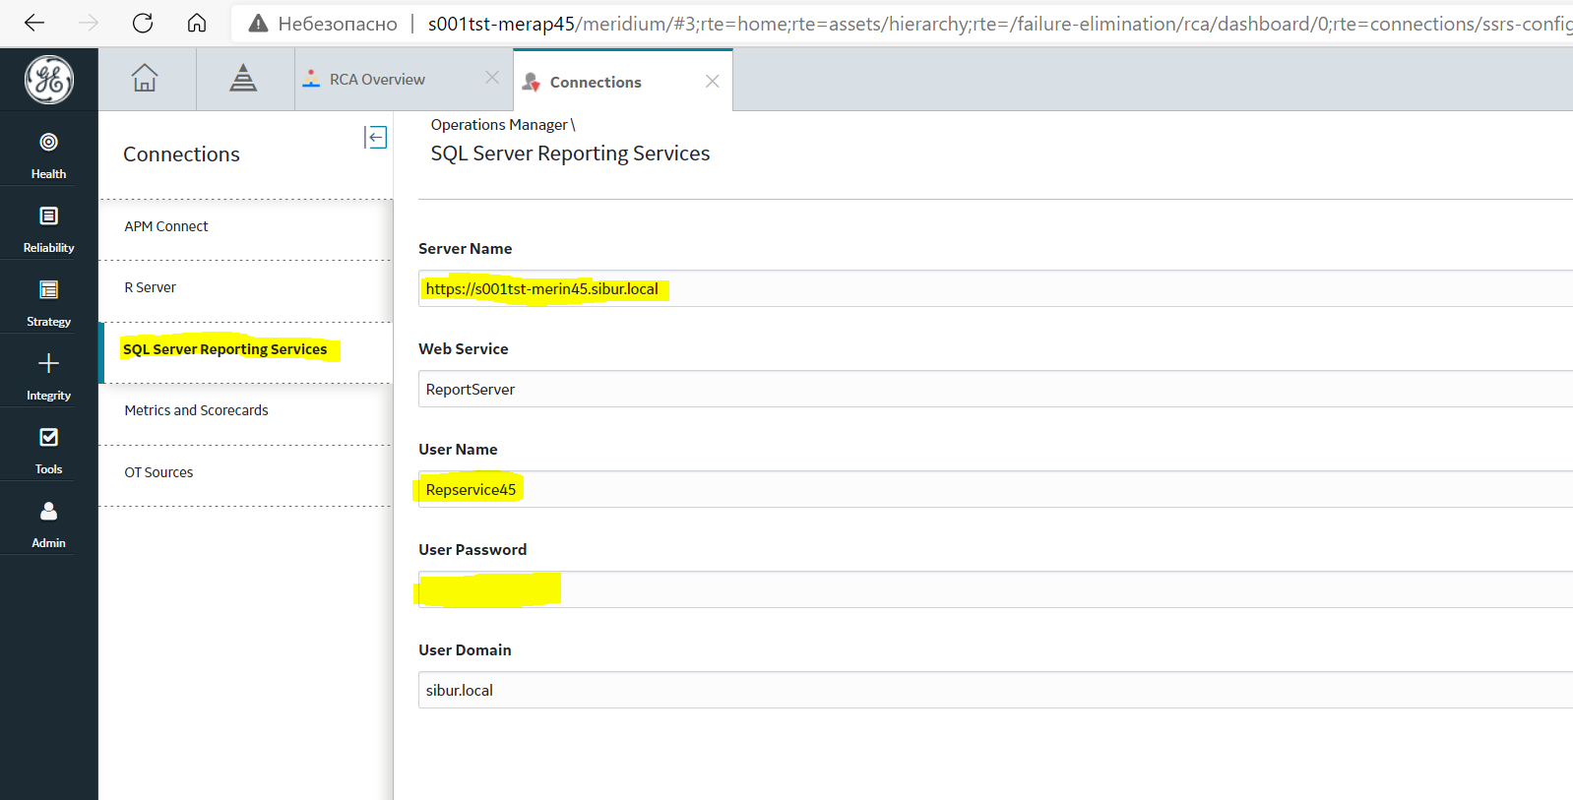

User Password = !QAZxsw2#EDC

- Выполнить тест соединения DL и проверить работоспособность отчетов.
Тест DL (Tools -> Data Loaders):
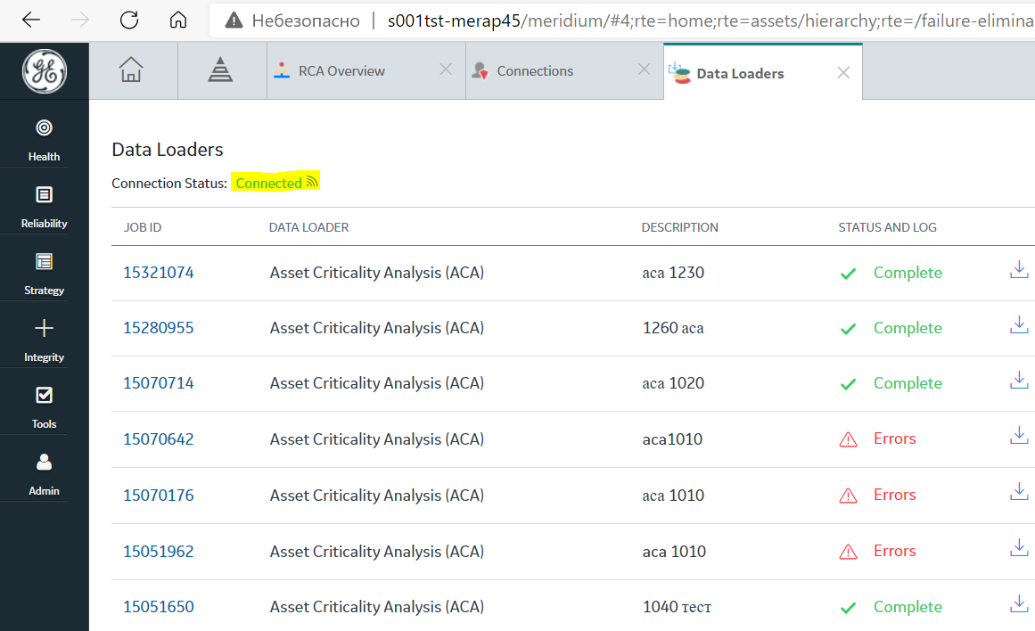

- Заблокировать отправку почтовых уведомлений или актуализировать на тестовые настройки:
Admin -> Operation Manager -> Email Settings
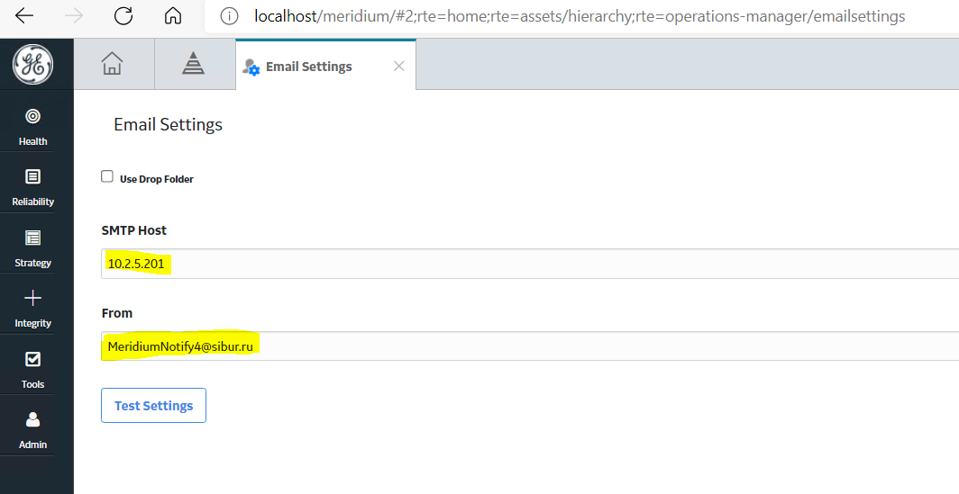

УЗ «postgres» используется исключительно для первоначальной установки и настройки СУБД.

